**QUE ES EL TAEKWONDO**

El Taekwondo es una de las artes marciales tradicionales coreanas más sistemáticas y científicas, que enseña más que habilidades físicas de combate. Es una disciplina que muestra formas de mejorar nuestro espíritu y nuestra vida a través del entrenamiento de nuestro cuerpo y mente. Hoy en día, se ha convertido en un deporte global que ha ganado una reputación internacional y se encuentra entre los juegos oficiales en los Juegos Olímpicos.

Es un deporte de combate moderno, el cual fue dado a conocer como "Taekwondo" en el año 1955 por El General Choi, siendo convertido en deporte olímpico de combate desde el año de 1988, en los Juegos Olímpicos de Los Ángeles, en Estados Unidos donde fue presentado como deporte de exhibición hasta su reconocimiento deportivo olímpico en los Juegos Olímpicos de Sídney 2000. Si bien, hay dos modalidades de competencia, el taekwondo promovido por la WTF (World Taekwondo Federation) es reconocido como deporte olímpico, el arte promovido por la ITF (International Taekwon-Do Federation) también desarrolla sus propios campeonatos como disciplina deportiva, teniendo amplia repercusión y reconocimiento alrededor del mundo.

Echemos un vistazo más de cerca al significado de la palabra "Tae" "Kwon" "Do". Está compuesto por tres partes, como se muestra en la ortografía inglesa, aunque es una palabra en coreano. "Tae" significa "pie", "pierna" o "para pisar"; "Kwon" significa "puño" o "lucha"; y "Do" significa el "camino" o "disciplina". Si juntamos estas tres partes, podemos ver dos conceptos importantes detrás de "Tae Kwon Do".

Primero, el Taekwondo es la manera correcta de usar los puños y pies de Tae y Kwon, o todas las partes del cuerpo que están representadas por los puños y los pies. En segundo lugar, es una forma de controlar o calmar las peleas y mantener la paz. Este concepto proviene del significado de Tae Kwon 'para poner los puños bajo control' (o 'pisar los puños'). Por lo tanto, Taekwondo significa "la forma correcta de usar todas las partes del cuerpo para detener las peleas y ayudar a construir un mundo mejor y más pacífico".

Taekwondo ha estado desarrollando con la historia de 5000 años de Corea, siendo llamado por varios nombres diferentes en el curso. En Corea, el Taekwondo comenzó como un arte marcial de defensa llamado "Subak" o "Taekkyon", y se desarrolló como una forma de entrenar cuerpo y mente en el antiguo reino de Koguryo, bajo el nombre de "Sunbae". En el período Shilla, se había convertido en la columna vertebral de Hwarangdo que apuntaba a producir líderes del país.

El Taekwondo hoy es similar a las artes marciales en otros países orientales y comparte algunas características con ellos, porque en el curso de su evolución ha ganado muchos estilos diferentes que existían en las artes marciales de los países que rodean a Corea, como Japón y China.

Pero Taekwondo es muy diferente de muchas artes marciales orientales. Primero, físicamente es muy dinámico con movimientos activos que incluyen un espejismo de las habilidades de los pies. En segundo lugar, los principales movimientos físicos son simpáticos con los de la mente y la vida como un todo. En tercer lugar, posee poses dinámicas desde otra perspectiva.

El Taekwondo se puede caracterizar por la unidad: la unidad del cuerpo, la mente y la vida, y la unidad de la pose ("poomsae") y la confrontación, y la represión. Cuando hagas Taekwondo, debes hacer que tu mente sea pacífica y sincronizar tu mente con tus movimientos, y extender esta armonía a tu vida y sociedad. Así es como en Taekwondo el principio de los movimientos físicos, el principio del entrenamiento mental y el principio de la vida se vuelven uno y el mismo. Por otro lado, las poomsae correctas conducen a la confrontación correcta, que eventualmente producirá un gran poder destructivo.

Dentro de las artes marciales y deportes de combate, el Taekwondo destaca por la variedad y espectacularidad de sus técnicas de patadas, y actualmente, es uno de los deportes de combate más conocidos, y el más popular del planeta. Para su creación, el General Choi se basó en el taekkyon coreano (de este derivan la forma de realización de varios de los golpes con el pie y el trabajo táctico o de pasos y desplazamientos), así como en el karate-Do japonés (de donde provienen los golpes con el puño y a mano abierta, la planimetría o división por zonas del cuerpo humano, los bloqueos, las posiciones y el sistema de grados por cinturones de colores). De esta disciplina también se derivan su primer uniforme y sus primeras formas o "poomse" conocidas como "Hyong" en la ITF (International Taekwon-Do Federation) y como "Palgwe" en la WTF (World Taekwondo Federation). Hoy en día, estas formas basicas han sido reemplazadas por las formas "Tul" en la ITF, y por las formas "Taeguk" en la WTF, con el fin de afianzar aún más su propia identidad.

¿Cómo es que alcanzamos tal unidad en Taekwondo? Taekwondo es una forma de vida, como tener un trabajo, criar una familia, luchar por una causa o cualquiera de las numerosas razones de ser. Lo que hace al Taekwondo diferente de estos es que es una actividad para sobrevivir en situaciones extremadamente antagónicas. Uno siempre debe vencer al enemigo que está tratando de causar daño. Pero simplemente ganar una pelea no es suficiente para garantizar la seguridad de uno, porque el enemigo puede recuperarse y atacar nuevamente. Además, puede haber muchos otros enemigos que el que acaba de derrotar. Uno nunca puede sentirse seguro a menos que uno gane paz permanente. Para alcanzar esta paz permanente o duradera, se necesita unidad. Esto es lo que busca el Taekwondo. De lo contrario, el Taekwondo no sería diferente de cualquier otra habilidad de lucha callejera.

Taekwondo persigue un crecimiento armonioso y mejoras en la vida a través de sus actividades únicas. Es por eso que uno podría decir que el Taekwondo es una forma de vida. Para finalmente permitirnos llevar vidas más valiosas, haríamos bien en encontrar los principios rectores profundamente ocultos en el Taekwondo.

**PRINCIPIOS DEL TAEKWONDO**

El ser humano es un ente físico, intelectual y social. Como ente físico, tiene su origen en la materia y está supeditado a las leyes de su propia naturaleza y a las del universo. Como ente intelectual, está dotado de una inteligencia que tiene como dignidad absoluta la capacidad de conocer el reino del ser, la belleza, la verdad y la justicia. Como ente social, está integrado a una especie que sólo puede subsistir mediante el desenvolvimiento de la sociedad y la civilización.

Por estar dotado de inteligencia, podemos decir que el ser humano es un todo independiente, ya que es capaz de poseer un mundo interior, en el cual por medio del conocimiento puede abarcar el universo y a través de la voluntad, darse libremente a otros seres como él. Por la acción de la naturaleza, cada fragmento del universo puede formar parte del mundo interior de cada hombre y esta conquista que cada ser humano logra, abre su espíritu haciéndolo realmente libre y autónomo.

La libertad, es la capacidad del ser humano para elegir un bien que desea alcanzar. Porque no es suficiente que sea capaz de conocer el bien, es necesario que lo desee y tenga la suficiente fortaleza para alcanzarlo; es por ello que el Tae Kwon Do no sólo debe enfocarse al aspecto físico, sino también al de la voluntad, si se quiere coadyuvar a la realización de mejores seres humanos para la sociedad.

El éxito o el fracaso del entrenamiento en el Tae Kwon Do, depende en su mayor parte, en como uno observa e implementa los principios del mismo, los cuales deben servir como una guía para todos los estudiantes serios de este arte marcial. Los principios del Tae Kwon Do son:

**CORTESÍA**

La cortesía es una regulación no escrita, prescrita por maestros ancianos, con el significado de destacar al ser humano mientras se mantiene una sociedad armoniosa. Los practicantes de este arte marcial deben intentar practicar los elementos de la cortesía para construir un carácter noble, así como también, conducir el entrenamiento de una manera ordenada y disciplinada; los elementos de la cortesía son:

* Promover el espíritu de concesiones mutuas.
* Avergonzarse de los vicios propios, despreciando los de los otros.
* Ser amable con los demás.
* Animar el sentido de Justicia y Humanidad.
* Distinguir el Instructor del Estudiante, el señor del muchacho y el anciano del joven.
* Comportarse debidamente.
* Respetar las posesiones de los demás.
* Manejar las situaciones con limpieza y sinceridad.
* Abstenerse de dar o aceptar cualquier regalo ante la duda.

**INTEGRIDAD**

Un individuo debe ser capaz de definir lo bueno y lo malo, y tener la consciencia (por si se actuó mal) de sentirse culpable. A continuación, se enlistan diversos ejemplos, donde no existe integridad:

* El instructor que no se representa bien a sí mismo y a su arte, presentando técnicas impropias a sus estudiantes, como consecuencia de su falta de conocimiento o apatía.
* El estudiante que no se representa bien a sí mismo, arreglando materiales antes de las demostraciones.
* El instructor que enmascara malas técnicas con lujosos gimnasios y falsa adulación hacia sus alumnos.
* El estudiante que le pide una graduación a su Instructor, o intenta comprarla.
* El instructor que recibe rangos con el solo hecho de alimentar su ego o sentimientos de poder.
* El instructor quien enseña y promociona su arte con fines materiales.
* El estudiante en el cual no se conllevan sus acciones con sus palabras.
* El estudiante que se siente avergonzado de pedir opinión a compañeros de menor rango.

**PERSEVERANCIA**

La felicidad y prosperidad son generalmente otorgadas a la persona paciente. Para alcanzar algo, sea un grado alto o la perfección de una técnica, el individuo debe alcanzar la meta, entonces constantemente se debe perseverar. Uno de los secretos más importantes para convertirse en un líder dentro del Tae Kwon Do, es sobrepasar cada dificultad con la perseverancia.

Se toma y sin dudas lo es, como un valor, porque generalmente ese fin, meta que alguien se propone es arduo de conseguir, ya sea por complicado per se o por el tiempo que puede tomarle a la persona lograrlo, en este último caso podemos citar como ejemplo el tener la casa propia, esa será la meta de la persona, en tanto, su actitud en pos de esta será la de trabajar muchas por horas por día, inclusive los fines de semana, durante varios años y nunca flaquear al respecto, eso, al final del camino y una vez conseguido se traduce como perseverancia.

Si una persona se caracteriza por su constancia y tenacidad estamos ante alguien perseverante. Quien adopta esta actitud como pauta general practica la perseverancia, una cualidad que ayuda a alcanzar los objetivos deseados.

**AUTOCONTROL**

Este principio es de suma importancia dentro y fuera del gimnasio, así se esté en combate libre, o en asuntos personales. La pérdida del control en combate libre podría provocar desastres tanto para el estudiante como para el oponente. La inhabilidad para vivir y trabajar dentro de las capacidades de uno mismo es también falta de autocontrol.

Se conoce como autocontrol a la capacidad o cualidad que puede tener una persona para ejercer control sobre uno mismo. El autocontrol puede tener lados positivos, así como también como lados negativos si es llevado a extremos. En muchos sentidos, el autocontrol de sentimientos, ideas, pensamientos y acciones tiene que ver con la noción de comportamiento social, aquello que uno hace o deja de hacer en compañía de sus pares para no ser evaluado negativamente por ellos.

El autocontrol puede entenderse como la auto-imposición que uno puede ejercer sobre sí mismo para evitar decir o hacer ciertas cosas. Así, el control ejercido sobre uno mismo nos previene, como seres humanos de actuar de acuerdo a nuestros instintos o impulsos, un rasgo característico de los animales. La noción de autocontrol, tal como se dijo, está íntimamente relacionada con la de sociedad ya que la vida en ella implica tomar en cuenta la percepción de los demás y de las formas válidas de expresión o acción dentro de ese grupo.

Mientras que, por un lado, la total falta de autocontrol no es algo recomendable ni bien visto, tampoco es considerado saludable desarrollar niveles extremadamente altos de autocontrol ya que eso puede traer serias consecuencias negativas para la persona en cuestión. Esto es así porque cuando encontramos a un individuo muy reprimido y con poco lugar para la espontaneidad, para la creatividad y la desestructuración, las formas represoras y la falta de libertad pueden terminar convirtiendo a la persona en alguien muy autoritario, intolerante o poco sociable (por no saber cómo adaptarse al medio).

Se estima que mantener niveles apropiados de autocontrol no es sólo útil a nivel social y personal sino también en lo que respecta a los espacios laborales, profesionales y también los informales. Usualmente, espacios como la política cuentan con un nivel de autocontrol por parte de quienes forman parte de ella mucho más alto que lo que encontramos en otros espacios como el deporte.

**ESPÍRITU INDÓMITO**

"Aquí mienten 300, quienes cumplieron con su deber". Un epitafio simple para uno de los mayores actos de coraje conocidos por la humanidad.

A pesar de enfrentarse a las fuerzas superiores de Xerxes, Leonidas y sus 300 espartanos en Termófilas le mostraron al mundo el significado del espíritu indomable. Se muestra cuando una persona valiente y sus principios se enfrentan a probabilidades abrumadoras.

Un estudiante serio de Taekwondo será en todo momento modesto y honesto. Si se enfrenta a la injusticia, tratará con el beligerante sin ningún miedo ni titubeo, con espíritu indomable, independientemente de quien sea y el número que sea.

Confucio declaró: "Es un acto de cobardía no hablar en contra de la injusticia". Como la historia ha demostrado, aquellos que han perseguido sus sueños ardientemente y enérgicamente con espíritu indomable nunca han fallado en alcanzar sus metas.

**BASES DEL TAEKWONDO**

El código ético dentro de las Artes Marciales Coreanas se conoce como MENG SAE, este código se desarrolló a lo largo de la historia de Corea y fue aceptado por todos los grupos de militares de todos los estados y reinos que se sucedieron a lo largo de la historia de Corea, este código también fue adoptado posteriormente por todas las escuelas de artes marciales y estilos que se crearon en el país desde tiempos antiguos hasta la actualidad, donde forma parte importante de la filosofía de conducta de todas las escuelas tradicionales de artes marciales coreanas, el código consta a su vez de OH KAE (cinco reglas ) y por KYO HOON ( nueve virtudes)

Las cinco reglas son las siguientes:

* IL - SA KUN E CHOON Lealtad a la patria
* I - SA CHIN E HYO Lealtad a los padres y maestros
* SAN - KYO WOO E SHIN Confianza y hermandad entre amigos y compañeros
* SA - IM JEON MOO TAE Coraje frente al enemigo
* OH - SAL SAENG YOO TEAK Justicia no quitar la vida sin causa justificada.

KYO HOON (nueve virtudes)

1. IN - Humanidad
2. OUI - Justicia
3. YEA - Cortesía
4. JI - Sabiduría
5. SHIN - Confianza
6. SUN - Bondad
7. DUK - Virtud
8. CHOONG - Lealtad
9. YOONG - Valentía

En la actualidad como en el pasado es importante inculcar en el alumno una mentalidad apropiada desde el momento en que este se adentra en el estudio de las técnicas con las cuales puede ocasionar graves daños a otro ser humano, es importantísimo que el alumno desarrolle y tenga una actitud correcta dentro y fuera del doyang o de la escuela, y ser conscientes de que estos conocimientos solo se emplearan como último recurso y después de haber agotado todas las formas posibles de solucionar la situación y si es necesario defenderse, saber utilizar solo la fuerza y técnicas apropiadas para causar el menor daño posible para así controlar al oponente.

El discípulo o practicante de MU SUL o MU DO (artes marciales) debe de ser extremadamente amable y gentil por fuera mientras que en su interior será flexible y fuerte, y en conjunción con estas actitudes se guiará por el respeto a los códigos éticos de conducta de CHOSON MU SUL.

**PATADAS (CHAGUI)**

El taekwondo es un arte marcial que destaca por sus técnicas de patada, normalmente enfocadas al ataque al tronco o la cabeza. Cada técnica de patada tiene a su vez variaciones a diversas alturas, con giro (mondollyo o tidola), en salto (tuio), hacia un lado, hacia atrás, etc.

El Taekwondo incluye una gran cantidad de técnicas de ataque con el puño o la mano abierta (sonnal).

Las diversas técnicas de puño (chumok) difieren en el área con que se golpea (reverso del puño (dung chumok), filo del dedo meñique del puño (me chumok) y en la dirección del golpe (hacia fuera, frontal, circular).

Las técnicas de mano abierta, se diferencian también en la posición de la misma (horizontal o vertical) y en la parte de la mano con la que golpeamos (borde cubital, borde radial, punta de los dedos). También se conocen diferentes tipos de golpes menos usados con codo, rodilla, cabeza y diferentes partes del cuerpo.

**BLOQUEOS Y DEFENSAS**

En taekwondo se maneja una gran variedad de técnicas de defensa, en función de la dirección y la altura del ataque del que nos queramos defender.

Existen también técnicas de defensa y ataque simultáneo. Estas técnicas pueden realizarse con la palma de la mano, el exterior o el interior del brazo, con el borde cubital o radial de la mano, etc.

**DEFENSA PERSONAL (HOO SI SOL)**

En el Taekwondo existen técnicas variadas de defensa personal como barridos, luxaciones, proyecciones, atrapes con los pies al cuerpo o extremidades del adversario, patadas aéreas simultáneas a dos o más oponentes, patadas con apoyo sobre el contrario, y golpes a puntos vulnerables y vitales, estas acciones están debidamente codificadas en las diferentes figuras. Estas técnicas a menudo se combinan con otras como las técnicas de puño. Sin embargo, no se instruye en el uso de armas tradicionales.

**POSICIONES (SOGUI)**

A la hora de ejecutar las diferentes técnicas, es importante mantener la posición correcta del cuerpo y especialmente la buena postura de las piernas. Las posiciones tienen especial importancia en la ejecución de los pumses o tules, pero incluso en combate es importante mantener el cuerpo en una postura correcta para que nuestras técnicas sean lo más efectivas posible. Los nombres de las técnicas no están estandarizados debido a la gran cantidad de países distintos donde se practica el Taekwondo, cada escuela opta por nombres diferentes en su propio idioma. La mayoría de las escuelas y federaciones optan por mantener los nombres originales en coreano, no obstante, incluso en coreano se pueden encontrar diferentes nombres para la misma técnica.

**LOS FUNDAMENTOS DEL TAEKWONDO**

La cortesía, la integridad, la perseverancia, el autocontrol y el espíritu indomable, son los cinco dogmas vitales a seguir en el Taekwondo. El éxito o fracaso en el entrenamiento, depende enormemente en cómo se observan y llevan a cabo estos cimientos, los que sirven como guía para todos los alumnos serios de Taekwondo.

CORTESÍA (YE UI): los estudiantes, deben intentar practicar los siguientes estamentos de cortesía, para construir un carácter noble y conducirse de una manera ordenada.

* Se debe promover el espíritu de concesiones únicas.
* Tener vergüenza de los vicios personales, rechazando los de otras personas.
* Ser amable y atento con los demás.
* Distinguir entre instructor y estudiante, adulto y adolescente.
* Comportarse de acuerdo a un honor profesional.
* Respetar las pertenencias de los otros.
* Tratar las diferentes materias con imparcialidad y sinceridad.
* Abstenerse de dar o recibir cualquiera ayuda o regalo cuando sea dudoso.

INTEGRIDAD (YOM CHI): Aquí la palabra integridad asume una definición más amplia que la que usualmente presenta el diccionario de la Real Academia Española. Se debe ser capaz de distinguir lo correcto y lo incorrecto, y tener la conciencia, si se falla, de sentirse culpable. Los siguientes son ejemplos donde falta integridad:

* El instructor que se falsifica a él mismo y a su arte mediante la presentación de técnicas impropias a sus estudiantes por falta de conocimiento o por apatía.
* El estudiante que se describe engañosamente mediante la fijación de materiales previamente rotos antes de las demostraciones.
* El instructor que camufla técnicas no adecuadas o malas, con lujosos lugares de entrenamiento y adulaciones falsas a los estudiantes.
* El estudiante que solicita rango de un instructor o intenta adquirirlo.
* El alumno que obtiene un rango para un fin egoísta o por el sentimiento de poder.
* El instructor que enseña y promueve su arte para el propio lucro.
* El estudiante cuyas acciones no corresponden con sus palabras.
* El alumno que siente vergüenza de tomar opiniones de sus compañeros más jóvenes.

PERSEVERANCIA (IN MAE): Hay un antiguo dicho oriental que dice “La paciencia nos guía hacia la virtud o el mérito”. Se puede fabricar un hogar pacífico siendo paciente cien veces, ciertamente; alegría y prosperidad están probablemente más hechas para las personas pacientes. Para lograr algo en mayor grado o la perfección de una técnica, uno debe establecer una meta y persistir en ellas constantemente.

Robert Bruce aprendió su lección de perseverancia de los persistentes esfuerzos de una araña lentísima. Fue está perseverancia y tenacidad las que finalmente le dieron las condiciones de liberar Escocia.

Uno de los secretos más importantes para convertirse en un líder de Taekwondo, es superar cada dificultad a través de esta perseverancia. Kungfu Tsé dijo: “La persona que es impaciente en asuntos insignificantes, rara vez podrá obtener éxito en asuntos de gran importancia”.

AUTOCONTROL (GUK GI): Este fundamento es extremadamente trascendental dentro y fuera del Dojang, dirigiéndose uno mismo en combate, o con los conflictos personales. Una pérdida de autocontrol en un combate puede provocar un desastre para el estudiante u oponente. Una incapacidad para vivir y trabajar dentro de la capacidad o esfera de uno mismo, es también una falta de autocontrol. Según Lao Tsé: “La condición que impone ser más fuerte, es primero ganar sobre sí mismo que ganar sobre alguien más”.

ESPIRITU INDOMABLE (BAEKJUL BOOL GOOL): Está demostrado que cuando una persona es valiente y tiene sus principios claros posee una superioridad arrolladora.

Un estudiante serio de Taekwondo, deberá ser en todo momento modesto y honesto. Cuando se enfrente con la injusticia, tratará al enemigo sin miedo o duda alguna, con espíritu fiero, sea quien sea y por grande que pueda ser el número de ellos.

Para desarrollar estos fundamentos, es necesario que el estudiante asimile debidamente las doctrinas necesarias para llegar a obtener la verdadera esencia de este arte, las que se pueden resumir como las siguientes reglas de ética marcial:

* Se leal a tu país.
* Respeta incondicionalmente a tus padres.
* Se fiel a tu pareja.
* Respeta a tus hermanos y hermanas.
* Se leal con tus amigos.
* Respeta y escucha a los ancianos.
* Respeta a tu instructor o maestro.
* Nunca tomes una vida injustamente.
* Se leal con tu escuela.
* Siempre termina lo que empiezas.

Por otro lado, se debe hacer hincapié en las conductas que un alumno debe tener dentro del Dojang o lugar de práctica:

* Siempre ocupar el dobok limpio y planchado.
* Manos y pies limpios y las uñas cortas (tanto hombres como mujeres).
* No ocupar cosas afiladas en la ropa.
* No ocupar joyería.
* No beber, fumar o comer en el dojang.
* Ser puntual.
* Siempre hacer la reverencia adecuada cuando se entre o se salga del Dojang.
* No hablar, a no ser que sea necesario.

**HISTORIA DEL TAEKWONDO SEGÚN LA WTF**

Los antecedentes históricos del desarrollo del Taekwondo serán explicados siguiendo el orden cronológico de cuatro eras diferentes: la Edad Antigua, la Edad Media, la Edad Moderna y Actualmente.

[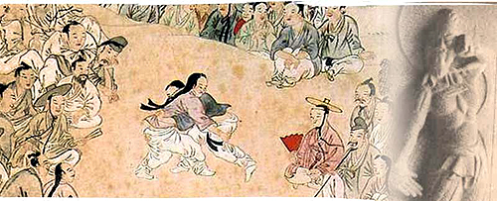](http://mastkd.com/wp-content/uploads/2009/03/2009-03-26_Ax_masTaekwondo_Historia_TKD_500.jpg)

**EDAD ANTIGUA - EL ORIGEN DEL TAEKWONDO**

.

El hombre tiene por naturaleza el instinto de conservar tanto su propia vida como la de su raza, y por tanto desarrolla actividades físicas bien sea consciente o inconscientemente. El Hombre no puede prescindir de los movimientos físicos, crece y evoluciona en ellos, sin importar el tiempo y el espacio. En la antigüedad las personas no tenían otros medios más que sus propias manos desnudas y sus cuerpos para defenderse, así que naturalmente desarrollaron técnicas de combate mano a mano. Incluso en la época en que se desarrollaron las armas como medios defensivos u ofensivos, las personas aún seguían disfrutando de las técnicas de combate mano a mano con el propósito de fortalecer sus cuerpos, así como de lucirse en los combates durante los rituales de las comunidades tribales.

[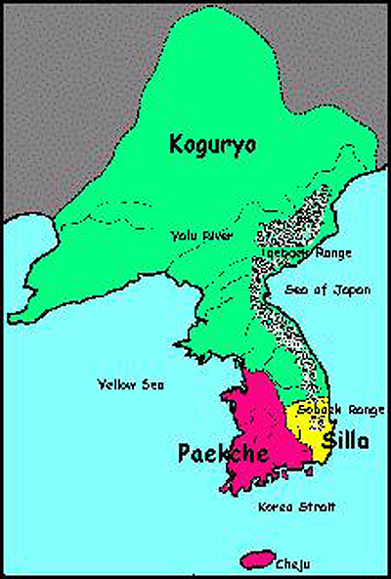](http://mastkd.com/wp-content/uploads/2009/03/2009-03-26_Ax_masTaekwondo_Historia_TKD_tres_Dinastias_500.jpg)En los comienzos de la península coreana había tres tribus, cada una contaba con una competencia de arte marcial para guerreros durante la época de rituales. Para ese entonces, la gente aprendía sus técnicas de las experiencias de pelear con animales, cuyos movimientos defensivos y ofensivos también eran objeto de análisis. Se cree que éste es exactamente el verdadero origen del taekwondo moderno, cuyo nombre proviene de “Subak”, “Taekkyon”, entre otros.

Al final de la edad antigua en la península de Corea, tres reinos rivalizaban entre ellos por la hegemonía. Estos eran Koguryo, Paekje y Shilla, todos se satisfacían del fortalecimiento del nacionalismo creciente con guerreros entrenados. La historia coreana cuenta que había personalidades militares entre los líderes nacionales más destacados de los tres reinos, lo cual prueba la tendencia militar de la jerarquía predominante.

Como resultado, los jóvenes guerreros fueron organizados como “Hwarangdo” en Shilla y “Chouisonin” en Koguryo, ambos con entrenamiento en artes marciales como una de las materias más importantes del aprendizaje. Un conocido libro de artes marciales de la época llamado “Muyedobo-Tongji” escribió “El Taekwondo es la base del arte marcial, permite el fortalecimiento del cuerpo usando el pie y la mano libremente y entrenando los brazos y las piernas y en general el cuerpo para adaptarlo a cualquier situación crítica”. Esto muestra que el Taekwondo ya era común en esa época, por lo que se puede asumir fácilmente que el Taekwondo se originó desde la época de las comunidades tribales en la península coreana.

El reino de Shilla, fundado en el 57 a.C. en el sureste de Corea, y el de Koguryo, fundado en el 37 a.C. en el norte de Corea por el rio Yalu, hicieron grandes esfuerzos para transformar a sus jóvenes en fuertes guerreros llamados “Hwarang” y “Sunbae” respectivamente, ciertamente con el Taekwondo como una de las principales materias de entrenamiento físico.

**EL SONBAE DE KOGURYO Y EL TAEKKYON**

Koguryo fue fundado en la parte norte de Corea rodeado por las hostiles tribus (chinas) Han en el norte. Por consiguiente, en un principio, el reino organizó un fuerte cuerpo de guerreros llamado “Sunbae” en su intento por consolidar el poder.

[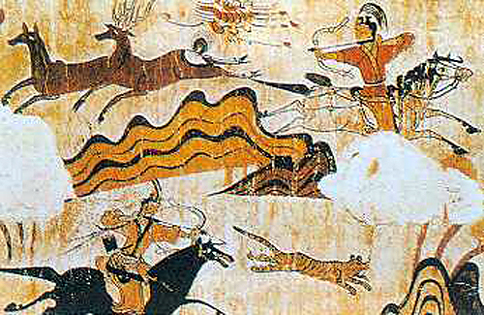](http://mastkd.com/wp-content/uploads/2009/03/2009-03-26_Ax_masTaekwondo_Historia_TKD_Dinastia_koguryo_500.jpg)Según los expertos, Sunbae significa un hombre virtuoso que nunca huye en una pelea, el cual es miembro del cuerpo de guerreros. Más tarde, la crónica de la antigua Dinastía Choson o Joseon describió el ascenso de la era de Koguryo diciendo “la gente se reúne el 10 de marzo cada año en el lugar del ritual, en donde disfrutan de una danza de espadas, tiro con arco, combates de Taekwondo, entre otros” insinuando que el Taekwondo era uno de los eventos populares en los rituales de la época de Koguryo. También decía que un “Sunbae” vivía en grupo, aprendiendo las artes de la historia y la literatura en sus casas y saliendo a construir caminos y fortalezas para el beneficio de la sociedad, siempre leales a la nación.

[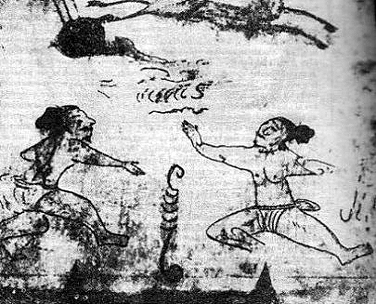](http://mastkd.com/wp-content/uploads/2009/03/2009-03-26_Ax_masTaekwondo_Historia_TKD_Koguryo_Mural_500.jpg)

Por tanto, era natural que Koguryo tuviera la prioridad en el interés del Taekkyon el cual era la base de las artes marciales, como se puede probar por las pinturas murales descubiertas en las tumbas de la época de Koguryo. Una pintura mural en la tumba de Samsil expone dos guerreros enfrentándose en un combate cara a cara de la época de Koguryo y un tercero en la misma tumba muestra la escena de un combate (Ssirum) claramente característico del Taekkyon. Se puede asumir por la pintura del combate de Taekkyon que la muerte era una práctica del Taekkyon o el objeto de pésame con bailes y artes marciales.

**EL HWARANG DE SHILLA Y EL TAEKKYON**

El reino de Shilla fue fundado en el sureste de la península coreana en donde no había amenazas inmediatas del exterior, pero junto con el nacimiento del reino Paekje en su lado oeste y el comienzo de las invasiones por Koguryo por el norte, Shilla fue impulsada a armarse con el desarrollo de las artes marciales.

De hecho “hwarangdo” es el típico ejemplo de las artes marciales de Shilla, la cual es una asimilación del sistema “sunbae” de Koguryo. El joven grupo de hwarangdo fue bien entrenado con el sentimiento de una piedad filial, lealtad al Reino y devoción de sacrificio hacia la sociedad para convertirse en importantes personalidades en el control del Reino. Entre estos se distinguieron Kim Yu-Shin y Kim Chun-Chu quienes hicieron evidentes contribuciones a la unificación de estos tres reinos.

La crónica del antiguo Chosun describe la vida de los hwarang, miembros del hwarangdo: “los hwarang eran seleccionados por el Reino a través de concursos y, después de la selección, vivían juntos en grupo, aprendiendo, ejercitando el subak, practicando la esgrima y montando a caballo, y algunas veces disfrutaban de los diversos juegos de las comunidades, trabajando en ayudas de emergencia y en la construcción de fortalezas y caminos, y siempre estaban dispuestos a sacrificar sus vidas en tiempos de guerra”.

Los hwarangs fueron particularmente influenciados por las disciplinas budistas, como se puede observar en la estatua de bronce del guerrero Kumgang Yoksa (un hombre de una gran fuerza física) exhibida actualmente en el museo Kyongju la cual claramente indica que las artes marciales eran practicadas en los templos al mostrar las manos desnudas en poses defensivas y ofensivas de un fuerte hombre.

[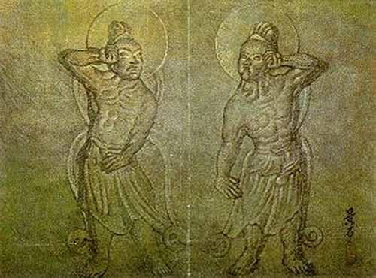](http://mastkd.com/wp-content/uploads/2009/03/2009-03-26_Ax_masTaekwondo_Historia_TKD_Kumgang_Yoksa_500.jpg)Especialmente la forma de puño mostrado en la estatua de Kumgang Yoksa se parece exactamente a un “jungkwon” (puño correcto) en el término contemporáneo del Taekwondo. La estatua también muestra el “pyon jumok” [puño plano] y el uso de las piernas, el cual se ve en el Taekwondo actual.

Es importante notar que en la época de Shilla los términos “subak” (técnicas de manos) y “taekkyon” aparezcan juntas, significando que tanto las técnicas de manos como las de pies se usaban en las artes marciales como se muestra en el Taekwondo moderno.

**EL TAEKKYON TRANSMITIDO DEL KOGURYO AL SHILLA**

Mientras que el arte del Taekkyon se popularizaba en Koguryo, éste también se transmitía a Shilla, lo cual se justifica desde los siguientes puntos de vista:

1. Hwarang (o sonrang) en Shilla tiene el mismo significado que la palabra “sonbae” en Koguryo al indicar ambos el joven cuerpo guerrero en su origen etimológico.
2. Tanto hwarang como sonbae tenían las mismas organizaciones y estructura jerárquica.
3. De acuerdo con la historia, mientras los sonbaes de Koguryo solían competir en los juegos de Taekkyon durante las festividades nacionales, los hwarangs de Shilla también jugaban juegos de Taekkyon (subak, dokkyoni o taekkyoni) en tales festivales como “palkwanhoe” y “hankawi”, así transformaron sistemáticamente las antiguas técnicas de pelea en el Taekkyon (o sonbae) como la base de las artes marciales para alrededor del año 200 d.C. Desde el siglo IV los Hwarangs tomaron las lesiones de Taekkyon como un arte marcial sistematizado en sus casas de aprendizaje para hacerlo también popular entre la gente del común tanto que sus técnicas fueron representadas en los murales de las tumbas de los antiguos guerreros. De nuevo, también es cierto que el Taekkyon, viniendo a Shilla, fue transformado más adelante en una escuela de arte marcial con la división de técnicas, técnicas de mano a mano y técnicas de pies, las cuales pueden demostrarse por el hecho de que tanto las técnicas mano a mano como las de pies aparecen en las antiguas esculturas y estatuas budistas.

**EDAD MEDIA**

La dinastía Koryo, que reunificó la península coreana después de Shilla (A.D. 918 a 1392), hizo que el Taekkyon se desarrollara más sistemáticamente y lo convirtió en tema obligatorio en los exámenes para la selección de cadetes militares.

Las técnicas y el poder del Taekkyon evolucionó para convertirse en armas eficaces incluso para matar a seres humanos. En los militares, se introdujo un patrón de la práctica colectiva, llamado “obyong-subak-hui” (juego de Taekkyon de 5 soldados), de modo que pudiera ser utilizado en una guerra de verdad.

En los días tempranos de la dinastía de Koryo, las habilidades en las artes marciales eran las únicas calificaciones requeridas para pertenecer a las fuerzas militares, porque el reino necesitaba las capacidades de defensa nacional después de conquistar la península. Cualquier soldado llano que dominara las técnicas de Taekkyon era promovido a general y los jóvenes eran invitados a las competencias de Taekkyon donde los expertos en el arte eran seleccionados para ser oficiales militares. Existen muchos otros ejemplos en los cuales los jóvenes que participaban en las competencias y quienes dominaban el Taekkyon eran escogidos, lo que prueba que el deporte del Taekwondo se originó en esa época. Las crónicas de la dinastía de Koryo escriben: “en una competencia de poder de las técnicas del Taekkyon, Lee Yi- Min perforó un pilar de una casa con su puño derecho, haciendo que algunos de los apoyos de la azotea se sacudieran. Otro practicante del Taekkyon hizo que su puño atravesara una pared de arcilla”.

Especialmente los reyes de la dinastía de Koryo estaban muy interesados en el “subakhui” (competencia de Taekkyon), haciendo de éste un curso obligatorio en el entrenamiento militar. De esta manera, el subakhui era también popular entre las aldeas, como forma de inspección.

Sin embargo, la dinastía de Koryo en sus últimos años tuvo acceso a la pólvora y a nuevos tipos de armas, retrasando así su ayuda a las artes marciales, así como a los juegos populares que se transmitieron posteriormente a la Corea moderna, Chosun. (Taekkyon explicado en el libro de la historia de Koryo).

**EDAD MODERNA**

En los tiempo modernos de Corea,en la dinastía Chosun (1392 – 1910), la Corea imperial y la colonia japonesa gobernaron hasta 1945. Aquí el Taekwondo era más bien llamado “subakhui” que “Taekkyon” y sufrió una eventual pérdida de apoyo oficial del gobierno central, ya que las armas se modernizaron para la defensa nacional, aunque el subakhui aún era popular en los inicios de Chosun.

La dinastía Chosun se fundamentó en la ideología del Confusionismo, el cual resultó del rechazo del budismo y de darle más importancia a la literatura que a las artes marciales. No obstante, los anales de la dinastía Chosun cuentan sobre las competencias de subakhui ordenadas por las autoridades locales, con el propósito de seleccionar soldados, y otras ordenadas por los reyes, quienes disfrutaban observar las competencias de subakhui en la época de banquetes. También era dictaminado por el departamento de Defensa que un soldado debía ser empleado cuando le hubiere ganado a otros tres competidores en los combates de subakhui. Sin embargo, mientras el gobierno progresó, los oficiales administrativos empezaron a darle más importancia a la lucha por el control que al interés de la defensa, descuidando naturalmente la promoción de las artes marciales.

Entonces, fue en los días del rey Jungjo después de la vergonzosa invasión de Corea por los japoneses (1592) que el gobierno revivió las fuertes medidas de defensa fortaleciendo el entrenamiento militar y la práctica de las artes marciales. Alrededor de este periodo hubo una publicación del llamado Muyedobo-Tongji, un libro de ilustraciones de artes marciales, cuyo cuarto volumen titulado “técnicas de pelea mano a mano” contenía la ilustración de 38 movimientos, pareciéndose exactamente al Taekwondo poomsae moderno y los movimientos básicos, aunque estos movimientos no pueden ser comparados con el Teakwondo poomsae moderno, el cual ha sido modernizado a través de estudios científicos.

[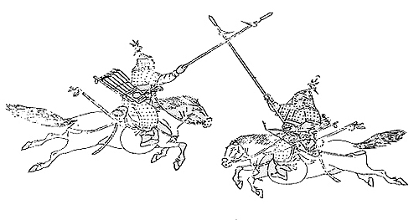](http://mastkd.com/wp-content/uploads/2009/03/2009-03-26_Ax_masTaekwondo_Historia_TKD_Pinturas_del_libro_Muyedobotongji_500.jpg)

Incluso bajo el dominio japonés, algunos escritores coreanos famosos como Shin Chae- Ho y Choi Nam-Sun hablaron sobre el Taekwondo diciendo“el subak actual que prevalece en Seúl vino del sunbae de la dinastía Koguryo” y “el subak es como el Taekwondo moderno, el cual era practicado originalmente como un arte marcial, pero ahora es practicado mayormente como deporte por los niños”.

Sin embargo, el gobierno colonial japonés, en proceso de suprimir al pueblo coreano, prohibió totalmente cualquier deporte folclórico incluido el Taekwondo. El arte marcial Taekkyion (Taekwondo) fue transmitido en secreto sólo por los maestros del arte hasta la liberación del país en 1945. Song Duk-Ki uno de los maestros de entonces declaró que su maestro era Im Ho quien tenía muy buena reputación por sus excelentes habilidades en Taekkyon “saltando sobre los muros y corriendo a través de los bosques como un tigre”. (Las explicaciones sobre las técnicas de Taekkyon en el Muyedobo-tongji (ilustraciones generales de técnicas) (Escenas de combates).

[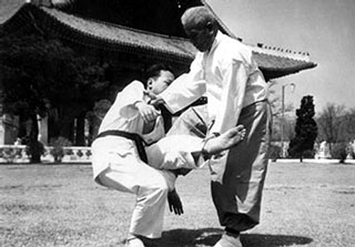](http://mastkd.com/wp-content/uploads/2009/03/2009-03-26_Ax_masTaekwondo_Historia_TKD_1964_Song_Duk_Ki_500.jpg)

En la época, 14 términos de técnicas eran usados para representar 5 patrones de patada, 4 técnicas de mano, 3 patrones de patada de hacha, un patrón de patada saltando y una técnica de golpeo por debajo de la cintura. Algo que también vale la pena mencionar es el uso del término “poom” que significa una pose cara a cara preparándose para el combate. Los maestros del Taekwondo también estaban bajo constante amenaza de ser encadenados, lo cual resultó en un eventual Taekkyon como deporte popular.

**EL TAEKWONDO EN EL PRESENTE**

Con la liberación de Corea del régimen colonial japonés después de la Segunda Guerra Mundial, la gente coreana comenzó a recuperar el pensamiento de independencia y los juegos folclóricos tradicionales retomaron su popularidad. Song Duk-Ki, un renombrado maestro del Taekkyon, presentó una demostración del arte marcial ante Syngman Rhee el primer presidente de la nueva república de Corea, con motivo de su cumpleaños, distinguiendo claramente el Taekwondo del Karate japonés que había sido introducido por los gobernantes japoneses durante la ocupación.

Los expertos en artes marciales comenzaron a abrir gimnasios de Taekwondo en todo el país y después del final de la guerra coreana (1950-1953) el Taekwondo se popularizó entre el grado Dan de cinturones negros dentro del país, también enviando cerca de 2.000 maestros de Taekwondo a más de cien países.

[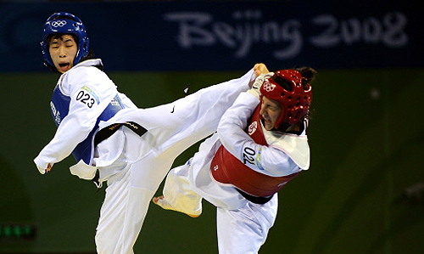](http://mastkd.com/wp-content/uploads/2009/03/2009-03-26_Ax_masTaekwondo_Taekondo_Deporte_Olimpico_500.jpg)

Después de todo, el Taekwondo recibió el nombramiento de arte marcial nacional en 1971, el presente Kukkiwon fue fundado en 1972 para ser utilizado como la sede, así como el lugar de las diversas competencias de Taekwondo. Un año más tarde, en 1973, la Federación Mundial de Taekwondo fue establecida. En 1973, el campeonato bienal mundial de Taekwondo fue organizado.

En 1974, el Taekwondo fue admitido en los juegos asiáticos como evento oficial. En 1975, el Taekwondo fue aceptado como deporte oficial por la Unión Atlética de Aficionados de los EE.UU. (AAU) y también fue admitido a la Asociación General de las Federaciones Internacionales de Deportes (GAISF), seguida por la adopción por parte del Consejo Internacional de Deportes Militares (CISM) en 1976 como evento deportivo oficial. La WTF se convirtió en una federación deportiva reconocida por el Comité Olímpico Internacional (COI) en 1980, haciendo del Taekwondo un deporte olímpico. Así, la adopción del Taekwondo como evento oficial fue seguida por los Juegos Mundiales de 1981, los juegos Panamericanos en 1986, y finalmente por los Juegos Olímpicos de Sídney 2000 en 1994, y posteriormente en los Juegos Olímpicos de Atenas 2004 en el 2000. El 29 de noviembre de 2002, la 114a sesión del COI también confirmó la inclusión del Taekwondo en los Juegos Olímpicos de Beijing en 2008.

[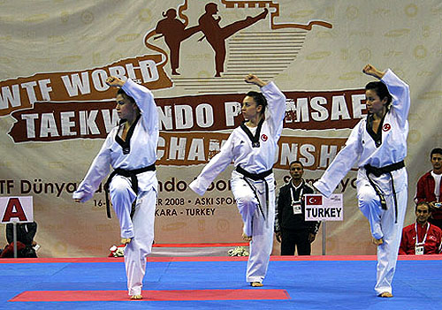](http://mastkd.com/wp-content/uploads/2009/03/2009-03-26_Ax_masTaekwondo_Historia_Poomsae_Mundial_500.jpg)

**EVENTOS DE TAEKWONDO MUNDIAL**

**JUEGOS OLÍMPICOS**

|  |  |  |  |
| --- | --- | --- | --- |
| Edición | Año | País | Lugar |
| [I](https://es.wikipedia.org/wiki/Taekwondo_en_los_Juegos_Ol%C3%ADmpicos_de_S%C3%ADdney_2000) | [2000](https://es.wikipedia.org/wiki/S%C3%ADdney_2000) | [Sidney](https://es.wikipedia.org/wiki/S%C3%ADdney) (Flag of Australia.svg [Australia](https://es.wikipedia.org/wiki/Australia)) | [State Sports Centre](https://es.wikipedia.org/w/index.php?title=State_Sports_Centre&action=edit&redlink=1) |
| [II](https://es.wikipedia.org/wiki/Taekwondo_en_los_Juegos_Ol%C3%ADmpicos_de_Atenas_2004) | [2004](https://es.wikipedia.org/wiki/Atenas_2004) | [Atenas](https://es.wikipedia.org/wiki/Atenas) (Flag of Greece.svg [Grecia](https://es.wikipedia.org/wiki/Grecia)) | [Pabellón Deportivo de Faliro](https://es.wikipedia.org/wiki/Complejo_Ol%C3%ADmpico_Deportivo_de_Faliro) |
| [III](https://es.wikipedia.org/wiki/Taekwondo_en_los_Juegos_Ol%C3%ADmpicos_de_Pek%C3%ADn_2008) | [2008](https://es.wikipedia.org/wiki/Pek%C3%ADn_2008) | [Pekín](https://es.wikipedia.org/wiki/Pek%C3%ADn) (Bandera de República Popular China [China](https://es.wikipedia.org/wiki/Rep%C3%BAblica_Popular_China)) | [Gimnasio de la Universidad de Ciencia y Tecnología](https://es.wikipedia.org/wiki/Gimnasio_de_la_Universidad_de_Ciencia_y_Tecnolog%C3%ADa_de_Pek%C3%ADn) |
| [IV](https://es.wikipedia.org/wiki/Taekwondo_en_los_Juegos_Ol%C3%ADmpicos_de_Londres_2012) | [2012](https://es.wikipedia.org/wiki/Londres_2012) | [Londres](https://es.wikipedia.org/wiki/Londres) (Bandera de Reino Unido [Reino Unido](https://es.wikipedia.org/wiki/Reino_Unido)) | [ExCeL Exhibition Centre](https://es.wikipedia.org/wiki/ExCeL_Exhibition_Centre) |
| [V](https://es.wikipedia.org/wiki/Taekwondo_en_los_Juegos_Ol%C3%ADmpicos_de_R%C3%ADo_de_Janeiro_2016) | [2016](https://es.wikipedia.org/wiki/R%C3%ADo_de_Janeiro_2016) | [Río de Janeiro](https://es.wikipedia.org/wiki/R%C3%ADo_de_Janeiro) (Flag of Brazil.svg [Brasil](https://es.wikipedia.org/wiki/Brasil)) | [Arena Carioca 3](https://es.wikipedia.org/w/index.php?title=Arena_Carioca&action=edit&redlink=1) |
| [VI](https://es.wikipedia.org/wiki/Taekwondo_en_los_Juegos_Ol%C3%ADmpicos_de_Tokio_2020) | [2020](https://es.wikipedia.org/wiki/Tokio_2020) | [Tokio](https://es.wikipedia.org/wiki/Tokio) (Bandera de Japón [Japón](https://es.wikipedia.org/wiki/Jap%C3%B3n)) | [Makuhari Messe](https://es.wikipedia.org/wiki/Makuhari_Messe) – Pabellón A |

**EL CAMPEONATO MUNDIAL**

El Campeonato Mundial de Taekwondo es la máxima competición internacional de taekwondo. Se efectúa desde 1973 y es organizado cada año impar por la federación Taekwondo Mundial (WT). Desde 1987 se realizan también las competiciones femeninas.

Corea del Sur ha dominado notablemente en estos campeonatos, consiguiendo 167 títulos mundiales y 232 medallas en total. El segundo puesto lo ocupa España, con 109 medallas en total y 22 de oro. En los puestos del tercero al quinto se encuentran China Taipéi, Turquía e Irán, con 15, 14 y 14 títulos, respectivamente.

Actualmente se compite en 16 categorías, 8 masculinas y 8 femeninas:

* Categorías masculinas: -54 kg, 58 kg, 63 kg, 68 kg, 74 kg, 80 kg, 87 kg y +87 kg.
* Categorías femeninas: -46 kg, 49 kg, 53 kg, 57 kg, 62 kg, 67 kg, 73 kg y +73 kg.

|  |  |  |  |  |  |
| --- | --- | --- | --- | --- | --- |
| Edición | Año | Sede | País | Naciones | Deportistas |
| [I](https://es.wikipedia.org/wiki/Campeonato_Mundial_de_Taekwondo_de_1973) | 1973 | [Seúl](https://es.wikipedia.org/wiki/Se%C3%BAl) | Bandera de Corea del Sur [Corea del Sur](https://es.wikipedia.org/wiki/Corea_del_Sur) | 19 | 200 |
| [II](https://es.wikipedia.org/wiki/Campeonato_Mundial_de_Taekwondo_de_1975) | [1975](https://es.wikipedia.org/wiki/1975) | [Seúl](https://es.wikipedia.org/wiki/Se%C3%BAl) | Bandera de Corea del Sur [Corea del Sur](https://es.wikipedia.org/wiki/Corea_del_Sur) | 30 | 165 |
| [III](https://es.wikipedia.org/wiki/Campeonato_Mundial_de_Taekwondo_de_1977) | [1977](https://es.wikipedia.org/wiki/1977) | [Chicago](https://es.wikipedia.org/wiki/Chicago) | Flag of the United States.svg [Estados Unidos](https://es.wikipedia.org/wiki/Estados_Unidos) | 46 | 720 |
| [IV](https://es.wikipedia.org/wiki/Campeonato_Mundial_de_Taekwondo_de_1979) | [1979](https://es.wikipedia.org/wiki/1979) | [Stuttgart](https://es.wikipedia.org/wiki/Stuttgart) | Bandera de Alemania Occidental [RFA](https://es.wikipedia.org/wiki/Alemania_Occidental) | 38 | 453 |
| [V](https://es.wikipedia.org/wiki/Campeonato_Mundial_de_Taekwondo_de_1982) | [1982](https://es.wikipedia.org/wiki/1982) | [Guayaquil](https://es.wikipedia.org/wiki/Guayaquil) | Flag of Ecuador.svg [Ecuador](https://es.wikipedia.org/wiki/Ecuador) | 36 | 229 |
| [VI](https://es.wikipedia.org/wiki/Campeonato_Mundial_de_Taekwondo_de_1983) | [1983](https://es.wikipedia.org/wiki/1983) | [Copenhague](https://es.wikipedia.org/wiki/Copenhague) | Bandera de Dinamarca [Dinamarca](https://es.wikipedia.org/wiki/Dinamarca) | 51 | 353 |
| [VII](https://es.wikipedia.org/wiki/Campeonato_Mundial_de_Taekwondo_de_1985) | [1985](https://es.wikipedia.org/wiki/1985) | [Seúl](https://es.wikipedia.org/wiki/Se%C3%BAl) | Bandera de Corea del Sur [Corea del Sur](https://es.wikipedia.org/wiki/Corea_del_Sur) | 63 | 280 |
| [VIII](https://es.wikipedia.org/wiki/Campeonato_Mundial_de_Taekwondo_de_1987) | [1987](https://es.wikipedia.org/wiki/1987) | [Barcelona](https://es.wikipedia.org/wiki/Barcelona) | Flag of Spain.svg [España](https://es.wikipedia.org/wiki/Espa%C3%B1a) | 62 | 434 |
| [IX](https://es.wikipedia.org/wiki/Campeonato_Mundial_de_Taekwondo_de_1989) | [1989](https://es.wikipedia.org/wiki/1989) | [Seúl](https://es.wikipedia.org/wiki/Se%C3%BAl) | Bandera de Corea del Sur [Corea del Sur](https://es.wikipedia.org/wiki/Corea_del_Sur) | 59 | 446 |
| [X](https://es.wikipedia.org/wiki/Campeonato_Mundial_de_Taekwondo_de_1991) | [1991](https://es.wikipedia.org/wiki/1991) | [Atenas](https://es.wikipedia.org/wiki/Atenas) | Flag of Greece.svg [Grecia](https://es.wikipedia.org/wiki/Grecia) | 49 | 434 |
| [XI](https://es.wikipedia.org/wiki/Campeonato_Mundial_de_Taekwondo_de_1993) | [1993](https://es.wikipedia.org/wiki/1993) | [Nueva York](https://es.wikipedia.org/wiki/Nueva_York) | Flag of the United States.svg [Estados Unidos](https://es.wikipedia.org/wiki/Estados_Unidos) | 83 | 669 |
| [XII](https://es.wikipedia.org/wiki/Campeonato_Mundial_de_Taekwondo_de_1995) | [1995](https://es.wikipedia.org/wiki/1995) | [Manila](https://es.wikipedia.org/wiki/Manila) | Bandera de Filipinas [Filipinas](https://es.wikipedia.org/wiki/Filipinas) | 77 | 598 |
| [XIII](https://es.wikipedia.org/wiki/Campeonato_Mundial_de_Taekwondo_de_1997) | [1997](https://es.wikipedia.org/wiki/1997) | [Hong Kong](https://es.wikipedia.org/wiki/Hong_Kong) | Bandera de República Popular China [China](https://es.wikipedia.org/wiki/Rep%C3%BAblica_Popular_China) | 80 | 710 |
| [XIV](https://es.wikipedia.org/wiki/Campeonato_Mundial_de_Taekwondo_de_1999) | [1999](https://es.wikipedia.org/wiki/1999) | [Edmonton](https://es.wikipedia.org/wiki/Edmonton) | Flag of Canada.svg [Canadá](https://es.wikipedia.org/wiki/Canad%C3%A1) | 66 | 550 |
| [XV](https://es.wikipedia.org/wiki/Campeonato_Mundial_de_Taekwondo_de_2001) | [2001](https://es.wikipedia.org/wiki/2001) | [Jeju](https://es.wikipedia.org/wiki/Jeju_(ciudad)) | Bandera de Corea del Sur [Corea del Sur](https://es.wikipedia.org/wiki/Corea_del_Sur) | 90 | 643 |
| [XVI](https://es.wikipedia.org/wiki/Campeonato_Mundial_de_Taekwondo_de_2003) | [2003](https://es.wikipedia.org/wiki/2003) | [Garmisch-Partenkirchen](https://es.wikipedia.org/wiki/Garmisch-Partenkirchen) | Flag of Germany.svg [Alemania](https://es.wikipedia.org/wiki/Alemania) | 97 | 894 |
| [XVII](https://es.wikipedia.org/wiki/Campeonato_Mundial_de_Taekwondo_de_2005) | [2005](https://es.wikipedia.org/wiki/2005) | [Madrid](https://es.wikipedia.org/wiki/Madrid) | Flag of Spain.svg [España](https://es.wikipedia.org/wiki/Espa%C3%B1a) | 114 | 748 |
| [XVIII](https://es.wikipedia.org/wiki/Campeonato_Mundial_de_Taekwondo_de_2007) | [2007](https://es.wikipedia.org/wiki/2007) | [Pekín](https://es.wikipedia.org/wiki/Pek%C3%ADn) | Bandera de República Popular China [China](https://es.wikipedia.org/wiki/Rep%C3%BAblica_Popular_China) | 116 | 865 |
| [XIX](https://es.wikipedia.org/wiki/Campeonato_Mundial_de_Taekwondo_de_2009) | [2009](https://es.wikipedia.org/wiki/2009) | [Copenhague](https://es.wikipedia.org/wiki/Copenhague) | Bandera de Dinamarca [Dinamarca](https://es.wikipedia.org/wiki/Dinamarca) |  |  |
| [XX](https://es.wikipedia.org/wiki/Campeonato_Mundial_de_Taekwondo_de_2011) | [2011](https://es.wikipedia.org/wiki/2011) | [Gyeongju](https://es.wikipedia.org/wiki/Gyeongju) | Bandera de Corea del Sur [Corea del Sur](https://es.wikipedia.org/wiki/Corea_del_Sur) |  |  |
| [XXI](https://es.wikipedia.org/wiki/Campeonato_Mundial_de_Taekwondo_de_2013) | [2013](https://es.wikipedia.org/wiki/2013) | [Puebla](https://es.wikipedia.org/wiki/Puebla_de_Zaragoza) | Flag of Mexico.svg [México](https://es.wikipedia.org/wiki/M%C3%A9xico) |  |  |
| [XXII](https://es.wikipedia.org/wiki/Campeonato_Mundial_de_Taekwondo_de_2015) | [2015](https://es.wikipedia.org/wiki/2015) | [Cheliábinsk](https://es.wikipedia.org/wiki/Cheli%C3%A1binsk) | Flag of Russia.svg [Rusia](https://es.wikipedia.org/wiki/Rusia) |  |  |
| [XXIII](https://es.wikipedia.org/wiki/Campeonato_Mundial_de_Taekwondo_de_2017) | [2017](https://es.wikipedia.org/wiki/2017) | [Muju](https://es.wikipedia.org/w/index.php?title=Muju&action=edit&redlink=1) | Bandera de Corea del Sur [Corea del Sur](https://es.wikipedia.org/wiki/Corea_del_Sur) |  |  |
| [XXIV](https://es.wikipedia.org/wiki/Campeonato_Mundial_de_Taekwondo_de_2019) | [2019](https://es.wikipedia.org/wiki/2019) | [Mánchester](https://es.wikipedia.org/wiki/M%C3%A1nchester) | Bandera de Reino Unido [Reino Unido](https://es.wikipedia.org/wiki/Reino_Unido) |  |  |

**CAMPEONATO MUNDIAL JUNIOR DE TAEKWONDO**

|  |  |  |
| --- | --- | --- |
| Evento | Fecha | Lugar |
| 2016 | 2016-11-16 | Rio |
| 2012 | 2012-04-04 | Egipto |
| [2010](http://www.kopodium.com/results/taekwondo/32/2010-world-junior-taekwondo-championships) | 2010-03-06 | Afganistán |
| [2008](http://www.kopodium.com/results/taekwondo/33/2008-world-junior-taekwondo-championships) | 2008-05-07 | Turquía |
| [2006](http://www.kopodium.com/results/taekwondo/34/2006-world-junior-taekwondo-championships) | 2006-07-26 | Vietnam |
| [2004](http://www.kopodium.com/results/taekwondo/35/2004-world-junior-taekwondo-championships) | 2004-06-12 | Corea (sur) |
| [2002](http://www.kopodium.com/results/taekwondo/36/2002-world-junior-taekwondo-championships) | 2002-10-01 | Grecia |
| [2000](http://www.kopodium.com/results/taekwondo/37/2000-world-junior-taekwondo-championships) | 2000-11-15 | Irlanda |
| [1998](http://www.kopodium.com/results/taekwondo/38/1998-world-junior-taekwondo-championships) | 1998-09-09 | Turquía |

**CAMPEONATO ASIATICO DE TAEKWONDO**

|  |  |  |  |
| --- | --- | --- | --- |
| [I](https://es.wikipedia.org/w/index.php?title=Campeonato_Asi%C3%A1tico_de_Taekwondo_de_1974&action=edit&redlink=1) | [1974](https://es.wikipedia.org/wiki/1974) | [Seúl](https://es.wikipedia.org/wiki/Se%C3%BAl) | Bandera de Corea del Sur [Corea del Sur](https://es.wikipedia.org/wiki/Corea_del_Sur) |
| [II](https://es.wikipedia.org/w/index.php?title=Campeonato_Asi%C3%A1tico_de_Taekwondo_de_1976&action=edit&redlink=1) | [1976](https://es.wikipedia.org/wiki/1976) | [Melbourne](https://es.wikipedia.org/wiki/Melbourne) | Flag of Australia.svg [Australia](https://es.wikipedia.org/wiki/Australia) |
| [III](https://es.wikipedia.org/w/index.php?title=Campeonato_Asi%C3%A1tico_de_Taekwondo_de_1978&action=edit&redlink=1) | [1978](https://es.wikipedia.org/wiki/1978) | [Hong Kong](https://es.wikipedia.org/wiki/Hong_Kong) | Bandera de Hong Kong [Hong Kong](https://es.wikipedia.org/wiki/Hong_Kong) |
| [IV](https://es.wikipedia.org/w/index.php?title=Campeonato_Asi%C3%A1tico_de_Taekwondo_de_1980&action=edit&redlink=1) | [1980](https://es.wikipedia.org/wiki/1980) | [Taipéi](https://es.wikipedia.org/wiki/Taip%C3%A9i) | Flag of the Republic of China.svg [Taiwán](https://es.wikipedia.org/wiki/Rep%C3%BAblica_de_China) |
| [V](https://es.wikipedia.org/w/index.php?title=Campeonato_Asi%C3%A1tico_de_Taekwondo_de_1982&action=edit&redlink=1) | [1982](https://es.wikipedia.org/wiki/1982) | [Singapur](https://es.wikipedia.org/wiki/Singapur) | Bandera de Singapur [Singapur](https://es.wikipedia.org/wiki/Singapur) |
| [VI](https://es.wikipedia.org/w/index.php?title=Campeonato_Asi%C3%A1tico_de_Taekwondo_de_1984&action=edit&redlink=1) | [1984](https://es.wikipedia.org/wiki/1984) | [Manila](https://es.wikipedia.org/wiki/Manila) | Bandera de Filipinas [Filipinas](https://es.wikipedia.org/wiki/Filipinas) |
| [VII](https://es.wikipedia.org/w/index.php?title=Campeonato_Asi%C3%A1tico_de_Taekwondo_de_1986&action=edit&redlink=1) | [1986](https://es.wikipedia.org/wiki/1986) | [Darwin](https://es.wikipedia.org/wiki/Darwin_(Australia)) | Flag of Australia.svg [Australia](https://es.wikipedia.org/wiki/Australia) |
| [VIII](https://es.wikipedia.org/w/index.php?title=Campeonato_Asi%C3%A1tico_de_Taekwondo_de_1988&action=edit&redlink=1) | [1988](https://es.wikipedia.org/wiki/1988) | [Katmandú](https://es.wikipedia.org/wiki/Katmand%C3%BA) | Flag of Nepal (with spacing).svg [Nepal](https://es.wikipedia.org/wiki/Nepal) |
| [IX](https://es.wikipedia.org/w/index.php?title=Campeonato_Asi%C3%A1tico_de_Taekwondo_de_1990&action=edit&redlink=1) | [1990](https://es.wikipedia.org/wiki/1990) | [Taipéi](https://es.wikipedia.org/wiki/Taip%C3%A9i) | Flag of the Republic of China.svg [Taiwán](https://es.wikipedia.org/wiki/Rep%C3%BAblica_de_China) |
| [X](https://es.wikipedia.org/w/index.php?title=Campeonato_Asi%C3%A1tico_de_Taekwondo_de_1992&action=edit&redlink=1) | [1992](https://es.wikipedia.org/wiki/1992) | [Kuala Lumpur](https://es.wikipedia.org/wiki/Kuala_Lumpur) | Bandera de Malasia [Malasia](https://es.wikipedia.org/wiki/Malasia) |
| [XI](https://es.wikipedia.org/w/index.php?title=Campeonato_Asi%C3%A1tico_de_Taekwondo_de_1994&action=edit&redlink=1) | [1994](https://es.wikipedia.org/wiki/1994) | [Manila](https://es.wikipedia.org/wiki/Manila) | Bandera de Filipinas [Filipinas](https://es.wikipedia.org/wiki/Filipinas) |
| [XII](https://es.wikipedia.org/w/index.php?title=Campeonato_Asi%C3%A1tico_de_Taekwondo_de_1996&action=edit&redlink=1) | [1996](https://es.wikipedia.org/wiki/1996) | [Melbourne](https://es.wikipedia.org/wiki/Melbourne) | Flag of Australia.svg [Australia](https://es.wikipedia.org/wiki/Australia) |
| [XIII](https://es.wikipedia.org/w/index.php?title=Campeonato_Asi%C3%A1tico_de_Taekwondo_de_1998&action=edit&redlink=1) | [1998](https://es.wikipedia.org/wiki/1998) | [Ho Chi Minh](https://es.wikipedia.org/wiki/Ciudad_Ho_Chi_Minh) | Bandera de Vietnam [Vietnam](https://es.wikipedia.org/wiki/Vietnam) |
| [XIV](https://es.wikipedia.org/w/index.php?title=Campeonato_Asi%C3%A1tico_de_Taekwondo_de_2000&action=edit&redlink=1) | [2000](https://es.wikipedia.org/wiki/2000) | [Hong Kong](https://es.wikipedia.org/wiki/Hong_Kong) | Bandera de Hong Kong [Hong Kong](https://es.wikipedia.org/wiki/Hong_Kong) |
| [XV](https://es.wikipedia.org/w/index.php?title=Campeonato_Asi%C3%A1tico_de_Taekwondo_de_2002&action=edit&redlink=1) | [2002](https://es.wikipedia.org/wiki/2002) | [Amán](https://es.wikipedia.org/wiki/Am%C3%A1n) | Bandera de Jordania [Jordania](https://es.wikipedia.org/wiki/Jordania) |
| [XVI](https://es.wikipedia.org/w/index.php?title=Campeonato_Asi%C3%A1tico_de_Taekwondo_de_2004&action=edit&redlink=1) | [2003](https://es.wikipedia.org/wiki/2003) | [Seongnam](https://es.wikipedia.org/wiki/Seongnam) | Bandera de Corea del Sur [Corea del Sur](https://es.wikipedia.org/wiki/Corea_del_Sur) |
| [XVII](https://es.wikipedia.org/w/index.php?title=Campeonato_Asi%C3%A1tico_de_Taekwondo_de_2006&action=edit&redlink=1) | [2006](https://es.wikipedia.org/wiki/2006) | [Bangkok](https://es.wikipedia.org/wiki/Bangkok) | Flag of Thailand.svg [Tailandia](https://es.wikipedia.org/wiki/Tailandia) |
| [XVIII](https://es.wikipedia.org/w/index.php?title=Campeonato_Asi%C3%A1tico_de_Taekwondo_de_2008&action=edit&redlink=1) | [2008](https://es.wikipedia.org/wiki/2008) | [Luoyang](https://es.wikipedia.org/wiki/Luoyang) | Bandera de República Popular China [China](https://es.wikipedia.org/wiki/Rep%C3%BAblica_Popular_China) |
| [XIX](https://es.wikipedia.org/w/index.php?title=Campeonato_Asi%C3%A1tico_de_Taekwondo_de_2010&action=edit&redlink=1) | [2010](https://es.wikipedia.org/wiki/2010) | [Astaná](https://es.wikipedia.org/wiki/Astan%C3%A1) | Flag of Kazakhstan.svg [Kazajistán](https://es.wikipedia.org/wiki/Kazajist%C3%A1n) |
| [XX](https://es.wikipedia.org/w/index.php?title=Campeonato_Asi%C3%A1tico_de_Taekwondo_de_2012&action=edit&redlink=1) | [2012](https://es.wikipedia.org/wiki/2012) | [Ho Chi Minh](https://es.wikipedia.org/wiki/Ciudad_Ho_Chi_Minh) | Bandera de Vietnam [Vietnam](https://es.wikipedia.org/wiki/Vietnam) |
| [XXI](https://es.wikipedia.org/w/index.php?title=Campeonato_Asi%C3%A1tico_de_Taekwondo_de_2014&action=edit&redlink=1) | [2014](https://es.wikipedia.org/wiki/2014) | [Taskent](https://es.wikipedia.org/wiki/Taskent) | Bandera de Uzbekistán [Uzbekistán](https://es.wikipedia.org/wiki/Uzbekist%C3%A1n) |
| [XXII](https://es.wikipedia.org/w/index.php?title=Campeonato_Asi%C3%A1tico_de_Taekwondo_de_2016&action=edit&redlink=1) | [2016](https://es.wikipedia.org/wiki/2016) | [Pásay](https://es.wikipedia.org/wiki/P%C3%A1say) | Bandera de Filipinas [Filipinas](https://es.wikipedia.org/wiki/Filipinas) |
| [XXIII](https://es.wikipedia.org/w/index.php?title=Campeonato_Asi%C3%A1tico_de_Taekwondo_de_2018&action=edit&redlink=1) | [2018](https://es.wikipedia.org/wiki/2018) | [Astaná](https://es.wikipedia.org/wiki/Astan%C3%A1) | Flag of Kazakhstan.svg [Kazajistán](https://es.wikipedia.org/wiki/Kazajist%C3%A1n) |

**CAMPEONATO EUROPEO DE TAEKWONDO**

El Campeonato Europeo de Taekwondo es la máxima competición de taekwondo a nivel europeo. Se efectúa desde 1976 y es organizado cada año por la Unión Europea de Taekwondo (ETU). A partir de 1980 se ha contado con un torneo femenino.

Actualmente se compite en 16 categorías, 8 masculinas y 8 femeninas:

Categorías masculinas: -54 kg, 58 kg, 63 kg, 68 kg, 74 kg, 80 kg, 87 kg y +87 kg.

Categorías femeninas: -46 kg, 49 kg, 53 kg, 57 kg, 62 kg, 67 kg, 73 kg y +73 kg.

España es la nación más exitosa de estos campeonatos, sumando 59 medallas de oro y 175 medallas en total. Segundo y tercer puesto lo ocupan Turquía y Alemania, respectivamente. La primera ha obtenido 51 medallas de oro y 153 medallas en total y la segunda, 48 y 150.

|  |  |  |  |
| --- | --- | --- | --- |
| NO. | AÑO | SEDE | PAÍS |
| [I](https://es.wikipedia.org/wiki/Campeonato_Europeo_de_Taekwondo_de_1976) | [1976](https://es.wikipedia.org/wiki/1976) | [Barcelona](https://es.wikipedia.org/wiki/Barcelona) | Bandera de España [España](https://es.wikipedia.org/wiki/Espa%C3%B1a) |
| [II](https://es.wikipedia.org/wiki/Campeonato_Europeo_de_Taekwondo_de_1978) | [1978](https://es.wikipedia.org/wiki/1978) | [Múnich](https://es.wikipedia.org/wiki/M%C3%BAnich) | Bandera de Alemania Occidental [RFA](https://es.wikipedia.org/wiki/Alemania_Occidental) |
| [III](https://es.wikipedia.org/wiki/Campeonato_Europeo_de_Taekwondo_de_1980) | [1980](https://es.wikipedia.org/wiki/1980) | [Copenhague](https://es.wikipedia.org/wiki/Copenhague) | Bandera de Dinamarca [Dinamarca](https://es.wikipedia.org/wiki/Dinamarca) |
| [IV](https://es.wikipedia.org/wiki/Campeonato_Europeo_de_Taekwondo_de_1982) | [1982](https://es.wikipedia.org/wiki/1982) | [Roma](https://es.wikipedia.org/wiki/Roma) | Flag of Italy.svg [Italia](https://es.wikipedia.org/wiki/Italia) |
| [V](https://es.wikipedia.org/wiki/Campeonato_Europeo_de_Taekwondo_de_1984) | [1984](https://es.wikipedia.org/wiki/1984) | [Stuttgart](https://es.wikipedia.org/wiki/Stuttgart) | Bandera de Alemania Occidental [RFA](https://es.wikipedia.org/wiki/Alemania_Occidental) |
| [VI](https://es.wikipedia.org/wiki/Campeonato_Europeo_de_Taekwondo_de_1986) | [1986](https://es.wikipedia.org/wiki/1986) | [Seefeld](https://es.wikipedia.org/w/index.php?title=Seefeld&action=edit&redlink=1) | Flag of Austria.svg [Austria](https://es.wikipedia.org/wiki/Austria) |
| [VII](https://es.wikipedia.org/wiki/Campeonato_Europeo_de_Taekwondo_de_1988) | [1988](https://es.wikipedia.org/wiki/1988) | [Ankara](https://es.wikipedia.org/wiki/Ankara) | Bandera de Turquía [Turquía](https://es.wikipedia.org/wiki/Turqu%C3%ADa) |
| [VIII](https://es.wikipedia.org/wiki/Campeonato_Europeo_de_Taekwondo_de_1990) | [1990](https://es.wikipedia.org/wiki/1990) | [Århus](https://es.wikipedia.org/wiki/%C3%85rhus) | Bandera de Dinamarca [Dinamarca](https://es.wikipedia.org/wiki/Dinamarca) |
| [IX](https://es.wikipedia.org/wiki/Campeonato_Europeo_de_Taekwondo_de_1992) | [1992](https://es.wikipedia.org/wiki/1992) | [Valencia](https://es.wikipedia.org/wiki/Valencia) | Flag of Spain.svg [España](https://es.wikipedia.org/wiki/Espa%C3%B1a) |
| [X](https://es.wikipedia.org/wiki/Campeonato_Europeo_de_Taekwondo_de_1994) | [1994](https://es.wikipedia.org/wiki/1994) | [Zagreb](https://es.wikipedia.org/wiki/Zagreb) | Flag of Croatia.svg [Croacia](https://es.wikipedia.org/wiki/Croacia) |
| [XI](https://es.wikipedia.org/wiki/Campeonato_Europeo_de_Taekwondo_de_1996) | [1996](https://es.wikipedia.org/wiki/1996) | [Helsinki](https://es.wikipedia.org/wiki/Helsinki) | Flag of Finland.svg [Finlandia](https://es.wikipedia.org/wiki/Finlandia) |
| [XII](https://es.wikipedia.org/wiki/Campeonato_Europeo_de_Taekwondo_de_1998) | [1998](https://es.wikipedia.org/wiki/1998) | [Eindhoven](https://es.wikipedia.org/wiki/Eindhoven) | Flag of the Netherlands.svg [Países Bajos](https://es.wikipedia.org/wiki/Pa%C3%ADses_Bajos) |
| [XIII](https://es.wikipedia.org/wiki/Campeonato_Europeo_de_Taekwondo_de_2000) | [2000](https://es.wikipedia.org/wiki/2000) | [Patras](https://es.wikipedia.org/wiki/Patras) | Flag of Greece.svg [Grecia](https://es.wikipedia.org/wiki/Grecia) |
| [XIV](https://es.wikipedia.org/wiki/Campeonato_Europeo_de_Taekwondo_de_2002) | [2002](https://es.wikipedia.org/wiki/2002) | [Samsun](https://es.wikipedia.org/wiki/Samsun) | Bandera de Turquía [Turquía](https://es.wikipedia.org/wiki/Turqu%C3%ADa) |
| [XV](https://es.wikipedia.org/wiki/Campeonato_Europeo_de_Taekwondo_de_2004) | [2004](https://es.wikipedia.org/wiki/2004) | [Lillehammer](https://es.wikipedia.org/wiki/Lillehammer) | Flag of Norway.svg [Noruega](https://es.wikipedia.org/wiki/Noruega) |
| [XVI](https://es.wikipedia.org/wiki/Campeonato_Europeo_de_Taekwondo_de_2005) | [2005](https://es.wikipedia.org/wiki/2005) | [Riga](https://es.wikipedia.org/wiki/Riga) | Bandera de Letonia [Letonia](https://es.wikipedia.org/wiki/Letonia) |
| [XVII](https://es.wikipedia.org/wiki/Campeonato_Europeo_de_Taekwondo_de_2006) | [2006](https://es.wikipedia.org/wiki/2006) | [Bonn](https://es.wikipedia.org/wiki/Bonn) | Flag of Germany.svg [Alemania](https://es.wikipedia.org/wiki/Alemania) |
| [XVIII](https://es.wikipedia.org/wiki/Campeonato_Europeo_de_Taekwondo_de_2008) | [2008](https://es.wikipedia.org/wiki/2008) | [Roma](https://es.wikipedia.org/wiki/Roma) | Flag of Italy.svg [Italia](https://es.wikipedia.org/wiki/Italia) |
| [XIX](https://es.wikipedia.org/wiki/Campeonato_Europeo_de_Taekwondo_de_2010) | [2010](https://es.wikipedia.org/wiki/2010) | [San Petersburgo](https://es.wikipedia.org/wiki/San_Petersburgo) | Flag of Russia.svg [Rusia](https://es.wikipedia.org/wiki/Rusia) |
| [XX](https://es.wikipedia.org/wiki/Campeonato_Europeo_de_Taekwondo_de_2012) | [2012](https://es.wikipedia.org/wiki/2012) | [Mánchester](https://es.wikipedia.org/wiki/M%C3%A1nchester) | Bandera de Reino Unido [Reino Unido](https://es.wikipedia.org/wiki/Reino_Unido) |
| [XXI](https://es.wikipedia.org/wiki/Campeonato_Europeo_de_Taekwondo_de_2014) | [2014](https://es.wikipedia.org/wiki/2014) | [Bakú](https://es.wikipedia.org/wiki/Bak%C3%BA) | Bandera de Azerbaiyán [Azerbaiyán](https://es.wikipedia.org/wiki/Azerbaiy%C3%A1n) |
| [XXII](https://es.wikipedia.org/wiki/Campeonato_Europeo_de_Taekwondo_de_2016) | [2016](https://es.wikipedia.org/wiki/2016) | [Montreux](https://es.wikipedia.org/wiki/Montreux) | Flag of Switzerland (Pantone).svg [Suiza](https://es.wikipedia.org/wiki/Suiza) |

**CAMPEONATO PANAMERICANO DE TAEKWONDO**

El Campeonato Panamericano de Taekwondo es la competición de taekwondo más importante a nivel panamericano. Es organizado desde 1978 por la Unión Panamericana de Taekwondo (PATU).

|  |  |  |  |
| --- | --- | --- | --- |
| NO. | AÑO | SEDE | PAÍS |
| [I](https://es.wikipedia.org/wiki/Campeonato_Panamericano_de_Taekwondo_de_1978) | [1978](https://es.wikipedia.org/wiki/1978) | [Ciudad de México](https://es.wikipedia.org/wiki/Ciudad_de_M%C3%A9xico) | Flag of Mexico.svg [México](https://es.wikipedia.org/wiki/M%C3%A9xico) |
| [II](https://es.wikipedia.org/wiki/Campeonato_Panamericano_de_Taekwondo_de_1982) | [1982](https://es.wikipedia.org/wiki/1982) | [Ponce](https://es.wikipedia.org/wiki/Ponce) | Bandera de Puerto Rico [Puerto Rico](https://es.wikipedia.org/wiki/Puerto_Rico) |
| [III](https://es.wikipedia.org/wiki/Campeonato_Panamericano_de_Taekwondo_de_1984) | [1984](https://es.wikipedia.org/wiki/1984) | [Paramaribo](https://es.wikipedia.org/wiki/Paramaribo) | Bandera de Surinam [Surinam](https://es.wikipedia.org/wiki/Surinam) |
| [IV](https://es.wikipedia.org/wiki/Campeonato_Panamericano_de_Taekwondo_de_1986) | [1986](https://es.wikipedia.org/wiki/1986) | [Guayaquil](https://es.wikipedia.org/wiki/Guayaquil) | Flag of Ecuador.svg [Ecuador](https://es.wikipedia.org/wiki/Ecuador) |
| [V](https://es.wikipedia.org/w/index.php?title=Campeonato_Panamericano_de_Taekwondo_de_1988&action=edit&redlink=1) | [1988](https://es.wikipedia.org/wiki/1988) | [Lima](https://es.wikipedia.org/wiki/Lima) | Flag of Peru.svg [Perú](https://es.wikipedia.org/wiki/Per%C3%BA) |
| [VI](https://es.wikipedia.org/w/index.php?title=Campeonato_Panamericano_de_Taekwondo_de_1990&action=edit&redlink=1) | [1990](https://es.wikipedia.org/wiki/1990) | [Bayamón](https://es.wikipedia.org/wiki/Bayam%C3%B3n) | Bandera de Puerto Rico [Puerto Rico](https://es.wikipedia.org/wiki/Puerto_Rico) |
| [VII](https://es.wikipedia.org/w/index.php?title=Campeonato_Panamericano_de_Taekwondo_de_1992&action=edit&redlink=1) | [1992](https://es.wikipedia.org/wiki/1992) | [Colorado Springs](https://es.wikipedia.org/wiki/Colorado_Springs_(Colorado)) | Flag of the United States.svg [Estados Unidos](https://es.wikipedia.org/wiki/Estados_Unidos) |
| [VIII](https://es.wikipedia.org/w/index.php?title=Campeonato_Panamericano_de_Taekwondo_de_1994&action=edit&redlink=1) | [1994](https://es.wikipedia.org/wiki/1994) | [Heredia](https://es.wikipedia.org/wiki/Heredia_(Costa_Rica)) | Flag of Costa Rica.svg [Costa Rica](https://es.wikipedia.org/wiki/Costa_Rica) |
| [IX](https://es.wikipedia.org/w/index.php?title=Campeonato_Panamericano_de_Taekwondo_de_1996&action=edit&redlink=1) | [1996](https://es.wikipedia.org/wiki/1996) | [La Habana](https://es.wikipedia.org/wiki/La_Habana) | Flag of Cuba.svg [Cuba](https://es.wikipedia.org/wiki/Cuba) |
| [X](https://es.wikipedia.org/w/index.php?title=Campeonato_Panamericano_de_Taekwondo_de_1998&action=edit&redlink=1) | [1998](https://es.wikipedia.org/wiki/1998) | [Lima](https://es.wikipedia.org/wiki/Lima) | Flag of Peru.svg [Perú](https://es.wikipedia.org/wiki/Per%C3%BA) |
| [XI](https://es.wikipedia.org/w/index.php?title=Campeonato_Panamericano_de_Taekwondo_de_2000&action=edit&redlink=1) | [2000](https://es.wikipedia.org/wiki/2000) | [Oranjestad](https://es.wikipedia.org/wiki/Oranjestad_(Aruba)) | Bandera de Aruba [Aruba](https://es.wikipedia.org/wiki/Aruba) |
| [XII](https://es.wikipedia.org/w/index.php?title=Campeonato_Panamericano_de_Taekwondo_de_2002&action=edit&redlink=1) | [2002](https://es.wikipedia.org/wiki/2002) | [Quito](https://es.wikipedia.org/wiki/Quito) | Flag of Ecuador.svg [Ecuador](https://es.wikipedia.org/wiki/Ecuador) |
| [XIII](https://es.wikipedia.org/w/index.php?title=Campeonato_Panamericano_de_Taekwondo_de_2004&action=edit&redlink=1) | [2004](https://es.wikipedia.org/wiki/2004) | [Santo Domingo](https://es.wikipedia.org/wiki/Santo_Domingo) | Bandera de República Dominicana [República Dominicana](https://es.wikipedia.org/wiki/Rep%C3%BAblica_Dominicana) |
| [XIV](https://es.wikipedia.org/wiki/Campeonato_Panamericano_de_Taekwondo_de_2006) | [2006](https://es.wikipedia.org/wiki/2006) | [Buenos Aires](https://es.wikipedia.org/wiki/Buenos_Aires) | Flag of Argentina.svg [Argentina](https://es.wikipedia.org/wiki/Argentina) |
| [XV](https://es.wikipedia.org/wiki/Campeonato_Panamericano_de_Taekwondo_de_2008) | [2008](https://es.wikipedia.org/wiki/2008) | [Caguas](https://es.wikipedia.org/wiki/Caguas) | Bandera de Puerto Rico [Puerto Rico](https://es.wikipedia.org/wiki/Puerto_Rico) |
| [XVI](https://es.wikipedia.org/wiki/Campeonato_Panamericano_de_Taekwondo_de_2010) | [2010](https://es.wikipedia.org/wiki/2010) | [Monterrey](https://es.wikipedia.org/wiki/Monterrey) | Flag of Mexico.svg [México](https://es.wikipedia.org/wiki/M%C3%A9xico) |
| [XVII](https://es.wikipedia.org/w/index.php?title=Campeonato_Panamericano_de_Taekwondo_de_2012&action=edit&redlink=1) | [2012](https://es.wikipedia.org/wiki/2012) | [Sucre](https://es.wikipedia.org/wiki/Sucre) | Flag of Bolivia.svg [Bolivia](https://es.wikipedia.org/wiki/Bolivia) |
| [XVIII](https://es.wikipedia.org/wiki/Campeonato_Panamericano_de_Taekwondo_de_2014) | [2014](https://es.wikipedia.org/wiki/2014) | [Aguascalientes](https://es.wikipedia.org/wiki/Aguascalientes_(Aguascalientes)) | Flag of Mexico.svg [México](https://es.wikipedia.org/wiki/M%C3%A9xico) |
| [XIX](https://es.wikipedia.org/w/index.php?title=Campeonato_Panamericano_de_Taekwondo_de_2016&action=edit&redlink=1) | [2016](https://es.wikipedia.org/wiki/2016) | [Querétaro](https://es.wikipedia.org/wiki/Municipio_de_Quer%C3%A9taro) | Flag of Mexico.svg [México](https://es.wikipedia.org/wiki/M%C3%A9xico) |

**CAMPEONATO AFRICANO DE TAEKWONDO**

El Campeonato Africano de Taekwondo es la máxima competición de taekwondo a nivel africano. Es organizado desde 1996 por la Unión Africana de Taekwondo (AFTU).

|  |  |  |  |
| --- | --- | --- | --- |
| NO. | AÑO | SEDE | PAÍS |
| [I](https://es.wikipedia.org/w/index.php?title=Campeonato_Africano_de_Taekwondo_de_1996&action=edit&redlink=1) | [1996](https://es.wikipedia.org/wiki/1996) | [Johannesburgo](https://es.wikipedia.org/wiki/Johannesburgo) | Flag of South Africa.svg [Sudáfrica](https://es.wikipedia.org/wiki/Sud%C3%A1frica) |
| [II](https://es.wikipedia.org/w/index.php?title=Campeonato_Africano_de_Taekwondo_de_1998&action=edit&redlink=1) | [1998](https://es.wikipedia.org/wiki/1998) | [Nairobi](https://es.wikipedia.org/wiki/Nairobi) | Bandera de Kenia [Kenia](https://es.wikipedia.org/wiki/Kenia) |
| [III](https://es.wikipedia.org/w/index.php?title=Campeonato_Africano_de_Taekwondo_de_2001&action=edit&redlink=1) | [2001](https://es.wikipedia.org/wiki/2001) | [Dakar](https://es.wikipedia.org/wiki/Dakar) | Bandera de Senegal [Senegal](https://es.wikipedia.org/wiki/Senegal) |
| [IV](https://es.wikipedia.org/w/index.php?title=Campeonato_Africano_de_Taekwondo_de_2003&action=edit&redlink=1) | [2003](https://es.wikipedia.org/wiki/2003) | [Abuya](https://es.wikipedia.org/wiki/Abuya) | Bandera de Nigeria [Nigeria](https://es.wikipedia.org/wiki/Nigeria) |
| [V](https://es.wikipedia.org/w/index.php?title=Campeonato_Africano_de_Taekwondo_de_2005&action=edit&redlink=1) | [2005](https://es.wikipedia.org/wiki/2005) | [Antananarivo](https://es.wikipedia.org/wiki/Antananarivo) | Bandera de Madagascar [Madagascar](https://es.wikipedia.org/wiki/Madagascar) |
| [VI](https://es.wikipedia.org/w/index.php?title=Campeonato_Africano_de_Taekwondo_de_2009&action=edit&redlink=1) | [2009](https://es.wikipedia.org/wiki/2009) | [Yaundé](https://es.wikipedia.org/wiki/Yaund%C3%A9) | Bandera de Camerún [Camerún](https://es.wikipedia.org/wiki/Camer%C3%BAn) |
| [VII](https://es.wikipedia.org/w/index.php?title=Campeonato_Africano_de_Taekwondo_de_2010&action=edit&redlink=1) | [2010](https://es.wikipedia.org/wiki/2010) | [Trípoli](https://es.wikipedia.org/wiki/Tr%C3%ADpoli) | Bandera de Libia [Libia](https://es.wikipedia.org/wiki/Libia) |
| [VIII](https://es.wikipedia.org/w/index.php?title=Campeonato_Africano_de_Taekwondo_de_2012&action=edit&redlink=1) | [2012](https://es.wikipedia.org/wiki/2012) | [Antananarivo](https://es.wikipedia.org/wiki/Antananarivo) | Bandera de Madagascar [Madagascar](https://es.wikipedia.org/wiki/Madagascar) |
| [IX](https://es.wikipedia.org/w/index.php?title=Campeonato_Africano_de_Taekwondo_de_2014&action=edit&redlink=1) | [2014](https://es.wikipedia.org/wiki/2014) | [Túnez](https://es.wikipedia.org/wiki/T%C3%BAnez_(ciudad)) | Bandera de Túnez [Túnez](https://es.wikipedia.org/wiki/T%C3%BAnez) |
| [X](https://es.wikipedia.org/w/index.php?title=Campeonato_Africano_de_Taekwondo_de_2016&action=edit&redlink=1) | [2016](https://es.wikipedia.org/wiki/2016) | [Puerto Saíd](https://es.wikipedia.org/wiki/Puerto_Sa%C3%ADd) | Flag of Egypt.svg [Egipto](https://es.wikipedia.org/wiki/Egipto) |

**CAMPEONATO PANAMERICANO JUNIOR TAEKWONDO**

|  |  |  |  |
| --- | --- | --- | --- |
| Edición | Año | Sede | País |
| [1er](https://es.wikipedia.org/w/index.php?title=1er_Campeonato_Panamericano_Junior_de_Taekwondo&action=edit&redlink=1) CPJT | [2001](https://es.wikipedia.org/wiki/2001) | [Viña del Mar](https://es.wikipedia.org/wiki/Vi%C3%B1a_del_Mar) | Flag of Chile.svg [Chile](https://es.wikipedia.org/wiki/Chile) |
| [2.º CPJT](https://es.wikipedia.org/w/index.php?title=2.%C2%BA_Campeonato_Panamericano_Junior_de_Taekwondo&action=edit&redlink=1) | [2003](https://es.wikipedia.org/wiki/2003) | [Río de Janeiro](https://es.wikipedia.org/wiki/R%C3%ADo_de_Janeiro) | Flag of Brazil.svg [Brasil](https://es.wikipedia.org/wiki/Brasil) |
| [3er CPJT](https://es.wikipedia.org/w/index.php?title=3er_Campeonato_Panamericano_Junior_de_Taekwondo&action=edit&redlink=1) | [2005](https://es.wikipedia.org/wiki/2005) | [Oranjestad](https://es.wikipedia.org/wiki/Oranjestad_(Aruba)) | Bandera de Aruba [Aruba](https://es.wikipedia.org/wiki/Aruba) |
| [4to CPJT](https://es.wikipedia.org/w/index.php?title=4to_Campeonato_Panamericano_Junior_de_Taekwondo&action=edit&redlink=1) | [2007](https://es.wikipedia.org/wiki/2007) | [Daytona Beach](https://es.wikipedia.org/wiki/Daytona_Beach) | Flag of the United States.svg [Estados Unidos](https://es.wikipedia.org/wiki/Estados_Unidos) |
| [5to CPJT](https://es.wikipedia.org/w/index.php?title=5to_Campeonato_Panamericano_Junior_de_Taekwondo&action=edit&redlink=1) | [2009](https://es.wikipedia.org/wiki/2009) | [El Salvador](https://es.wikipedia.org/wiki/El_Salvador) | Bandera de El Salvador [El Salvador](https://es.wikipedia.org/wiki/El_Salvador) |
| [6to CPJT](https://es.wikipedia.org/w/index.php?title=6to_Campeonato_Panamericano_Junior_de_Taekwondo&action=edit&redlink=1) | [2011](https://es.wikipedia.org/wiki/2011) | [Las Vegas](https://es.wikipedia.org/wiki/Las_Vegas) | Flag of the United States.svg [Estados Unidos](https://es.wikipedia.org/wiki/Estados_Unidos) |
| [7to CPJT](https://es.wikipedia.org/wiki/7to_campeonato_panamericano_junior_de_taekwondo) | [2013](https://es.wikipedia.org/wiki/2013) | [Querétaro](https://es.wikipedia.org/wiki/Queretaro) | Flag of Mexico.svg [México](https://es.wikipedia.org/wiki/M%C3%A9xico) |

**JUEGOS OLIMPICOS DE LA JUVENTUD**

La edición de verano tiene una duración de al menos 12 (doce) días y se celebran de forma cuatrienal a partir del año 2010. Su programa deportivo incluirá los mismos deportes y disciplinas que refleje el programa de los juegos olímpicos de verano inmediatamente posteriores (aunque con algunas variaciones), así como otras disciplinas deportivas específicamente dirigidas a jóvenes y que podrán ser incluidas a propuesta de las federaciones deportivas internacionales. El COI estima que los juegos olímpicos de la juventud convoquen a 3200 atletas y 800 árbitros.

|  |  |  |  |  |  |
| --- | --- | --- | --- | --- | --- |
| Año | Juegos | Ciudad | País | Continente | Estadio olímpico |
| [2010](https://es.wikipedia.org/wiki/2010) | [I Juegos Olímpicos de la Juventud](https://es.wikipedia.org/wiki/Juegos_Ol%C3%ADmpicos_de_la_Juventud_2010) | [Singapur](https://es.wikipedia.org/wiki/Singapur) | Bandera de Singapur [Singapur](https://es.wikipedia.org/wiki/Singapur) | [Asia](https://es.wikipedia.org/wiki/Asia) | [The Float at Marina Bay Stadium](https://es.wikipedia.org/wiki/The_Float_at_Marina_Bay_Stadium) |
| [2014](https://es.wikipedia.org/wiki/2014) | [II Juegos Olímpicos de la Juventud](https://es.wikipedia.org/wiki/Juegos_Ol%C3%ADmpicos_de_la_Juventud_2014) | [Nankin](https://es.wikipedia.org/wiki/Nankin) | Bandera de República Popular China [China](https://es.wikipedia.org/wiki/Rep%C3%BAblica_Popular_China) | [Asia](https://es.wikipedia.org/wiki/Asia) | [Estadio Olímpico de Nankín](https://es.wikipedia.org/wiki/Estadio_Ol%C3%ADmpico_de_Nank%C3%ADn) |
| [2018](https://es.wikipedia.org/wiki/2018) | [III Juegos Olímpicos de la Juventud](https://es.wikipedia.org/wiki/Juegos_Ol%C3%ADmpicos_de_la_Juventud_2018) | [Buenos Aires](https://es.wikipedia.org/wiki/Buenos_Aires) | Flag of Argentina.svg [Argentina](https://es.wikipedia.org/wiki/Argentina) | [América](https://es.wikipedia.org/wiki/Am%C3%A9rica) | [Estadio Monumental Antonio Vespucio Liberti](https://es.wikipedia.org/wiki/Estadio_Monumental_Antonio_Vespucio_Liberti) |
| [2023](https://es.wikipedia.org/wiki/2023) | [IV Juegos Olímpicos de la Juventud](https://es.wikipedia.org/wiki/Juegos_Ol%C3%ADmpicos_de_la_Juventud_2023) | *Por definir* | | | |

**JUEGOS OLÍMPICOS DE LA JUVENTUD DE INVIERNO**

La edición de invierno se celebra de forma cuatrienal a partir del año 2012. Su programa deportivo incluye los mismos deportes y disciplinas que refleje el programa de los juegos olímpicos de invierno inmediatamente posteriores (por ejemplo: los Juegos Olímpicos de la Juventud de Invierno de 2012 tuvo las mismas disciplinas que tuvieron los Juegos Olímpicos de Invierno 2014), así como otras disciplinas deportivas específicamente dirigidas a jóvenes y que podrán ser incluidas a propuesta de las federaciones deportivas internacionales.

|  |  |  |  |  |  |
| --- | --- | --- | --- | --- | --- |
| Año | Juegos | Ciudad | País | Continente | Estadio olímpico |
| [2012](https://es.wikipedia.org/wiki/2012) | [I Juegos Olímpicos de la Juventud de Invierno](https://es.wikipedia.org/wiki/Juegos_Ol%C3%ADmpicos_de_la_Juventud_de_Invierno_2012) | [Innsbruck](https://es.wikipedia.org/wiki/Innsbruck) | Flag of Austria.svg [Austria](https://es.wikipedia.org/wiki/Austria) | [Europa](https://es.wikipedia.org/wiki/Europa) | Bergiselschanze |
| [2016](https://es.wikipedia.org/wiki/2016) | [II Juegos Olímpicos de la Juventud de Invierno](https://es.wikipedia.org/wiki/Juegos_Ol%C3%ADmpicos_de_la_Juventud_de_Invierno_2016) | [Lillehammer](https://es.wikipedia.org/wiki/Lillehammer) | Flag of Norway.svg [Noruega](https://es.wikipedia.org/wiki/Noruega) | [Europa](https://es.wikipedia.org/wiki/Europa) | Stampesletta |
| [2020](https://es.wikipedia.org/wiki/2020) | [III Juegos Olímpicos de la Juventud de Invierno](https://es.wikipedia.org/wiki/Juegos_Ol%C3%ADmpicos_de_la_Juventud_de_Invierno_2020) | [Lausana](https://es.wikipedia.org/wiki/Lausana) | Flag of Switzerland (Pantone).svg [Suiza](https://es.wikipedia.org/wiki/Suiza) | [Europa](https://es.wikipedia.org/wiki/Europa) | Pierre de Coubertin |

**HISTORIA DEL TAEKWONDO EN MÉXICO**

**I – EL DR. MANUEL MONDRAGÓN Y KALB, PADRE DE LAS ARTES MARCIALES EN NUESTRO PAÍS.**

La historia de las artes marciales en México data de 1959 y es muy amplia y rica en logros y personajes que hicieron posible el desarrollo y consolidación de diferentes disciplinas en nuestro país, principalmente las del oriente, que llegaron y echaron raíces hasta convertirse en parte importante de nuestro ámbito deportivo.

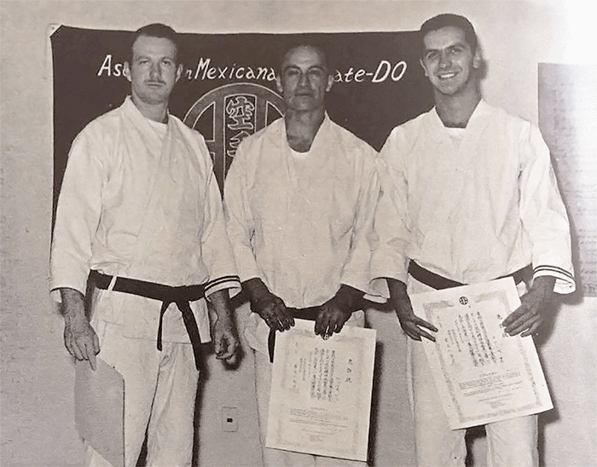Dos de esas corrientes son las que se han hecho más populares y exitosas en México: el Karate Do y el Tae Kwon Do, disciplinas que en algún momento caminaron muy de la mano, ya que conjuntaron sus actividades deportivas, de promoción y difusión; lo que provocó que el Tae Kwon Do fuera conocido como Karate Coreano.

Es por esta situación que el Dr. Manuel Mondragón y Kalb resulta fundamental para el nacimiento y desarrollo de estas dos disciplinas. Polémico tal vez, pero el Dr. Mondragón es un personaje que, gracias a su talento, interés deportivo y gran amor por México, trajo a los mejores exponentes de estas disciplinas, quienes mediante sus enseñanzas mejoraron la calidad técnica de los interesados en estas actividades deportivas.

Todo comenzó cuando el Dr. Mondragón, aficionado a las artes marciales y practicante de yudo –única disciplina que en aquellos tiempos se practicaba en nuestro país–, se enteró de que un maestro de Karate Do había llegado a México como subdirector de los laboratorios Takaeda: Nobuyoshi Murata. Al momento, y con gran interés, el Dr. Mondragón y el ingeniero Carlos Villa, su compañero y amigo personal, fueron a buscarlo. Lo hicieron a la manera que se acostumbraba en aquellos tiempos, cuando el practicante se acercaba al maestro y le suplicaba que le trasmitiera sus enseñanzas hasta convencerlo.

Después de varias negativas del maestro Nobuyoshi Murata –quien no daba clases profesionalmente– pero con las suplicas de los aspirantes, por fin iniciaron los entrenamientos en un pequeño departamento. Ahí nació la Asociación Mexicana de Karate Do, que después cambió su domicilio a la calle de Hermosillo No. 25, esquina con insurgentes. Corría el año de 1959 y fueron 10 los alumnos que comenzaron a practicar esta disciplina en nuestro país: el doctor Manuel Mondragón, el ingeniero Carlos Villa, el periodista Juan Jorge Farías, Ángel Tabizón y Antonio Márquez, quien después fundó las escuelas Okinawa.

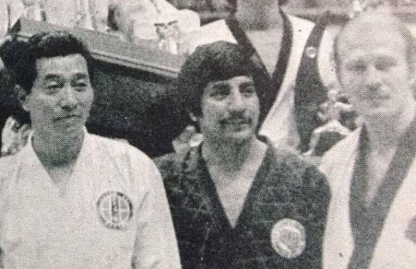Tiempo después el maestro Murata tuvo que regresar a Japón, aunque antes los recomendó con otro excelente maestro de la escuela Shito Ryu: Hiroshi Matsura, quien tomó la decisión de abandonar la práctica del estilo Shito Ryu y adoptar la del Shoto Kan. Para ello invitó, con el consentimiento de todos, al maestro Yato, quien tenía el grado de 5º Dan. Así empezó la práctica de esta disciplina y se dio el rompimiento entre el Shito Ryu y el Shoto Kan. Posteriormente llegaron otros maestros japoneses con grados similares al 5º Dan, como Tabata e Ishikawa, y el Karate Do llegó a estados como Yucatán y Jalisco. Todo esto pasaba cuando el Dr. Mondragón ya contaba con el grado de cinta negra 3er Dan.

Sin embargo, de manera inesperada estos maestros decidieron irse a trabajar, por su cuenta a otros gimnasios en busca de nuevas oportunidades, y así hicieron crecer estas disciplinas. Por este hecho, sus mismos compañeros, le pidieron al Dr. Mondragón que se convirtiera en su guía. Pero como no estaba en sus propósitos el dedicarse a la enseñanza de estas disciplinas, el Dr. Mondragón recurrió a un buen amigo que tenía en la ciudad de Oklahoma, Estados Unidos: Jack Hwang, un hombre de Tae Kwon Do. Quien a su vez le propuso invitar a otro instructor de esta disciplina.

Así fue como el profesor Dai Won Moon llega a México da un seminario a finales de 1968. Poco después, el Dr. Mondragón lo invitó a regresar a nuestro país, pero ahora de forma definitiva para convertirse en el nuevo instructor en la Asociación Mexicana de Karate Do. Esto sucedió en mayo del año 1969, momento en el que llegó también un personaje importante en nuestra historia: Travis Lee Everitt, *primer cinta negra* en Taekwondo en México.

En la actualidad el doctor Manuel Mondragón y Kalb sigue siendo un hombre del deporte y un fiel amante de las artes marciales que, a pesar de sus enormes ocupaciones en la administración pública, continúa practicando e involucrándose en las diferentes disciplinas marciales de México.

En palabras del doctor Manuel Mondragón y Kalb:

“*el arte marcial es la filosofía de la seriedad, del orgullo, del honor, de la limpieza, del buen manejo de su persona, puesto en práctica en cada entrenamiento y en la vida diaria*”.

**II – PRIMEROS PASOS DEL TAE KWON DO EN MÉXICO.**

Es así como inicia la práctica del Tae Kwon Do en nuestro país: confundido entre las demás artes marciales, ya que tiene que participar con reglas y normas que aún no son propias de esta disciplina.

Sin embargo, cabe mencionar que a la llegada del maestro Moon ya existía un avance técnico, pero había que adaptarlo a la nueva modalidad haciendo una gran labor con mucha constancia y perseverancia, algo para lo que fue necesaria la cooperación de todos los interesados, entre quienes aparecen personajes que más adelante serán de suma relevancia dentro de nuestra historia, como los profesores Eduardo Martínez Vázquez, quien ya contaba con el grado de cinta marrón en Shoto Kan; Sergio Fonseca Martín, cinta marrón en Shoto Kan; José Luis Olivares Amores, cinta verde en Shoto Kan; Luis Alberto Cano, cinta verde en Shoto Kan; José Luis Torres Galindo, cinta verde en Shoto Kan; y José Torres Navarrete, cinta verde en Shoto Kan. Además de que a finales de 1969 se integró como cinta blanca el profesor Isaías Dueñas Riestra. Todos ellos trabajaron para cambiar y fortalecer a la escuela que dio origen a este arte marcial.

Por otro lado, y con el fin de tener un apoyo internacional, el maestro Moon y el Dr. Mondragón decidieron afiliarse a la organización Moo Duk Kwan Internacional, organismo que contaba con prestigio y fama internacional y era dirigido por el gran maestro Hwang Kee, fundador y creador de este sistema.

Paralelamente, y con el propósito de dar inicio a la práctica deportiva, se empezaron a organizar torneos de competencia abierta bajo las reglas y normas de la Organización Mundial de Karate Do. Eventos en los que la Asociación Mexicana mostró una gran superioridad frente a los demás oponentes. Cabe mencionar que es en este evento en donde el Dr. Manuel Mondragón y Kalb se proclama como campeón nacional de cintas negras.

En noviembre del año 1969 se dio el Primer Examen de Cintas Negras con un único examinado y aprobado: Travis Lee Everitt. Una segunda generación se dejó ver en junio del año 1970, cuando fueron examinados y aprobados los profesores Sergio Fonseca y José Luis Olivares. A finales de ese mismo año se graduó la tercera generación, integrada por los profesores Isaías Dueñas Riestra, Eduardo Martínez Vázquez, Luis Alberto Cano Acosta y Arturo Farías. La cuarta generación corresponde a Ramiro Guzmán, Ernesto Moran, Eduardo Martínez, Luis Alberto Cano, José Luis Torres Galindo y Eduardo Olivares. Otra generación de suma importancia seria la siguiente, integrada por los profesores Manuel Echevarría, Jesús Herrera, Lauro Echevarría, Héctor Olivares, Cesar Poblano y José Torres Navarrete Arriaga. Todas estas generaciones fueron reconocidas y avaladas por la Federación Internacional Moo Duk Kwan y su presidente Hwang Kee.

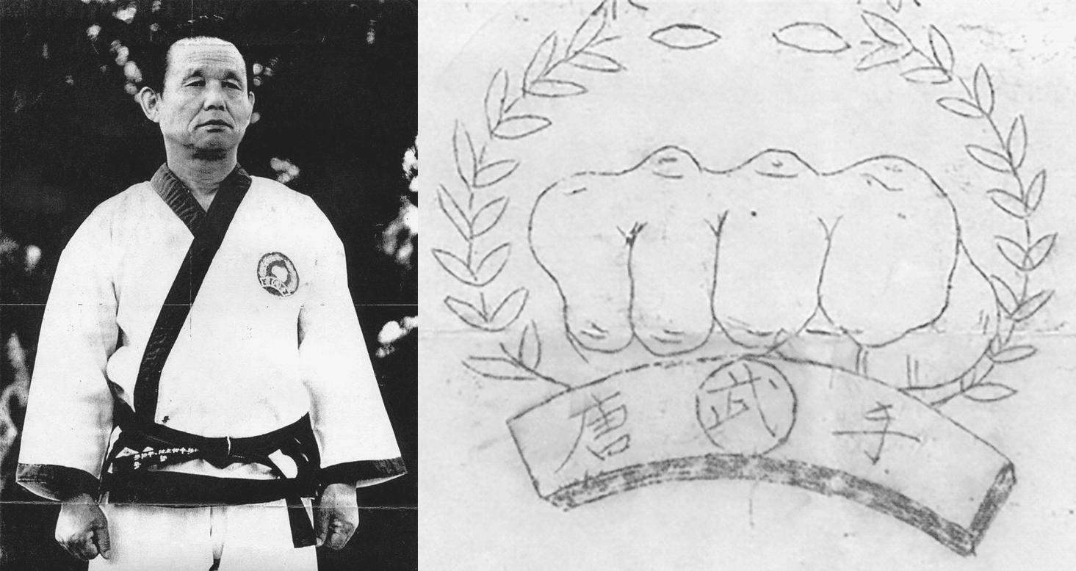

**III – LA CONSOLIDACIÓN DE UN NUEVO ARTE MARCIAL.**

Las labores continúan y los éxitos aumentan la fama de esta escuela de Karate Coreano, termino con el que era conocido en ese entonces el Tae Kwon Do. Nuevas generaciones se adhieren y muchos practicantes inician la práctica de la nueva disciplina, por lo que la Asociación Mexicana de Karate Do está en su máximo esplendor.

Muchos campeonatos se dejan ver en varias partes de la república: en México, Distrito Federal; en Mérida, Yucatán; en Monterrey, Nuevo León, en Tijuana Baja California Norte, en Guadalajara, Jalisco; etc. El incremento del alumnado en las escuelas hace que los eventos adquieran más importancia, por lo que maestros que tenían sus propias escuelas buscan afiliarse a esta organización. Tal es el caso de Ricardo Lavadores en Mérida (venia del Shoto Can), Rafael Cano en Acapulco (quien ya había practicado con Chuck Norris en los Estados Unidos), Marcos Puente en Monterrey (proveniente del Shito Ryu y alumno de un japonés de apellido Murayama), Héctor de la O en Durango (quien había estudiado con Yun Ree en Washington y fue practicante de Okinawa Te), Rafael Sosa en Hermosillo (practicante del Shoto Kan), Rodrigo Mares en Jaconá, Michoacán (quien fuera maestro de las escuelas Okinawa), etc. Todos ellos contribuyeron al crecimiento de la Asociación Mexicana, al ser afiliados a la escuela Moo Duk Kwan.

Había mucho que hacer y el siguiente paso fue apoyarse de los más avanzados. Así se nombró a los primeros examinadores y técnicos, quienes tenían como misión equilibrar la técnica y promover las políticas a seguir en la asociación. Las nuevas obligaciones recaen en los profesores Sergio Fonseca, José Luis Olivares, Isaías Dueñas y Ramiro Guzmán; estos dos últimos encargados de dar entrenamientos en forma de cursos intensivos a los nuevos afiliados conjuntamente con sus alumnos y en su propia localidad.

Por otro lado, y mientras todo esto sucede, el profesor Moon decide cortar la relación con World Moo Duk Kwan, aunque sigue usando su nombre y escudo a pesar de que le fue revocada la autorización para hacerlo; e incluso llega a adjudicárselos como propios, sin que esa organización haga nada para impedirlo. Aún no sabemos a ciencia cierta si esto determina la salida del grupo de Travis Lee Everitt, quien buscando su independencia se afilia a la USKA (Asociación de Karate de Estados Unidos) y forma un nuevo grupo en México con esta línea de arte marcial.

Mientras la popularidad de esta escuela sigue aumentando y su grupo representativo continúa obteniendo éxitos, en Corea se organizan para dar paso a una nueva organización mundial, que lleva consigo su propia estructura, reglamentos y formas de competencia: la Federación Mundial de Taekwondo, misma que traerá muchos cambios en el camino en la disciplina marcial en México.

Así, Corea lanza la convocatoria para el Primer Campeonato del Mundo de Tae Kwon Do en 1973, evento al que están invitados todas las naciones que practiquen esta disciplina marcial coreana. Acuden a la cita 58 países, entre ellos México, que lleva una delegación compuesta por Dai Won Moon –como jefe de delegación–, José Luis Olivares, Isaías Dueñas, Ramiro Guzmán, Ernesto Morán, José Luis Torres Galindo y Antonio Puig –como competidores–; además de José torres Navarrete y el señor Alberto Paniagua –quienes iban como acompañantes–. Este equipo logra obtener el tercer lugar mundial para México.

A partir de este momento se establecen las relaciones deportivas con la Federación Mundial de Tae Kwon Do y su presidente un Yong Kim, quien a través de la dirección técnica de esta organización – el Kukkiwon – expedirá las nuevas certificaciones de todos los cintas negras inscritos. También dará las directrices para que se dé a conocer como una disciplina propia de Corea y cortar cualquier relación con las demás artes marciales (acuerdos tomados en el Kukkiwon en la Primera Asamblea de la Federación Mundial de Taekwondo en Seúl, Corea, en el año de 1973 con la asistencia por México de los maestros Ramiro Guzmán y José Torres Navarrete).

En la escuela de Hermosillo e insurgentes hay un gran entusiasmo por los logros obtenidos y el reconocimiento a la escuela es más claro. Llegan nuevos campeonatos que ayudan a dar a conocer al Tae Kwon Do como tal y a evitar que se le confunda con las demás disciplinas –en especial con el karate–, lo que traerá consecuencias y hará que las cosas no vayan por buen camino.

Una nueva prueba se acerca para la Asociación de Hermosillo e Insurgentes: la escuela Shoto Kan –una de las más populares del Karate Do y de las más disciplinadas y fuerte en sus competencias– anuncia su participación en el siguiente Campeonato Nacional, lo que dejaría en claro quiénes serían los mejores. Y es de nueva cuenta la Asociación Mexicana de Hermosillo e Insurgentes la que sale victoriosa, con lo que se cierra la participación de Moo Duk Kwan en competencias abiertas.

**IV – KARATE PROFESIONAL**

En 1974 surge en los Estados Unidos la Federación Mundial de Karate Profesional, misma que intenta confrontar a todas las técnicas para determinar cuál de ellas es la mejor dentro de las artes marciales. Es con este objetivo que crea un sistema de competencia único para todas las disciplinas al que nombra Full Contact (contacto al 100%) y convoca a un torneo en la ciudad de Los Ángeles California, La Asociación Mexicana de Hermosillo e Insurgentes acepta el reto, se prepara y de nueva cuenta resulta victoriosa, ya que el profesor Isaías Dueñas se convierte en campeón mundial; acontecimiento que sirvió como detonante para la Asociación Mexicana sostuviera constantes confrontaciones a nivel nacional e internacional. Y aunque dentro de la asociación se vivieron momentos de tensión, ya que contravenía a todas y cada una de las reglas existentes dentro del ámbito de las artes marciales, al exterior fortaleció la imagen del grupo Moo Duk Kwan de México.

Los retos continúan, la participación de los miembros de Moo Duk Kwan sigue dando buenos resultados y en el Segundo Campeonato Mundial de Tae Kwon Do se obtiene otro tercer lugar.

Paralelamente aparece en los Estados Unidos la Liga Mundial de Cintas Negras, nueva organización de Full Contact en la que ratifican sus campeonatos el profesor Isaías Dueñas y los norteamericanos Joe Louis, Bill Wallace y Jeff Smith, además de la coronación del profesor Ramiro Guzmán, también representante de nuestro país.

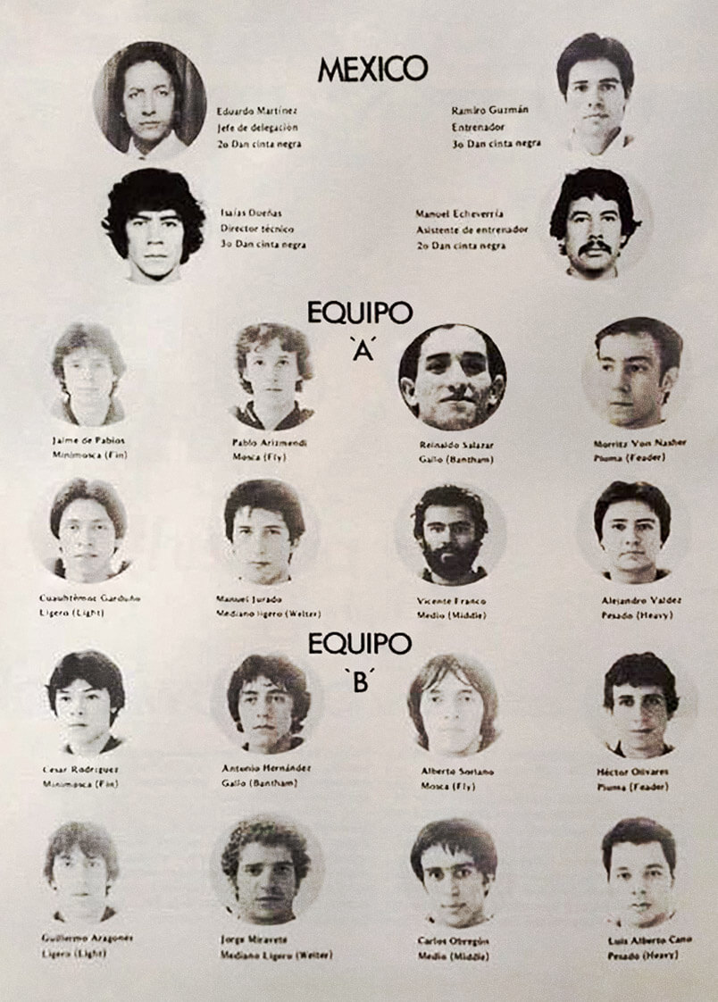

Paralelamente aparece en los Estados Unidos la Liga Mundial de Cintas Negras, nueva organización de Full Contact en la que ratifican sus campeonatos el profesor Isaías Dueñas y los norteamericanos Joe Lewis, Bill Wallace y Jeff Smith, además de la coronación del profesor Ramiro Guzmán, también representante de nuestro país.

Mientras tanto, los constantes trabajos de promoción y difusión del Tae Kwon Do provocan el surgimiento de nuevas escuelas, lo que hace crecer aún más al grupo; mismo que en ese momento estaba integrado por 32 doyangs (escuelas).

Sin embargo, 1976 marcó un camino muy distinto al acostumbrado, ya que se separaron las figuras más importantes de la Asociación Mexicana de Hermosillo e Insurgentes, dos hombres a los que todos los alumnos admirábamos mucho. Uno de ellos, hombre de un temple fuerte y recto, buen administrador y gran promotor del deporte y el otro, buen maestro y dueño de un gran carisma deciden tomar caminos distintos. Pero no hay duda, hay que seguir al maestro, por lo que todos depositan su confianza y empeño para continuar trabajando y fortalecer a este gran grupo; mismo que ahora se sitúa en la calle de Nuevo León No. 139 de la Colonia Hipódromo Condesa, en donde continúa difundiendo esta disciplina. Cabe mencionar que es el señor José Luis Sánchez, cinta negra y gran entusiasta de este arte marcial, quien hace posible la construcción de este nuevo doyang.

**V – ÉXITOS Y ROMPIMIENTO**

Llega el Tercer Campeonato Mundial de Tae Kwon Do y nuestro grupo nuevamente obtiene buenos resultados para México. Siguen los campeonatos internos y de promoción y aparecen nuevas organizaciones de Tae Kwon Do, como la PATU (Unión Panamericana de Tae Kwon Do) y la Unión Norteamericana de tae Kwon Do, ambas dirigidas y promovidas por un hábil señor de nombre Don Ya Yan desde los Estados Unidos. Como ya es costumbre, en los eventos organizados por estos grupos, nuestro país obtiene los primeros lugares.

El IV Campeonato de Tae Kwon Do se celebra en 1979 y México refrenda su posición entre los mejores gracias al Campeonato Mundial de Óscar Mendiola y los puntos obtenidos por otros competidores, mismos que colocan a nuestro país en el segundo lugar a nivel mundial. Este resultado, junto a los demás éxitos obtenidos, consolidan la popularidad de este deporte y disciplina marcial en México.

Sin embargo, y a pesar de estos éxitos, se aproximan tiempos difíciles, ya que el maestro José Luis Olivares decide en 1980 retirarse del grupo para crear el Instituto Mexicano de Taekwondo, lo que divide a la organización en dos, quedando únicamente un pequeño grupo de escuelas.

Tras la partida de José Luis Olivares, los profesores Sergio Fonseca, Isaías Dueñas y Ramiro Guzmán, además de Ernesto Morán, Eduardo Martínez y Manuel Echevarría –estos últimos recientemente incorporados a la mesa directiva–, implementan junto al director general de la organización varias políticas y acciones que les dan excelentes resultados, ya que a mediano plazo Moo Duk Kwan tiene cerca de trecientas escuelas en nuestro país.

Mientras esto sucede en el centro de México, los maestros del interior de la República batallan para promocionar y difundir esta disciplina. Hay que decir, además, que son un factor importante para el éxito de los competidores de la organización en el extranjero, ya que su contribución económica hace posible su participación en muchos eventos.

**VI – TAEKWONDO OLÍMPICO**

Paralelamente a los acontecimientos relatados, en Corea se lleva a cabo una gran lucha entre la Federación Mundial de Tae Kwon Do y el Comité Olímpico Internacional para incorporar a esta disciplina como un deporte olímpico.

Para esto había que dar los primeros pasos, mismos que consisten en convocar a los países a organizarse e incorporarse al sistema deportivo nacional; así que en México comienzan a formarse las Asociaciones Estatales de Tae Kwon Do para después incorporarse a la Confederación Deportiva Mexicana, tarea en la que se cuenta con la participación y entusiasmo de los maestros de cada uno de los estados, además de la colaboración y representación del primer presidente de la Federación Mexicana de Taekwondo, el arquitecto Antonio Calzada Rubirosa –en aquel entonces presidente municipal de la ciudad de Querétaro y después gobernador del estado; además de alumno del profesor Manuel Echevarría–. Así inicia una etapa claramente enfocada a lo que hoy conocemos del Tae Kwon Do, ya que los eventos nacionales e internacionales lo diferencian completamente de las demás disciplinas marciales.

**VII – LA ASOCIACIÓN MEXICANA MDK**

Las actividades siguen su curso y los equipos de México siguen acumulando medallas, respaldados y apoyados ya por la Confederación Deportiva y el Comité Olímpico Mexicano; sin embargo, dentro de la Asociación Moo Duk Kwan no hay cambios y muchos maestros que contribuyeron al éxito de esta disciplina no están satisfechos, lo que provoca una nueva división.

Es así como los maestros Isaías Dueñas, Ramiro Guzmán, Eduardo Martínez, Ernesto Morán y Manuel Echevarría, apoyados por un gran número de instructores de la República, deciden en 1994 separase definitivamente del profesor Moon y crear la Asociación Mexicana Moo Duk Kwan, eligiendo como su presidente al profesor Ramiro Guzmán.

Esta organización tiene una duración de un año y posteriormente se convierte en la Asociación Mexicana MDK, que desde entonces preside el maestro Isaías Dueñas y que gracias al trabajo, dirección y coordinación de sus Directores Regionales y Estatales se ha consolidado como una de las organizaciones más grandes y fuertes de Tae Kwon Do de nuestro país; pero distinguiéndose de las demás gracias a que, además de la práctica deportiva, trabaja para difundir el arte y la disciplina marcial junto a la defensa personal. Todo esto mediante el trabajo de maestros comprometidos que llevan a la niñez y juventud valores tan importantes como, el honor, el respeto y la perseverancia.

**HISTORIA DE LA FEDERACIÓN MEXICANA DE TAEKWONDO**

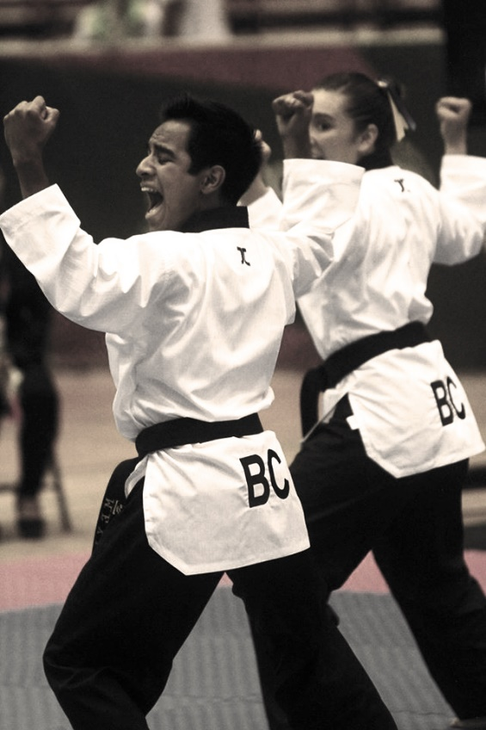En México se da el inició la práctica del Taekwondo a principios de los años 70’s, y crece cómo una actividad monopólica, con muy buenos resultados en sus participaciones internacionales. Este periodo culmina con el Subcampeonato Mundial conseguido en 1979.

Seguido de este lustro, se inició una sensible disminución en los logros internacionales debido a la separación del monopolio que manejaba el Taekwondo y a una baja de nivel en los procesos técnicos con respecto al resto del mundo, así poco se pudo lograr desde 1979 hasta los 90’s.

Dentro de lo más destacable del Taekwondo, en este período se encuentran las 4 medallas de bronce ganadas en Seúl 1988 y el Campeonato de Juegos Centroamericanos obtenido en 1990.

Así, la Federación Mexicana de Taekwondo, A.C., inició sus actividades deportivas en el año 1970, y quedó debidamente constituida el 30 de abril de 1976, con el objeto de organizar la representación mexicana en eventos internacionales, ya que no existía ningún organismo que ostentara esa representación.

Actualmente, la Federación Mexicana de Taekwondo A.C. está integrada con un total de 31 Asociaciones Estatales, UNAM e IPN, así como grupos y escuelas.

Para reforzar este trabajo de representatividad y normatividad, se instituyó un Registro Nacional de Instituciones, Grados y Profesores, con la finalidad de consolidar un desarrollo objetivo del Taekwondo en el país.

El actual Consejo Directivo marca cambios significativos en su organización y funcionamiento, mismos que contribuyen a obtener:

* 3er. Lugar Mundial Universitario 1992
* 5to Lugar Olímpico por equipos 1992.
* Bicampeones Panamericanos en Ambas ramas en 1992 y 1994.
* Tercer Lugar por equipos en los Juegos Mundiales 1993
* Quinto Lugar Mundial Varonil en el Campeonato Mundial 1993.
* 7º. Femenil, Campeones de los XVIII de Juegos Centroamericanos y del Caribe 1993.
* 2do. Lugar Varonil en la Copa del Mundo de 1994.
* Campeones de los XII Juegos Panamericanos de 1995.
* 7º. Lugar Varonil y 5º. Femenil en el Campeonato Mundial de 1995.
* Campeones de la VII Copa del Mundo 1996 en La Rama Varonil.
* 7º. Lugar Varonil y 6º. Lugar Femenil en el Campeonato Mundial Juvenil de Taekwondo.
* 2do. Lugar en el X Panamericano de Taekwondo.
* 5to. Lugar varonil y 6to. Lugar femenil en la Copa del Mundo de Egipto de 1997.
* 7º. Lugar varonil y 7º. Lugar femenil en la Copa del Mundo de Alemania Sttugart en marzo de 1998.
* 3er. Lugar con 10 medallas en Los XVIII de Juegos Centroamericanos y del Caribe de Maracaibo Venezuela.

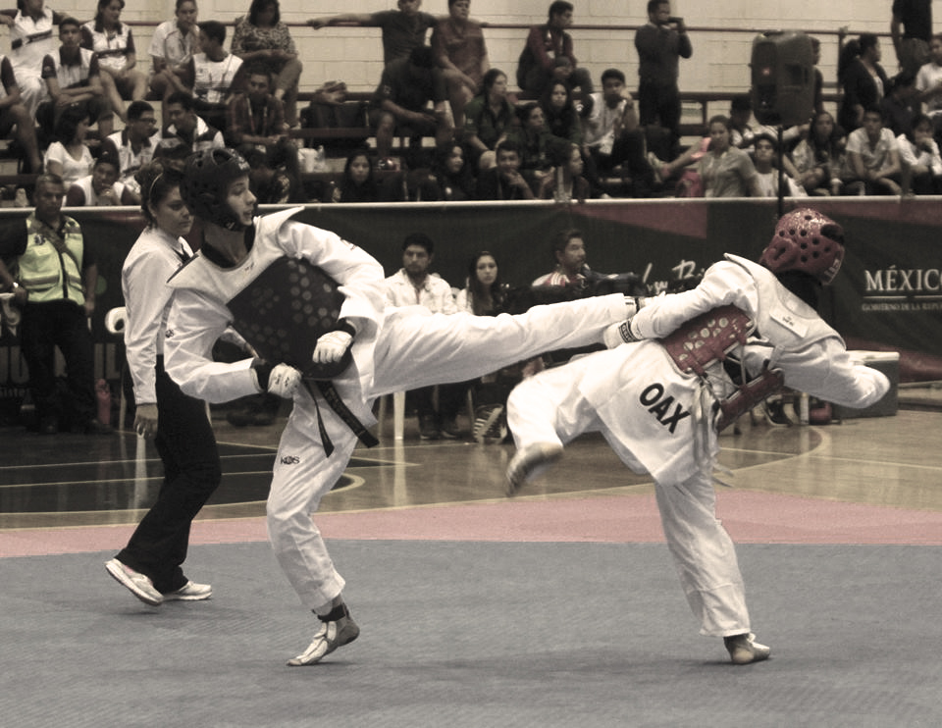

En el aspecto económico y administrativo, el Consejo ha orientado sus acciones a captar recursos a través de un programa financiero, pero aún depende del subsidio que otorga el Gobierno Federal a través de los organismos deportivos oficiales: Comisión Nacional de Cultura Física y Deporte (CONADE), Confederación Deportiva Mexicana (CODEME) y el Comité Olímpico Mexicano (COM), así como del apoyo de Pro-excelencia del Deporte (PROEXCEL) para sus atletas de ELITE.

Como dato importante en 1994 el Taekwondo participó como uno de los 10 deportes básicos que manejó la Comisión Nacional del Deporte, para formar parte del programa de los Campeonatos Nacionales Infantiles y Juveniles que se realizaran en el Sistema Nacional del Deporte.

Para 1996, el Taekwondo se integra al programa de la Olimpiada Juvenil y en 1999 a los deportes de la Olimpiada infantil.

El Taekwondo tiene ahora la oportunidad de contribuir al ideal de paz y amistad entre la humanidad a través del deporte con su inclusión en los Juegos Olímpicos de Sídney y México tiene la oportunidad de ser protagonista en su deporte practicado por millones de personas alrededor del mundo.

**TAEKWONDOINES RECONOCIDOS**

Rubén Palafox

William de Jesús

Víctor Estrada

Mónica del Real Jaime

Oscar Salazar Blanco

Iridia Salazar Blanco

María del Rosario Espinoza

Jannet Alegría

Idulio Islas Gómez

Guillermo Pérez

Arturo Plata

**CONSEJO DIRECTIVO 2016 - 2020**

Prof. Francisco Raymundo González Pinedo - Presidente

Prof. Cruz Antonio Ángeles - Vicepresidente Ejecutivo

Prof. Armando Lara Ordoñez - Vicepresidente Operativo

Prof. Cristian Romero Cortes - Vicepresidente Técnico

Lic. Osmin García - Secretario

Prof. Carlos Rodríguez Vargas - Secretario Ejecutivo

Dr. Angel Martin Corona Sandoval - Tesorero

Prof. Yassef Zamora Alvarado - Comisario

Prof. Carlos Pérez Barrio - Vocal

Prof. Juan José Acosta - Vocal

Prof. Osiris Romero Aviña - Vocal

Prof. Fernando Morales Cabrera - Vocal

**SELECCIÓN NACIONAL**

María Espinoza (-73 kg)

Briseida Acosta (+73 kg)

Itzel Manjarrez (-49 kg)

Victoria Heredia (-67 kg)

Melissa Oviedo (-62 kg)

Brenda Costa Rica (-46 kg)

Jannet Alegría (-53kg)

Fabiola Villegas (-57 kg)

Carlos Navarro (-58 kg).

César Rodríguez (-54 kg)

Saúl Gutiérrez (-68 kg)

Bryan Salazar (-87 kg)

Víctor Ballesteros (+87 kg)

Rubén Nava (-63 kg)

René Lizárraga (-74 kg)

Andrés Beceiro (-80 kg)

**PARA-SELECCIÓN NACIONAL 2017**

Claudia Romero - K44 (-49 kg)

Jessica García - K44 (-58 kg)

Juan Diego García - K44 (-75 kg),

Alejandro Gutiérrez (P20)

**EMOTIVO HOMENAJE A NUESTRAS GLORÍAS OLÍMPICAS DE TAEKWONDO**

La Federación Mexicana de Taekwondo, que preside el profesor Raymundo González, realizó un emotivo homenaje a nuestras glorias olímpicas del taekwondo, por lo tanto, fueron reconocidos los deportistas que han logrado subir al podio en una justa olímpica durante casi 30 años.

“Quiero agradecerles a los medallistas por estar presentes y vamos a seguir adelante por México porque tenemos la capacidad para hacerlo”, declaró el profesor González.

En el evento estuvo Manuel Jurado Malacara (bronce en Seúl 1988), Enrique Toroella Sánchez (Bronce Seúl 1988), Mónica Torres Amarrillas (Bronce en Seúl 1988 y Barcelona 1992), Dolores Ann Knolle (Bronce Barcelona 1992), Williams de Jesús Córdova (Oro Barcelona 1992), Iridia Salazar Blanco (Bronce Atenas 2004), Óscar Salazar Blanco (Plata de Atenas 2004), Guillermo Pérez Sandoval (Oro Beijing 2008) y María Espinoza (Oro Beijing 2008, Londres 2012 y Río 2016).

Mientras que el único ausente por cuestiones personales fue Víctor Estrada Garibay (Bronce Sidney 2000), y el reconocimiento lo recibió su papá Luis Manuel Estrada.

“Fue muy importante haber reunido a todos los medallistas de taekwondo y como bien dijeron, el recordar es vivir, el hecho de ver a las diferentes generaciones de la evolución de taekwondo en México”, mencionó Dolores Ann Knolle.

En el acto, cada uno de los medallistas observó en un video el momento en el que ganaron la medalla olímpica, lo cual causó mucha emoción en ellos. Después de ello, María Espinoza dio un mensaje a los homenajeados y a las autoridades presentes.

“Yo soy la última de este eslabón, en este momento, pero el día de mañana vendrán más mexicanos que serán parte de esta historia. Me siento orgullosa porque he logrado tres medallas olímpicas y no ha sido fácil, ya que se requiere pasión, disciplina y mucha entrega, pero una vez que nos cuelgan una medalla olímpica viene el momento mágico e inolvidable”, dijo Espinosa.

En el acto también se les hizo un reconocimiento a los árbitros que hasta el momento tuvieron participación en Juegos Olímpicos. Es el caso de Juan Manuel López, Agustín Jurado, Rosa María Adam Tovar, Jorge Reynoso Cruz y Nubia Segundo Flores.

El evento contó con la presencia del director del Centro Nacional de Desarrollo de Talentos Deportivos y Alto Rendimiento (CNAR), Octavio Lara, el director técnico del Comité Olímpico Mexicano (COM), Carlos Cisneros, el presidente de la Confederación Deportiva Mexicana, José Amador, y autoridades de la Sedena, de la Marina y de la Policía Federal.

**KUKKIWON**

El Kukkiwon, también conocido como World Taekwondo Headquarters y hogar de la Academia Mundial de Taekwondo, es la organización reguladora oficial del taekwondo establecida por el gobierno de Corea del Sur. Fue establecida el 30 de noviembre de 1972 en el distrito de Gangnam-gu en Seúl, Corea del Sur. Está supervisada por la División Internacional de Deportes del Ministerio de Cultura, Deportes y Turismo, actualmente presidida por Won Sik-kang. Además, es el único instituto de Taekwondo que promueve los rangos de dan que es reconocido por la World Taekwondo Federation.

El Kukkiwon se encarga de extender las certificaciones oficiales de los dan (grados de cinta negra) y poom (cinta negra para menores de 14 años de edad). Además, el Kukkiwon desarrolla investigaciones y seminarios instructivos a través de la Academia Mundial de Taekwondo, la cual entrena y certifica a los instructores de Taekwondo por medio de los cursos de liderazgo. La Academia también lleva a cabo dos cursos de instructores aprobado por el Ministerio de Cultura, Deportes y Turismo, uno de los cursos es la certificación de entrenador 2.ª clase y otro es para la clasificación como instructor 3.ª clase. Cerca de 5,400 personas se han certificado como instructores o entrenadores a través del Ministerio de Cultura, Deportes y Turismo a través de estos cursos.

Sin embargo, solamente un pequeño grupo de practicantes (no coreanos) pueden participar de dichos programas. En 1998 menos de 20 estadounidenses (93 no coreanos de 32 países) fueron promovidos con sus Licencias de Instructores Internacionales por la Academia en el primer curso de Instructores Extranjeros. Algunos de los graduados de este evento histórico fueron Ran Zohar, Mike Snisky, Andy Bouloutian, de Pennsylvania; Dennis Enberg, Rob Cleek, Al Cole de Cleveland, Ohio; Wes Dees, Christina Bailey, de Dayton Ohio; Marika Powell de Palm Beach, Florida; y Mary Zeller de Utah. El currículo para la promoción a cinturón negro es especificado y certificado por el Kukkiwon, incluyendo las formas requeridas y compulsorias poomsae (kata or formas), pelea (sparring), y técnicas de rompimientos.

El Kukkiwon fue el responsable de promover el Taekwondo a su estado de deporte internacional, convirtiéndolo en deporte oficial de los Juegos Olímpicos en las Olimpiadas de Sídney 2000 después de su participación de los Juegos Olímpicos de Seúl y Barcelona donde debutó como deporte demostrativo. También el Kukkiwon está involucrado en el desarrollo y la investigación del Taekwondo, como, por ejemplo, la recolección del material relacionado al Taekwondo, las relaciones públicas, las publicaciones oficiales sobre el Taekwondo; y está a cargo del entrenamiento y/o adiestramiento de los entrenadores y estudiantes.

Kukkiwon empezó con un gimnasio central de Taekwondo en 1972 y asume una posición de la sede de taekwondo en el corazón de las personas del mundo.

El proceso de selección sistemático de la certificación de Dan (cinta negra y poom) es considerada como el mayor orgullo a la familia de Taekwondo del mundo y tiene un papel de liderazgo en la globalización y activación del Taekwondo a través de formación del profesorado y líderes, la educación, la investigación y desarrollo de Taekwondo, la adopción en Juegos Olímpicos, el mantenimiento y las contribuciones.

Kukkiwon continuará a promover actividades para el crecimiento junto a la comunidad internacional y seguiremos con el desarrollo de Taekwondo con orgullo de que somos el punto centrípeto de la familia de Taekwondo del mundo que al mismo tiempo es la sede de Taekwondo Mundial.

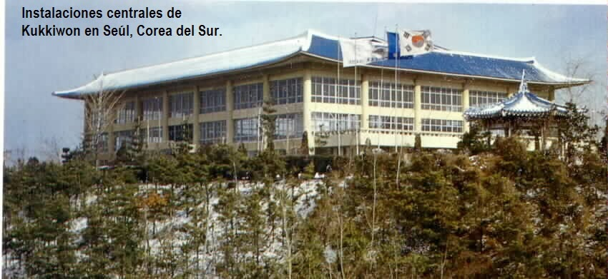

El Kukkiwon está localizado in la cima de la montaña en Kangnam, en Seoul, Corea a solo cinco minutos caminando de la estación del Tren Subterraneo de Kangnam. Su construcción, de estilo Clásico Coreano, fue realizada el año de 1972 con el fin de concentrar bajo su Techo, a todas las agrupaciones de Tae Kwon Do y proporcionar a sus practicantes, todas las facilidades para su entrenamiento, así como la realización de Torneos. Esta construcción fue un proyecto de Un millón de dólares, se inició el 9 de noviembre de 1971. El Primero y Único Gimnasio en su Género, fue inaugurado el 30 de noviembre de 1972 con el esfuerzo de mucha gente, pero principalmente del Dr. Un Yong Kim, presidente de la Federación Mundial de Tae Kwon Do y posteriormente, presidente de la Asociación Coreana de Tae Kwon Do. El Kukkiwon cuenta con instalaciones para proporcionar el ambiente idóneo para el entrenamiento, así como para el desarrollo de Torneos tales como el 1º y 2º Campeonato Mundial de Tae Kwon Do, el 1º Campeonato Asiático de Tae Kwon Do, o bien, para Seminarios tales como el 1º y 2º Seminario Internacional de Réferis. Una gran cantidad de Profesores y Estudiantes han entrenado aquí. Su Museo, "Memorial Museum" abrió sus puertas el 30 de noviembre de 1991 convirtiéndolo en el Centro de Información más importante del Tae Kwon Do. Dentro del Kukkiwon podemos encontrar lo siguiente:

* Estadio
* Dos Salones de Lectura
* Tres Áreas de Vestidores
* Dos Áreas de Regaderas
* Consultorio Médico
* Centro de Cómputo
* Dos Áreas de Oficinas de Dirección y Siete Oficinas Generales
* Un Pabellón (Palgak-jong)
* Cinco Baños
* Restaurante
* Caseta de Vigilancia
* Museo

**NUEVO EDIFICIO PARA EL CENTRO MUNDIAL DE TAE KWON DO**

Se ha puesto en marcha un proyecto para la construcción del nuevo Centro Mundial de Tae Kwon Do, en Seúl, Corea, debido a que el actual edificio de Kukkiwon (Cuartel General del Tae Kwon Do), es ya considerado pequeño y antiguo. Esta nueva sede contará con un Gran Doyang Central así como con toda la infraestructura para poder alojar Oficinas, Centro de Convenciones, Auditorio y todo lo necesario para la magnitud de la obra. El comité promotor para la construcción de este centro, está integrado por el Sr. Phil Gon Lee, como presidente quien además preside la Asociación Coreana de Tae Kwon Do. Otro miembro de este Comité Prof. Kwan Yang Nim, quien también participó en la formación de la Federación Mundial de Tae Kwon Do.

**CRONOLOGÍA DEL KUKKIWON**

|  |  |
| --- | --- |
| INAUGURACION | |
| 19/11/1971 | Ceremonia de fundación de Kukkiwon |
| 30/11/1972 | Terminación del gimnasio de Taekwondo |
| 06/02/1973 | Promulgación de denominación de gimnasio central para "Kukkiwon" |
| 25/05/1973 | Celebración del primer campeonato de Taekwondo mundial de conmemoración de la federación de Taekwondo |
| 28/05/1973 | Apertura de oficina de la federación mundial de Taekwondo dentro de Kukkiwon |
| DESARROLLO | |
| 07/08/1974 | Conversión para fundación de utilidad pública con personalidad jurídica |
| 02/09/1974 | Celebración de la ceremonia de la armadura de la entrada principal |
| 06/09/1974 | Fundación del equipo de la demostración de Taekwondo |
| 01/02/1974 | Promulgación de "Logotipo de Kukkiwon" |
| 05/08/1978 | Integración de 10 "Centros" de Taekwondo, Unificación de expedición de POOM-DAN de Taekwondo |
| 10/07/1980 | Ensayo integrado de maestros de educación de Taekwondo de Kukkiwon |
| CRECIMIENTO | |
| 01/09/1982 | Inauguración del centro de entrenamiento de los líderes de Taekwondo |
| 29/11/1983 | Acreditación por la Ley Nacional de Promoción de deportes del centro de entrenamiento de los líderes de TKD |
| 30/11/1987 | Publicación del libro de Taekwondo |
| 01/01/1988 | Unificación de Kukkiwon del trabajo de examinación de Taekwondo extranjero |
| 30/11/1991 | Inauguración del Museo de Taekwondo |
| ELABORACION | |
| 04/09/1995 | Ceremonia de inauguración del monumento de adopción de Taekwondo como un evento regular las Olimpíadas de Sydney 2000 |
| 20/09/1995 | Publicación del libro de Taekwondo en inglés |
| 30/12/1997 | Publicación de 25° Aniversario |
| 21/07/1998 | Establecimiento de plan de estudios de directores técnicos extranjeros de Taekwondo |
| 20/02/2001 | Establecimiento de página de internet |
| 01/04/2006 | Constitución del sistema de información de Taekwondo |
| 03/04/2006 | Apertura del instituto de Taekwondo |
| 26/05/2010 | Conversión para una entidad jurídica |
| 30/11/2012 | Publicación de 40° Aniversario |
| 17/06/2013 | Establecimiento del poder ejecutivo de la segunda entidad jurídica |
| 12/06/2014 | Constitución de la enciclopedia digital de Taekwondo |

Cronología, que incluye toda la historia general y la de México.

**EL DOBOK**

En los orígenes de las Artes Marciales, la indumentaria utilizada por sus participantes era la misma ropa que se utilizaba a diario en aquella época, ya que en cualquier momento se podía sufrir un ataque sorpresivo y había que estar preparado repelerlo.

Con el paso de los años, los trajes han ido perfeccionándose, permaneciendo siempre respetuoso a sus orígenes hasta convertirse en uno de los elementos externos que hoy nos permiten diferenciar un Arte Marcial de otro.

Actualmente existen tantas clases de trajes como de Artes Marciales, y sus respectivas Federaciones y organismos oficiales se han ocupado de marcar las directrices para sus homologaciones.

El DOBOK, como ropa de entrenamiento, consistía originalmente en pantalones, el vestido superior era abierto y en la cintura una faja llamada HANBUL. Este Dobok tiene una gran similitud con la ropa que se usaba corrientemente en la Dinastía Sil-la y Koguryo; esta ropa se conocía con el nombre de HANBOK.

Está escrito en el "Koryo Tokyong" por Sukyon de la China temprana que: "la gente del Reino de Kokuryo viste ropas blancas con una cinta negras alrededor de la cintura" Numerosas doctrinas filosóficas orientales fundamentan los principios del Taekwondo. Entre sus conceptos la armonía en la vida es muy importante.

No mucha gente sabe que este principio también se sigue en la construcción del uniforme de entrenamiento: dobok. De acuerdo con la teoría del Yin y el Yang, los 3 principales componentes del universo y las figuras geométricas del dobok tienen su significado: El Círculo, Cuadrado y Triángulo, son utilizados en la confección de las distintas prendas, cada figura puede estar en más de una de ellas, sin embargo, son representadas de la siguiente manera:

* Won, el circulo, simboliza el cielo.
* Bang, el cuadrado, la tierra.
* Kak, el triángulo, el hombre.

Siendo el circulo la chaqueta, haciendo referencia a la forma de la cintura, el cuadrado el pantalón, y el triángulo, el cinturón, haciendo referencia al nudo, que se realiza de dicha forma.

Los pantalones simbolizan la Tierra, el cinturón representa al Hombre, y la prenda superior el Cielo. De este modo, la forma final del cinturón, simboliza el circuito de la vida humana entre el cielo y la tierra. El color blanco es la pureza de conciencia y la paz.

Estos tres símbolos son la fundación del Universo (Samilshinngo), al unir estos símbolos; transforman en forma filosófica y espiritualmente al hombre en una sola unidad, denominada HAN.

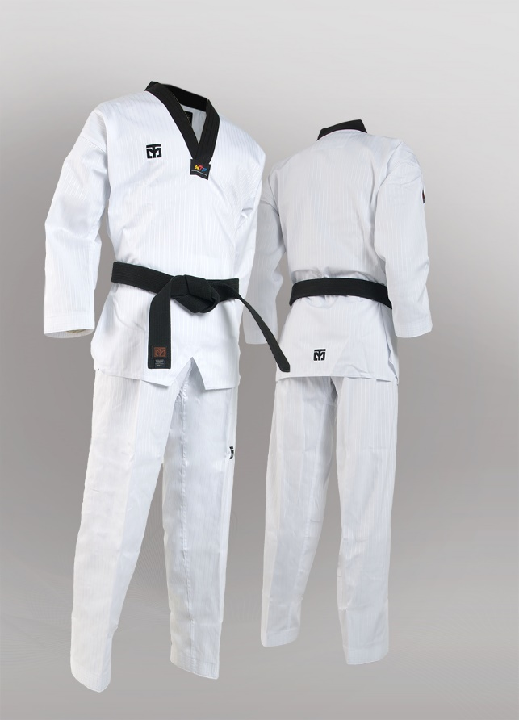Los conceptos numéricos del Ch´onbugyong los cuales asignan al cielo el número uno, a la tierra como dos y al hombre como tres, engloban la formación teórica de las costumbres coreanas que a

su vez influyó en la transformación de la ropa tradicional. De acuerdo con la teoría del Ying y del Yang, el hombre es el universo pequeño, el pantalón (que es Ying) es la tierra y el saco (que es Yang) es el cielo y la cinta es el hombre mismo. Al seguir analizando los componentes del Dobok, tenemos que describir la estructura o dicotomía del cuerpo humano; que se compone de: Cabeza, Tronco y extremidades, siendo la cintura la que este dividiendo estos tres componentes; lugar ocupado para atar o anudar el cinturón, cinturón que tiene una concepción filosófica; al decirnos que no solo refleja el color de nuestro grado, sino más bien simboliza la fuerza de voluntad para equilibrar el Ego y la Apariencia.

El ligar con dos vueltas el cinturón a nuestra cintura, refleja de una forma esotérica, el fusionar la parte física con la parte espiritual, y al unir estos dos componentes formamos nuevamente una sola

unidad. Al unir y atar el cinturón formaremos un triángulo al completar el nudo final; con este triángulo denotaremos la unidad del individuo; para que finalmente queden los dos extremos completamente paralelos entre sí, dando señal de un carácter equilibrado.

Este milenario ceremonial se utiliza marcialmente para acumular toda la energía dentro del centro principal de energía denominada DANJON para que el practicante pueda utilizarla en sus prácticas dentro del Dojang (Lugar del despertar) o fuera de él.

La importancia filosófica del Dobok y sus componentes, no es solamente un traje para la práctica en la escuela, sino por el contrario, es saber llegar a ser una sola unidad entre el estudiante y su Dobok. Es por esto que HAN (la unidad), según la filosofía oriental coreana, nos transporta al Universo; universo que según los coreanos es de color blanco.

Por lo tanto, el color blanco del Dobok simboliza ***el Universo y su inmensurable pureza***, el color blanco, es la esencia del universo en las creencias coreanas. Así también es el caso del cinturón; que más que darnos una unificación, involucra la parte psicofísica de un auto conocimiento del ser interno, y poder llevar a ese ser a un verdadero estilo de vida.

En cuanto a los ribetes que llevan las categorías de Cinturones Negros, podemos decir que se debe a una antigua tradición coreana, la cual consistía en ir agregando ribetes en sus ropas a medida que la importancia del individuo dentro de la sociedad incrementaba, y con ella también aumentaba la responsabilidad para con el pueblo. Dentro del Taekwondo, se considera a los Cinturones Negros, como practicantes con más responsabilidad por sobre el resto, en su deber de educar y formar personas, para buscar un mundo mejor y más pacífico.

Debido a todo este significado filosófico del Dobok, es necesario que todos los practicantes de Tae Kwon Do de todos los grados y niveles, tomen conciencia del cuidado que deben al uso del uniforme, a la limpieza que deben tener con él, al doblarlo, al usarlo, al lavarlo. Entre mayor sea el respeto que sienten y manifiestan todos los practicantes hacia su uniforme también se acrecentará el respeto que se tienen a sí mismos.

Se hace indispensable entonces asistir a cada clase con el Dobok limpio, planchado y debidamente doblado, los alumnos más avanzados deben ser un ejemplo en este aspecto, y sobre todos los Cinturones Negros deberán representar ese honor y esa dignidad, por lo que aparte para este grado tan especial, se hace indispensable cuidar su cinturón, que como ya explicamos es lo que lo representa como persona digna y con honor.

Es muy importante lavar el Dobok después de cada práctica, porque ahí ira representada la imagen y la presencia del estudiante, y sobre todo la limpieza y el cuidado que tiene para sí y para lo que lo rodea, es decir demuestra su propia personalidad. Nuestro Dobok merece un trato especial, un cariño especial, ya que como les comento, es nuestro compañero en este viaje por el sendero de autorrealización dentro del Tae Kwon Do, es el que nos acompaña en nuestras aventuras y desventuras, en nuestros triunfos y derrotas, es el que guarda el recuerdo del sacrificio, del esfuerzo, del sudor y en ocasiones de la sangre que derramamos en nuestras prácticas diarias que se multiplican por los años de entrenamiento.

El Dobok es un elemento indispensable que nos acompaña en un sendero de evolución como es el Tae Kwon Do.

**EL ORIGEN Y SIGNIFICADO DE LAS CINTAS**

El primer sistema de diferenciación de rangos o jerarquías es el denominado sistema de cinturones. Consiste en que cada taekwondo-in lleva puesto alrededor de la cintura un cinturón, cuyo color simboliza el nivel de conocimiento y actuación técnica que ostenta; colores que se van oscureciendo desde el blanco hasta el negro.

Hemos de tener presente que ene le taekwondo, al tratarse de una práctica corporal donde predominan los ejercicios físicos, los conocimientos teóricos se combinan con la manera de aplicarlos, dando lugar a lo que podríamos denominar como conocimiento técnico y ejecución técnica. El primero correspondería con el conocimiento del modo de realización siguiendo las formas canónicas. La segunda consistiría en la aproximación que a las mismas se hace desde la práctica. En este sentido y teóricamente, el nivel del alumno, reflejado en los cinturones, denota un acercamiento a estas formas canónicas: a mayor cinturón la “corrección” técnica será más elevada. No obstante, también debemos hacer una matización.

Todos estos ejercicios, al ser corporales y motrices, implican una relación directa con condicionantes que, en algunos casos, son genéticos. Así pues, la constitución física, las cualidades físicas básicas o el nivel de desarrollo motor de cada sujeto son innatos y, aunque algunos de estos aspectos resultan modificables con el entrenamiento, solo los hacen en cierta medida.

A los grados correspondientes a los cinturones de color, hasta el negro, se les denomina kups. A partir de aquí, del cinturón negro, ya no se cambia de color, pero se van adquiriendo danes, que sería la denominación que adquieren los grados superiores. Estos, muchas veces, no se reflejan físicamente en la indumentaria, aunque algunos practicantes colocan cintas o bordados transversales en el cinturón que indican el número de ellos. En la categoría de infantil no se podrá acceder a cinturón negro, al que solo se puede optar a partir de los 15 años de edad. Este es sustituido por un cinturón rojo y negro y los danes se denominan pums.

La historia metafórica más difundida sobre el origen de los cinturones es aquella que afirma que a los nuevos practicantes de artes marciales se les daba un cinturón blanco para ajustarse el uniforme. A medida que pasaba el tiempo, con la práctica y el entrenamiento durante años, el cinturón se iba oscureciendo.

Sin embargo, parece que esta manera de clasificar a los alumnos fue instaurada por primera vez en las artes marciales a través del judo por su fundador Jigoro Kano, y que posteriormente fue sufriendo diferentes modificaciones y adoptado por el karate. Este lo transmitiría al taekwondo.

En efecto, hasta la implantación de este sistema se tiene constancia de que, en Japón, “el grado que ostentaba el alumno en la *ryu* formaba parte del reconocimiento interno del maestro y de la escuela de pertenencia. Cuando el alumno alcanzaba cierto nivel éste era inscrito en el libro de la escuela y se le extendía un certificado con el sello de ésta *(Menkyo)*. A partir de entonces podía acceder al estudio de técnicas secretas, a estudiar otras disciplinas e incluso a enseñar a otros alumnos”.

Los *kyu* serían los grados anteriores al cinturón negro, mientras que los danes se obtendrían a partir de este. De hecho, para diferenciar físicamente los niveles de los practicantes, Kano haría uso del cinturón que se utilizaba normalmente para ajustar la indumentaria cotidiana, puesto que todavía no se había inventado el judogui, estableciendo colores. El uso de cinturones negros como símbolo de grados dan, pues, no se daría hasta 1886 o 1887. Además, se haría una nueva diferenciación para los grados superiores, los cinturones negros reflejarán los danes desde el 1º hasta el 5º. El cinturón rojo y blanco desde el 6º al 8º, mientras que los cinturones rojos son para el 9º y 10º dan, y a partir de aquí se volverá a utilizar el cinturón blanco, aunque más largo. Este está especialmente con la filosofía taoísta, en la que se refiere a los *kyu*, se estructuraría en seis, el sexto, quinto y cuarto kyu, es decir, los de menor categoría, llevarán el cinturón blanco; mientras que el tercero, segundo y primer kyu, el cinturón marrón. Así para pasar de grado se organizaban unas competiciones especiales y los danes se cosían en el judogui como única prueba de nivel.

Por su parte, los cinturones coloreados para reflejar los kyu intermedios se originaron en Europa, hecho que está estrechamente unido al desarrollo del judo y las artes marciales en el continente, y que tendrá influencias sobre el taekwondo en el mundo entero.

Actualmente, los grados se diferencian en 11 kups, que son equivalentes a los *kyus* japoneses, aunque en mayor número, y en 10 danes, con una diferenciación en estos para la categoría infantil. Pues hasta los 15 años no se puede optar a un dan, denominación que es sustituida por la de pum, cuyo máximo nivel es el 4º pum.

El sistema de danes y pums es el mismo en todos los países y gimnasios adscritos a la WTF que se encarga de regularlos. No sucede lo mismo con los kups, que presentan una variabilidad de colores en función del país debido, entre otros factores, a las líneas de transmisión que ha tenido. De manera que, a modo de ejemplo, el sistema es diferente en Corea y España, o México.

**SIGNIFICADO DE LOS COLORES DE LOS CINTURONES**

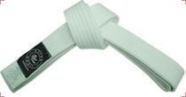Nombre de la Cinta: Jin-Ti

Simbolismo: Pureza / Inocencia

Significado: Esta cinta representa la pureza, el portador del mismo es una persona que comienza en la práctica del Arte Marcial, busca comprender el sentido y orden de su Micro Universo interno y comienza a entender que se debe trabajar duro para conseguir las metas propuestas.

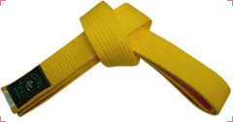Nombre de la Cinta: Norang-Ti

Simbolismo: Tierra, Descubrimiento, y Realismo

Significado: La cinta amarrilla representa el inicio del aprendizaje, el nacimiento.

Se usa el color amarillo como representación de las riquezas físicas y espirituales obtenidas gracias a la práctica del Arte Marcial.

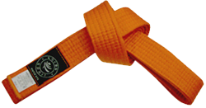Nombre de la Cinta: Norang-Ti

Simbolismo: El crecimiento

Significado: En esta fase, el estudiante ha adquirido experiencia, se utiliza el color naranja, lo que le ha llevado a dominar las técnicas básicas, madurando y fortaleciéndose al mismo tiempo.

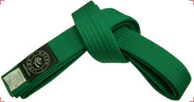Nombre de la Cinta: Chorok-Ti

Simbolismo: Naturaleza, Esperanza y Fe

Significado: La cinta verde representa el florecimiento de una nueva vida.

En este color se demuestra que el practicante del Arte Marcial comienza a meterse dentro de la práctica y empieza a desarrollar destrezas.

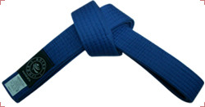Nombre de la Cinta: Parang-Ti

Simbolismo: Cielo, Ilusión y Amor

Significado: La cinta azul es una de las más importantes de todas ya que en dicho grado el practicante del Arte Marcial comienza la búsqueda de la paciencia.

El azul representa el color generado por la unión del cielo y el mar, ese mismo azul que tanta paz y tranquilidad irradia.

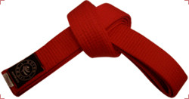Nombre de la Cinta: Palgang-Ti

Simbolismo: Atardecer / Fruto maduro

Significado: La cinta roja es considerada uno de los grados más difíciles, ya que en este el practicante del Arte Marcial debe alcanzar la fuerza, el arrojo, la valentía y lo que es más importante la humildad necesaria para poder llegar al grado de cinta negra.

El color rojo representa el esfuerzo realizado a través de los años para llegar a ese nivel.

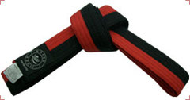Nombre de la Cinta: Poomse-Ti

Simbolismo: Idealismo y Pureza

Significado: El concepto poomsae es una combinación de las palabras coreanas "poom" y "sae".

"Poom" significa, literalmente, movimiento, forma o naturaleza. "Sae" es la abreviación de un sustantivo, cuyo significado literal es forma, apariencia. Poomsae es una serie de movimientos, incluyendo técnicas de ataque y defensa, de acuerdo a una forma predeterminada (cuadro, patrón), sin la ayuda de un instructor.

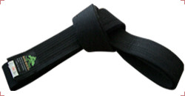Nombre de la cinta: Conjon-Ti

Simbolismo: Idealismo y Pureza

Significado: el practicante ha logrado una sudación superficial y sé esta nuevamente en el punto de partida para buscar el camino del conocimiento en la disciplina del Tae Kwon Do. El trayecto transcurrido entre la "Cinta blanca y la "Cinta negra" solo representa un proceso de preparación del practicante de Tae Kwon Do, pero solo al llegar a "cinta negra" es capaz de empezar a recorrer el camino para aprender a disfrutarlo. La "cinta negra" es también, símbolo de habilidad y madurez, la obtención de dicho grado con el mismo practicante sino para con la sociedad en que vive, el saber aceptar y ejercer esta responsabilidad siempre van juntas, son inseparables.

|  |  |  |  |
| --- | --- | --- | --- |
| **LAS CINTAS Y LOS GRADOS** | | | |
| Blanca | CHO BO CHA | Principiante | Tiempo |
|  | SHIP KUP |  |
| Amarilla | 10º | KU KUP | 4 meses |
| 9º | PAL KUP | 2 meses / 6 meses |
| Naranja | 8º | CHIL KUP | 6 meses / 8 meses |
| Verde | 7º | YUP KUP | 2 meses / 10 meses |
| 6º | YUP KUP | 2 meses / 12 meses |
| Azul | 5º | O KUP | 14 meses |
| 4º | SA KUP | 18 meses / ½ año |
| Rojo | 3º | SAM KUP | 22 meses / 1 año 10 meses |
| 2º | SAM KUP | 26 meses / 2 años 2 meses |
| 1º | I KUP | 30 meses / 2 años 6 meses |
| Negro |  | IL KUP | 34 meses / 2 años |

**FORMAS - TAEGUKS**

Las formas iniciales que realizará el principiante serán llamadas Kichos. Los Kichos están formados por movimientos básicos, que se caracterizan por su sencillez. El taekwondista aprenderá con las primeras horas de entrenamiento estos movimientos y sólo con la práctica logrará desarrollar los Kichos con gran fluidez. La base de los Kichos son los movimientos básicos, tales como defensas (altas y bajas, exteriores e interiores), golpes básicos y las distintas posiciones como lo son la ap kubi (posición de frente) y la tip kubi (posición lateral). El taekwondista debe lograr un control absoluto sobre estas formas, ya que como se menciona anteriormente, son la base para las formas avanzadas, como lo son los palgwes, taeguks y poomses. Estas formas básicas, le ayudarán al practicante de Taekwondo, de manera que los siguientes movimientos se le facilitarán, ya que el practicante comenzará a comprender su entrenamiento y con qué fin lo está realizando.

El significado que tienen estas formas, es el de enseñar al taekwondista a realizar un combate contra varios oponentes, porque estas formas son en realidad combates simulados, debido a esto las posiciones, los bloqueos, los pateos, etc. deben ser realizados con gran fuerza, ya que esto asegurará al taekwondista a obtener la victoria si estuviera en un combate real. KICHO Il-BO Los pasos de los 5 kichos son idénticos, la diferencia es que en cada uno se emplea diferente defensa, como vemos arriba en la imagen en la primer kicho Il-BO la defensa empleada es la baja.

|  |  |  |
| --- | --- | --- |
| 1ª kicho | Il Bo | Defensa baja |
| 2ª kicho | I Bo | Defensa exterior |
| 3ª kicho | Sam Bo | Defensa alta |
| 4ª kicho | Sa Bo | Defensa interior |
| 5ª kicho | Oh Bo | Defensa exterior posición gato |

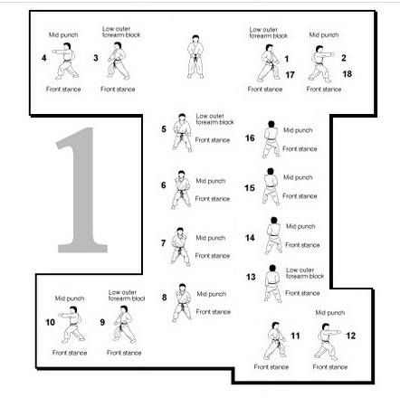

**TAEGUK IL JANG - 1ª**

Primera forma TAE GUK IL JANG representa el símbolo de “Keon”, uno de los 8 Kwaes (símbolos de adivinación), que significa “cielo y yang”. Al igual que el “Keon” simboliza el comienzo de la creación de todas las cosas en el universo, el Taegeuk 1 Jang tiene el mismo significado en el entrenamiento del Taekwondo. Este poomsae se caracteriza por su facilidad en la práctica, y consiste en gran parte en caminar y realizar las acciones básicas, tales como arae-makki, momtong-makki, momtong-jireugi, y ap-chagi. Los aprendices de 8° grado del Kup practican este poomsae

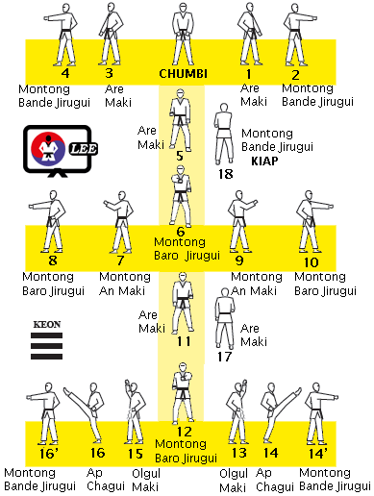

**TAEGUK I JANG -2ª**

Segunda forma TAEGUK I JANG simboliza el “Tae”, uno de los 8 símbolos de adivinación que significa firmeza interior y suavidad exterior. Una introducción del olgul-makki es un nuevo desarrollo del Taegeuk poomsae. Las acciones ap-chagi aparecen con mayor frecuencia que en el Taegeuk I Jang. Los aprendices de 7° grado del Kup practican este poomsae.

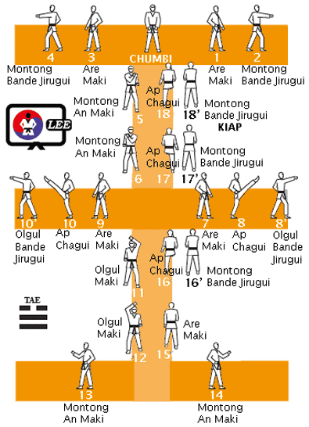

**TAEGUK SAM JANG - 3ª**

Tercera forma TAEGUK SAM JANG simboliza el “Ra”, uno de los 8 símbolos de adivinación, que significa calor y brillo. Esto tiene por objeto motivar a los aprendices a albergar un sentido de justicia y fervor por el entrenamiento. Al cumplir satisfactoriamente con este poomsae los aprendices son ascendidos a cinturón azul. Las nuevas acciones son sonnal-mok-chigi y sonnal-makki, y la posición dwit-kubi. Este poomsae se caracteriza por sucesivos makki y chigi, y continuos jireugis. El énfasis recae sobre los contraataques al chigi del oponente. Los aprendices del 6º grado del Kup practican este poomsae

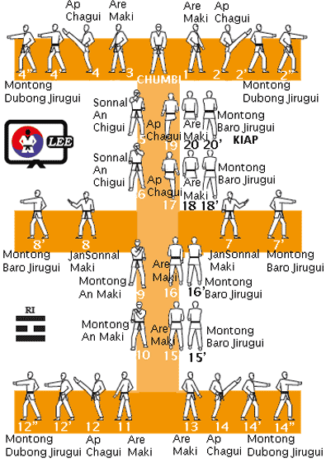

**TAEGUK SA JANG – 4ª**

Cuarta forma TAEGUK SA JANG simboliza el “Jin”, uno de los 8 símbolos de adivinación, que representa el trueno como símbolo de gran poder y dignidad. Las nuevas técnicas son sonnal-momtong-makki, pyon-son-kkeut-jireugi, jebipoom-mok-chigi, yop-chagi, momtong- bakkat-makki, deung-jumeok-olgul-apchigi y las técnicas mikkeurombal (deslizando el pie). Se caracteriza por los numerosos movimientos de preparación para el kyorugi y por muchos dwit-kubi. Los aprendices del 5º grado del Kup practican este poomsae.

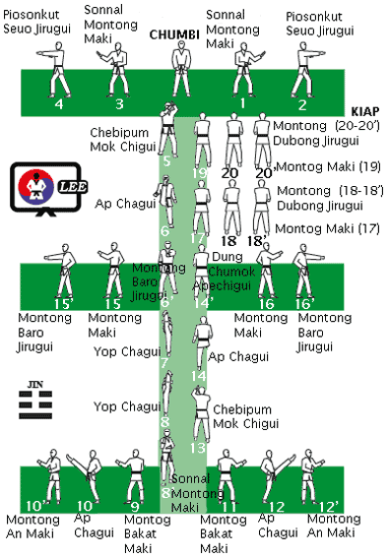

**TAEGUK O JANG - 5ª**

Quinta forma TAEGUK O JANG simboliza el “Son”, uno de los 8 símbolos de adivinación, que representa el viento, indicando su fuerza imponente y la calma de acuerdo con su fortaleza y su debilidad. Los nuevos movimientos son me-jumeok-maeryo-chigi, palkup-dollyo-chigi, yop-chagi y yop-jireugi, palkup-pyo-jeok-chigi y algunas posiciones como kkoa-seogi, wen-seogi y oreun-seogi. Se caracteriza por los makkis sucesivos como el area-makki y el momtong-makki, también por el chigi por medio de correr y caer. Los aprendices del 4º grado del Kup practican este poomsae.

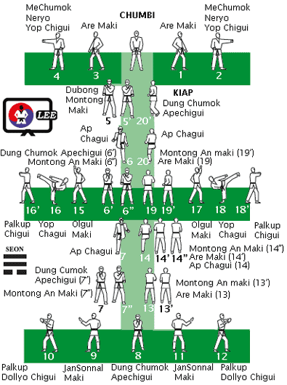

**TAEGUK YUK JANG – 6ª**

Sexta forma TAEGUK YUK JANG simboliza el “Kam”, uno de los 8 símbolos de adivinación, que representa el agua, indicando flujo incesante y suavidad. Los nuevos movimientos son han-sonnal-olgul-bakkat-makki, dollyo-chagi, olgul-bakkat-makki y batang-son- momtong-makki además de pyonhi-seogi (en posición elemental). Se debe tener cuidado al regresar el pie correctamente al suelo después de un dyollyo-chagi y bajar la mano a una distancia igual a la palma de la mano al momento de lanzar un batang-son momtong-makki más bajo que en el caso de palmok-makki. Los aprendices del 3º grado del Kup practican este poomsae.

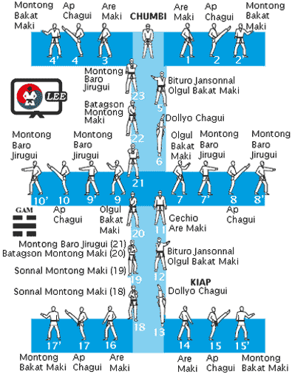

**TAEGUK CHIL JANG – 7ª**

Séptima forma TAEGUK CHIL JANG simboliza el “Kan”, uno de los 8 símbolos de adivinación, que representa la montaña, indicando firmeza y meditación. Los nuevos movimientos son sonnal-arae-makkki, batangson-kodureo-makki, bo-jumeok-kawi-makki, mureup-chigi, momtong-hecho-makki, jechin-du-jumeok-momtong-jireugi, otkoreo-arae-makki, pyojeok-chigi, yop-jireugi y posiciones como beom-seogi y juchum-seogi. Una suave conexión entre los movimientos es muy importante al momento de entrenar. Los aprendices del 2º grado del Kup practican este poomsae.

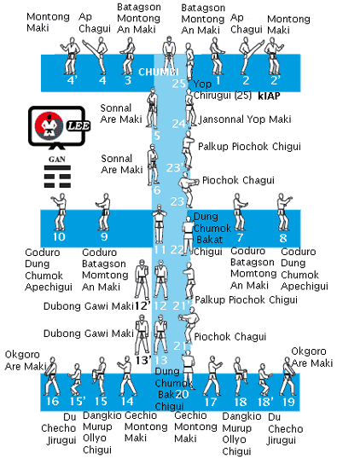

**TAEGUK PAL JANG – 8ª**

Octava forma TAEGUK PAL JANG simboliza el “Kon”, uno de los 8 símbolos de adivinación, que representa el “Yin” y la tierra, indicando la raíz y el asentamiento, y también el principio y el fin. Este es el último de los 8 poomsaes Taegeuk con el cual los aprendices pueden acceder a experimentar la prueba de promoción de Dan (cinturón negro). Se hace énfasis en la precisión de los pasos y la diferencia entre salto-patada y dubal-dangsong (salto-patada alternado en el aire), Los aprendices de 1º del Kup practican este poomsae.

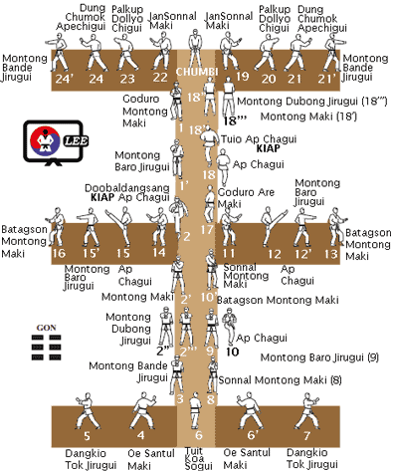

**POOMSAE KORYO**

Forma para cinta NEGRA 1 DAN. El poomsae Koryo simboliza “Seonbae” que significa hombre sabio, Quien se caracteriza por tener un espíritu marcial fuerte, así como el espíritu de un hombre sabio y honrado. El espíritu ha sido heredado a través de las edades de Koryo, Palhae y nuevamente Koryo, que es el origen de la orden del poomsae Koryo. Las nuevas técnicas que aparecen en este poomsae son: kodeum-chagi, opeun-sonnal-bakkat-chigi, sonnal- arae-makki, khaljaebi-mureup-nullo-kkokki, momtong-hecho-makki, jumeok- pyojeok-jireugi, pyonson-kkeut-jecho-jireugi, batang-son-nullo-makki, palkup-yop-chagi, me-jumeok-arae-pyojeok-chigi, etc. Estas pueden ser practicadas solamente por cinturones negros. El jumbi-seogi es el tong-milgi que requiere de concentración mental por medio de la ubicación de la mano entre el abdomen alto y bajo en donde sin (divino) y jeong (espíritu) convergen. La línea de este poomsae representa el carácter chino que significa seonbae ó seonbi, un hombre sabio o un hombre virtuoso en la lengua coreana.

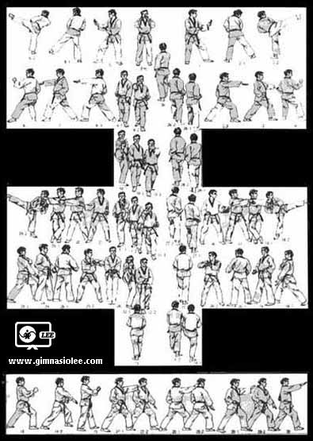

**TECNICAS DE PROYECCION**

Las técnicas de proyección o Nage-waza son las más características del arte del Judo, desde 1919 el Kodokan redujo el programa del Judo (Gokyo) de técnicas de pie a 40 dada la peligrosidad de algunas de ellas, las dividió en 5 grupos para facilitar el aprendizaje, estos son:

* Te-waza: Técnicas de proyección usando las manos.
* Koshi-waza: Técnicas de proyección con apoyo en la cadera.
* Ashi-waza: Técnicas de proyección usando las piernas.
* Ma-sutemi-waza: Técnicas de proyección sacrificando el propio equilibrio hacia el frente.
* Yoko-sutemi-waza: Técnicas de proyección sacrificando el propio equilibrio hacia un lado.

Las técnicas de proyección constan de 5 partes importantes bien diferenciadas pero integradas en un movimiento único: Kumi-kata, Kuzushi, Tuskuri, Kake y Ukemi.

Kumi-kata: La forma del agarre del oponente determinara el tipo y el modo de proyección a efectuarse, es la manera de preparar el camino para derribarlo.

Kuzushi: La aplicación del desequilibrio correcto quedara marcada por el Kumi-kata efectuado, de tal manera que Kumi-kata y Kuzushi son un único movimiento.

Tsukuri: Consiste en colocar al oponente en la posición más apropiada para la ejecución de la proyección y en unas condiciones tales que no pueda defenderse, al mismo tiempo el ejecutante se coloca en la posición más favorable que le permita el máximo de eficacia.

Kake: Es la continuación del Tsukuri hasta finalizar la técnica. El Kake tiene por objeto hacer que el oponente caiga sobre la cabeza o los hombros, pero en la práctica o entrenamiento se hará que caiga sobre la espalda.

Ukemi: El arte de la caída tiene por objetivo reducir el peligro de una lesión durante las sesiones de entrenamiento de las técnicas de proyección, así como saber reducir el riesgo ante un ataque de tales técnicas.

Todos los movimientos se efectúan de manera continua sin pausa alguna entre ellos, no se debe cargar el peso del oponente durante la ejecución de la técnica, en las sesiones de entrenamiento se ayudará al oponente en su caída y un lado del cuerpo deberá usarse como palanca.

Dentro del estilo de Karate-do Shito-ryu, el Sensei Kenwa Mabuni incorporó del Judo algunas de las Nage-waza principalmente del grupo Ashi-waza, estas son (todas las técnicas están descritas para ejecutarlas por el lado derecho, pero se aplica lo mismo con las lógicas diferencias para el lado izquierdo), en cada una de estas técnicas Tori es el que ejecuta el movimiento y Uke el que recibe la técnica.

**PUNTOS ESENCIALES**

Tori deja caer el cuerpo hacia la derecha antes de lanzar la pierna izquierda en barrera ante la de Uke.

Tori no debe lanzar la pierna derecha antes que la rodilla izquierda se haya "abierto" hacia el exterior; si no, su posición sería débil y perdería el equilibrio.

Cuando lanza su pierna derecha, Tori debe tener la idea de aplastar el suelo con el pie derecho, y así se distribuirá el peso del cuerpo sobre las dos piernas.

**FALTAS A EVITAR**

Pegar al comienzo la pierna derecha contra la pierna derecha de Uke (al contrario, es preciso dejar una ligera distancia entre las dos piernas).

Dejar las piernas estiradas durante toda la acción, lo que tiene por efecto transformar esta técnica en un mal movimiento de caderas.

Dejar el peso del cuerpo sobre la pierna izquierda, lanzando la pierna derecha.

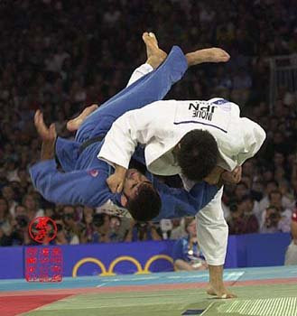

Otras técnicas de proyección:

Dashi-waza.

Kuzushi-waza.

Ku no Nage-waza.

**TECNICAS DE DERRIBE - TAI OTOSHI**

Se trata de una proyección de Judo clasificada como técnica de Te Wasa desarrollada por el maestro Jigoro Kano. Es la segunda técnica del primer grupo del Gokio del Kodokan,

Ejecución de la técnica

Tori retrocede el pie izquierdo y tira de la mano izquierda girando el cuerpo, pone su pie izquierdo delante y al exterior del pie izquierdo de Uke. Sin interrumpir la tracción de su mano izquierda, Tori empuja a Uke con su mano derecha y coloca su pie derecho en el exterior y a la derecha del pie derecho de Uke, la pantorrilla por debajo de la tibia de su adversario. Tori tiene la pierna izquierda flexionada, la derecha, natural, realiza el pivoteo para completar la proyección.

Aspectos a considerar

* Tai-Otoshi es uno de los principales movimientos de competición, casi el primero, muy difícil de esquivar y de centrar.
* Para realizar correctamente esta técnica, la mano que está agarrando la solapa tiene que estar con el pulgar levantado.
* Entre tori y uke tiene que haber cierta distancia, los cuerpos no tienen que estar pegados.
* Las piernas de tori estarán ligeramente flexionadas para realizar el pivoteo.

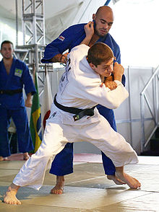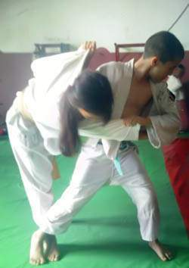

**TAI OTOSHI “BODY DROP”**

[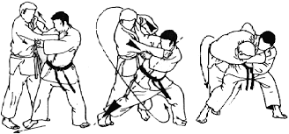](https://judotube.files.wordpress.com/2015/05/tai-otoshi.png)

Es una de las 40 técnicas originales de Judo del Kodokan elaboradas por el maestro, Jigoro Kano. Es una técnica que requiere de mucha fuerza en los brazos (técnica de Te-Waza) y mucha rapidez para ejecutarla en randori. Una de las partes más importantes es colocar el brazo derecho agarrando la solapa de Uke pegada a la axila de este para tener control total del tronco para poder ejercer el kuzushi o desequilibrio.

También es importante en la ejecución de Tai Otoshi repartir el peso entre las dos piernas al 50%, quedando Tori en suspensión y equilibrado.

**TECNICAS DE INMOVILIZACIONES - OSAE-KOMI-WAZA**

Se entiende por Osae-komi-waza como aquellas técnicas que ejercen un control por encima y de forma aproximadamente opuesta al oponente, el cual se encuentra en posición de tendido boca arriba y se le inmoviliza durante un tiempo determinado, impidiendo que éste se levante.

PUNTOS CLAVE DE OSAE-KOMI-WAZA

* Ha de inmovilizarse por medio de la sincronización de todo el cuerpo. La fuerza no debe concentrarse sólo en una parte del cuerpo.
* Según las reacciones que Uke manifiesta, ha de variarse anticipadamente la colocación o el ángulo del cuerpo, para impedir así que aquel consiga su objetivo.
* Ha de inmovilizarse con la mayor superficie posible de nuestro cuerpo; por ello es importante saber usar las piernas.

PUNTOS CLAVE PARA SALIR DE OSAE-KOMI-WAZA

* Si no se tiene una considerable superioridad en la capacidad física y técnica, tendremos grandes dificultades para librarnos de una inmovilización bien controlada, por tanto, hemos de intentar diversas formas de salida antes de que esto ocurra.
* Si Uke viene a inmovilizar, Tori procurará enroscar su cuerpo como si quisiera convertirse en un balón, atacar la parte más débil que encuentre en el otro o bien, aprovechar la fuerza de Uke para voltearle.

ACCIONES PROHIBIDAS RELACIONADAS CON OSAE-KOMI-WAZA

* Enrollar la parte extrema del cinturón o la falda de la chaqueta sobre el otro con una vuelta completa.
* Introducir los dedos en la bocamanga o en los pantalones del judogui de Uke, poner la mano o la pierna directamente sobre la cara del otro.
* Enganchar con el pie el cinturón o la solapa del otro, luxar los dedos de la mano, etc.

**USHIRO KESA GATAME**

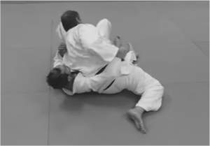

**Ushiro Kesa Gatame es una técnica de Judo suelo**, concretamente una inmovilización (**Osaekomi-waza**). Variación de On Kesa Gatame.

El **agarre de esta técnica es igual que en Kuzure Kami Shiho Gatame**. Por tanto, lo que diferencia esta técnica de Kuzure-Kami es la forma de colocar Tori su cuerpo y sus piernas. Es decir, **Tori debe estar sentado en sentido contrario que en On Kesa Gatame**.

Es **importante que la mano derecha de Uke agarre bien su cuello y controle su cabeza**. Además, Tori debe colocar el máximo peo posible sobre el hombro izquierdo de Uke.

**KATA GATAME**

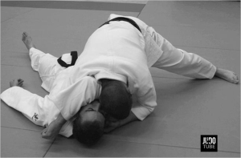

Kata-Gatame (肩固) “Shoulder Hold” Es una de las 7 técnicas de Judo Suelo de Osae-Komi-Waza del Kodokan. Pertenece al grupo de inmovilizaciones de Kesa-Gatame.

Tori se coloca a la derecha de Uke y con la rodilla derecha apoyada en el suelo (cerca del cuerpo de Uke) y la pierna izquierda estirada, rodea la cabeza y el brazo de Uke con su brazo derecho hasta llegar a coger su mano derecha con la izquierda para posteriormente, apretarlas con fuerza a la par que baja su cabeza. (También puede ejercer presión con los hombros).

**KESA GATAME**

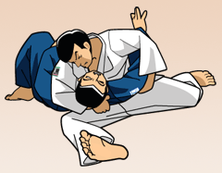

Kesa-Gatame (袈裟) Es una técnica de inmovilización de Judo suelo (Osae-Komi-Waza). Significa control lateral, donde el control se ejerce sobre el costado de Uke en “bandolera”.

Para su ejecución, Tori debe controlar el el cuello de Uke y su brazo, dejándole la cabeza sin apoyar en el sueloy bajando la propia. La pierna de Tori de estar estirada y para un mayor control de Uke puede colocarse debajo de su hombro.

La variante de esta técnica de inmovilización es Kuzure-Kesa-Gatame (崩袈裟固) donde el brazo que sujeta la cabeza pasa por debajo de la axila de Uke agarrando el Judogi para un mejor control.

**ÁREA DE COMPETENCIA**

El área de competencia (llamado tatami) debe ser un cuadrado de 8m por 8m. Tiene una superficie uniforme, libre de obstáculos y está cubierta con un material elástico de una pulgada de espesor, el cual está dividido en cuadros de un metro cuadrado, dispuestos en forma de rompecabezas, que pueden armarse y desarmarse con facilidad.

El color de la superficie debe ser mate, para evitar reflejos agudos que dañen la vista del competidor o del espectador. El área de competencia puede ser azul o roja, mientras que el área de seguridad, que es un metro alrededor del área de combate, será del color opuesto.

El área de competencia puede ser instalada sobre una plataforma de 1m de alto, en cuyo caso, la parte externa a la línea límite, tendrá una inclinación gradual descendente de menos 30 grados para seguridad de los competidores. Demarcación del área de competencia

La línea demarcadora del área de competencia es llamada línea límite. Es la parte final que rodea el área establecida para competir. La línea número 1 está ubicada frente al registrador; la línea número 2 está ubicada al lado derecho, a espaldas del competidor azul; la línea número 3, está a espaldas del árbitro, y la línea número 4 está al lado izquierdo, a espaldas del competidor rojo.

**FORMA OCTAGONAL**

El área de competencia estará compuesta por un área de combate y un área de Seguridad. El área de competencia debe ser de forma cuadrada y las medidas no deben ser menor de 10m x 10m y no mayor a 12m x 12m desde el centro del área de competencia, los lados del área de combate serán de forma octagonal. El área de combate medirá aproximadamente 8m de diámetro, y cada lado del octágono tendrá una longitud de aproximadamente 3,3m. Entre la línea exterior del área de combate y la línea límite del área de competencia está el área de Seguridad. El área de combate y el área de Seguridad deben ser de diferentes colores, como está especificado en lo pertinente en el Manual Operativo de competición

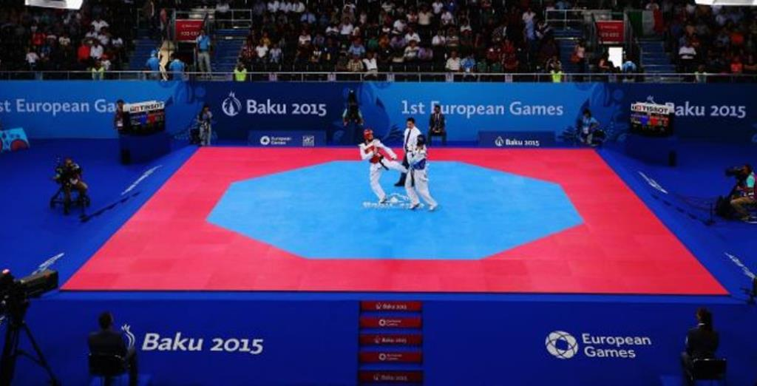

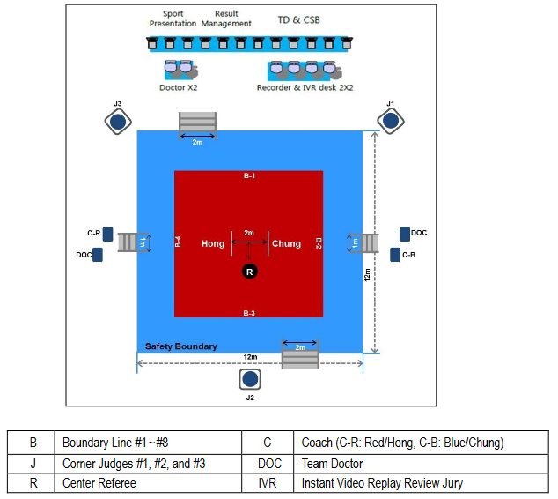

Área de competencia

**INDICACIÓN DE FUNCIONES Y POSICIONES**

**POSICIÓN Y FUNCIÓN DEL ÁRBITRO**

El árbitro es la persona encargada del control del combate y de tomar las decisiones de deducción de medio punto o un punto, y declarar el ganador. Debe ubicarse a 1.5m hacia atrás del centro del área de combate (hacia la línea límite número 3).

**POSICIÓN Y FUNCIÓN DE LOS JUECES**

La posición del primer juez debe estar marcada a 0.5m desde la esquina de las líneas límite número uno y número 2. La posición del segundo juez debe estar marcada a 0.5m de la esquina de las líneas límite número 2 y número 3. La posición del tercer juez debe estar a 0.5m de la esquina de las líneas límite número 3 y número 4. Y la posición del cuarto juez está marcada a 0.5m de la esquina de las líneas límite número 4 y número1.

Los jueces son las personas encargadas de marcar los puntos válidos inmediatamente, por medio de dos pulsadores, uno para cada competidor, que transmiten a un computador central. Además de esto deben dar una opinión honesta cuando sea requerida por el árbitro.

**POSICIÓN Y FUNCIÓN DEL REGISTRADOR**

La posición del registrador está indicada por un punto 2m atrás de la línea límite número 1, de cara al área de competencia.

El registrador medirá el tiempo de la competencia y de los períodos de descanso o suspensión.

**POSICIÓN Y FUNCIÓN DE LA COMISIÓN MÉDICA**

La posición de la comisión de médicos será marcada 3m a la derecha del centro de la línea límite. Es la encargada de diagnosticar el estado de físico de cualquier competidor en el momento que sea necesario.

**POSICIÓN DE LOS COMPETIDORES**

La posición de los competidores deberá ser marcada en dos puntos opuestos. 1m partiendo de un punto en el centro del área de competencia y 5m desde la línea límite #1 (competidor azul frente a la línea límite #2 y el rojo frente a la #4).

**POSICIÓN DE LOS ENTRENADORES**

La posición de los entrenadores será marcada a 1m hacia afuera de la línea límite frente del punto central del lado de cada competidor.

**POSICIÓN DE LA MESA DE INSPECCIÓN**

La mesa de inspección deberá estar cerca de la entrada al área de competencia y estará a cargo de la inspección del equipo de protección de los competidores. A 1,5 metros de distancia de la línea de límite CJVC

**IMPLEMENTACIÓN**

Lo primero para el entrenamiento en taekwondo es el doobok (uniforme), el cual está compuesto por tres prendas:

Sangi: significa casaca, representa el cielo. Es recta de color blanco y cuello negro en v, si es menor de doce años será la mitad rojo y la mitad negro.

Hai: significa pantalón, representa la tierra. Es totalmente blanco y con bota recta.

Ti: significa cinturón, representa al hombre. Según el tiempo de entrenamiento dependerá el color.

Para las competencias oficiales se necesita:

* Un protector de cabeza de espuma inyectada, el cual, dependiendo el sorteo, será de color rojo o azul.
* Un protector bucal que debe ser de color blanco o trasparente.
* Un protector de tronco o peto, dependiendo el sorteo será de color rojo o azul.
* Protectores de antebrazos los cuales estarán bajo del uniforme.
* Guantes protectores
* Protector genital que debe estar bajo del uniforme.
* Protector de tibia y peroné, o espinillera, que deberá estar bajo del uniforme.

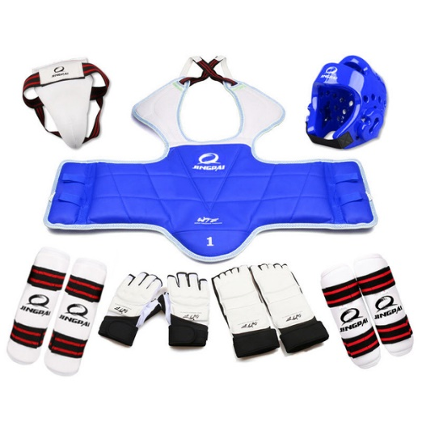

Esta implementación será la misma para hombres como para mujeres

**DIVISIONES DE PESO**

Las diferentes competencias oficiales se dividirán según el peso de los atletas. Igualmente serán separadas las divisiones juveniles, que son hasta los 17 años y las divisiones mayores, que serán a partir de 18 años.

Las divisiones de hombres y mujeres en categorías separadas, hombres compitiendo contra hombres y mujeres compitiendo contra mujeres es una regla fundamental.

* Divisiones para mayores
* Divisiones masculinas

Estarán divididas en ocho categorías:

* Primera, sin exceder los 54 kilos.
* Segunda, sobre 54 kilogramos sin exceder los 58 kilogramos.
* Tercera, sobre 58 kilogramos sin exceder los 63 kilogramos.
* Cuarta, sobre los 63 kilogramos sin exceder los 68 kilogramos.
* Quinta, sobre los 68 kilogramos sin exceder los 74 kilogramos.
* Sexta, sobre los 74 kilogramos sin exceder los 80 kilogramos.
* Séptima, sobre los 80 kilogramos sin exceder los 87 kilogramos.
* Octava, sobre los 87 kilogramos.

Divisiones femeninas, estarán divididas en ocho categorías:

* Primera, sin exceder los 46 kilos.
* Segunda, sobre 46 kilogramos sin exceder los 49 kilogramos.
* Tercera, sobre 49 kilogramos sin exceder los 53 kilogramos.
* Cuarta, sobre los 53 kilogramos sin exceder los 57 kilogramos.
* Quinta, sobre los 57 kilogramos sin exceder los 62 kilogramos.
* Sexta, sobre los 62 kilogramos sin exceder los 67 kilogramos.
* Séptima, sobre los 67 kilogramos sin exceder los 73 kilogramos.
* Octava, sobre los 73 kilogramos.

Divisiones para los juegos olímpicos, Las divisiones olímpicas sólo tienen cuatro categorías:

Divisiones masculinas

* Primera, sin exceder los 58 kilogramos.
* Segunda, sobre los 58 kilogramos sin exceder los 68 kilogramos.
* Tercera, sobre los 68 kilogramos sin exceder los 80 kilogramos.
* Cuarta, sobre los 80 kilogramos.

Divisiones femeninas

* Primera, sin exceder los 49 kilogramos.
* Segunda, sobre los 49 kilogramos sin exceder los 57 kilogramos.
* Tercera, sobre los 57 kilogramos sin exceder los 67 kilogramos.
* Cuarta, sobre los 67 kilogramos.

Divisiones juveniles masculinas, estarán divididas en diez categorías:

* Fin, sin exceder los 45 kilos.
* Fly, más de 45 kilogramos sin exceder los 48 kilogramos.
* Bantam, más de 48 kilogramos sin exceder los 51 kilogramos.
* Feather, más de los 51 kilogramos sin exceder los 55 kilogramos.
* Light, más de los 55 kilogramos sin exceder los 59 kilogramos.
* Welter, más de los 59 kilogramos sin exceder los 63 kilogramos.
* Light middle, más de los 63 kilogramos sin exceder los 68 kilogramos.
* Middle, más de los 68 kilogramos sin exceder los 73 kilogramos.
* Light heavy, más de los 73 kilogramos sin exceder los 78 kilogramos.
* Heavy, más de los 78 kilogramos.

Divisiones juveniles femeninas, estarán divididas en diez categorías:

* Fin, sin exceder los 42 kilos.
* Fly, más de 42 kilogramos sin exceder los 44 kilogramos.
* Bantam, más de 44 kilogramos sin exceder los 46 kilogramos.
* Feather, más de los 46 kilogramos sin exceder los 49 kilogramos.
* Light, más de los 49 kilogramos sin exceder los 52 kilogramos.
* Welter, más de los 52 kilogramos sin exceder los 55 kilogramos.
* Light middle, más de los 55 kilogramos sin exceder los 59 kilogramos.
* Middle, más de los 59 kilogramos sin exceder los 63 kilogramos.
* Light heavy, más de los 63 kilogramos sin exceder los 68 kilogramos.
* Heavy, más de los 68 kilogramos.

**PROCEDIMIENTO DEL COMBATE**

Es desde el momento que los atletas son llamados a la contienda de cualquier evento, hasta que se termina la misma con un ganador.

**DURACIÓN DE LOS COMBATES**

La duración del combate será de tres rounds de dos minutos, con un minuto de descanso entre round. En caso de empate en la puntuación después de completar el 3º round, se realizará un 4º round de dos minutos a muerte súbita (el primero que marque un punto), luego de que haya pasado un minuto de haber finalizado el 3º round.

**LLAMADO A LOS COMPETIDORES**

Deberá anunciarse tres veces el nombre de los competidores, empezando tres minutos antes del inicio programado del combate.

**INSPECCIÓN FÍSICA Y DE UNIFORMES**

Después de que se los llame, los competidores, deben someterse a una revisión física y de equipo, por un inspector designado por la organización del evento en la mesa de inspección.

**INGRESO AL ÁREA DE COMPETENCIA**

Después de la revisión, el competidor deberá proceder al área de entrenadores con un entrenador y un médico del equipo (si lo tiene).

**PROCEDIMIENTO DEL COMBATE**

Antes de comenzar el combate, el árbitro central llamará a “chong”, que es el color azul, y a “hong”, que es el color rojo. Ambos competidores entrarán al área de competencia con sus protectores de cabeza firmemente sujetados debajo de su brazo izquierdo.

Los competidores deben ponerse uno frente al otro y realizar el saludo a la orden de “cha-ryeot” (atención) y “kyon-ne” (saludo) por parte del árbitro. Inclinándose desde la cintura con un ángulo de unos 30 grados, con la cabeza inclinada con un ángulo de unos 45 grados y con los puños apretados al lado de las piernas. Después del saludo, los competidores deberán ponerse su protector de cabeza.

El árbitro dará comienzo al combate con la orden de “joon-bi” (preparados) y “shi-jak” (empezar). Terminará con la declaración, del mismo árbitro, de “keu-man” (final).

Después del final del último round, los competidores deberán quedarse de pie en sus respectivos lugares. Los competidores deberán quitarse el protector de cabeza e intercambiarán un saludo con la orden de “cha-ryeot” y “kyeong-rye” por parte del árbitro.

Los competidores deberán esperar de pie a que el árbitro declare la decisión del resultado.

**ÁREAS Y TÉCNICAS PERMITIDAS PARA MARCAR PUNTO**

Técnicas permitidas para marcar punto:

* Una, es la técnica de puño. Técnicas que emplean las partes frontales de los dedos índice y medio con el puño bien cerrado.
* Dos, es la técnica de pie. Técnicas que emplean la parte del pie por debajo del tobillo.

Áreas permitidas para marcar punto:

* Tronco: atacar con las técnicas de puño y pie en las áreas cubiertas por el protector de tronco entre la axila y la pelvis, es el área legal de ataque. Sin embargo, los ataques no serán hechos sobre la parte de la columna, por ello, el protector de tronco debe ser usado de acuerdo al tamaño a cada categoría de peso y el físico de cada competidor.
* Cabeza: el área por encima del cuello incluyendo toda la parte de la cara, ambas orejas y la parte de atrás de la cabeza. Solamente es permitido atacar esta área con las técnicas del pie.

**PUNTOS VÁLIDOS**

Se otorgarán puntos cuando las técnicas permitidas sean ejecutadas con precisión y fuerza sobre las áreas del cuerpo habilitadas para la puntuación.

Los puntos válidos se dividen de la siguiente manera:

Un (1) punto por ataque al protector de tronco.

Tres (3) puntos por patada válida con giro al cuerpo.

Tres (3) puntos por ataque a la cabeza.

Cuatro (4) puntos por patada válida con giro a la cabeza

El resultado del combate se obtendrá al sumar los puntos de los tres rounds.

**ACTOS PROHIBIDOS Y PENALIDADES**

Las penalidades son divididas entre “kyong-go” (amonestación), que bajan medio punto, y “gam-jeom” (deducción de punto), que bajan un punto completo.

Actos prohibidos que se penalizan con un punto.

Los siguientes son los doce actos prohibidos penalizados con un kyong-go:

Cruzar la línea límite: Cuando alguno de los competidores se sale de la línea límite, colocando ambos pies fuera del área de 8m por 8m, buscando evitar una técnica del contrario.

Evadir al oponente dando la espalda: Cuando alguno de los competidores da la espalda para evitar el ataque del oponente.

Caerse: Cuando alguno de los dos competidores se cae intencionalmente, evitando una acción de ataque del contrario.

Evitar el combate: Cuando alguno de los dos competidores frecuentemente da pasos hacia atrás con la intención de no atacar.

Agarrar, retener o empujar al oponente: Cuando cualquiera de los dos competidores agarra cualquier parte del cuerpo, uniforme o equipo de protección del oponente con las manos. Incluyendo la acción de agarrar el pie o la pierna, o enganchar cualquiera de las dos con el antebrazo. Así mismo empujar para hacer perder el equilibrio del oponente con el propósito de lograr una ventaja en el ataque.

Atacar debajo de la cintura: Cuando cualquiera de los dos competidores realice un ataque intencional a cualquier parte por debajo de la cintura.

Fingir lesión: En el momento que cualquiera de los dos competidores exagere una lesión o indique dolor en una parte del cuerpo que no ha sido golpeada, con el fin de demostrar que el oponente cometió una violación.

Cabezazo o atacar con las rodillas: Cuando cualquiera de los dos competidores realice un cabezazo intencional o ataque con la rodilla cuando se esté a una distancia corta del oponente.

Golpear la cara del oponente con la mano: En el momento que uno de los competidores golpee al oponente con la mano, muñeca, brazo o codo, en la cara.

Proferir comentarios indeseables: En el momento que cualquiera de los competidores o entrenadores manifiesten observaciones indeseables, o cualquier mala conducta, incluyendo acciones físicas o actitudes que critiquen las decisiones del árbitro.

Bloquear con la rodilla: Cuando cualquiera de los competidores levante la rodilla por más de 5 segundos, para bloquear y evitar un ataque válido del oponente o impedir el progreso de un ataque.

Inactividad de los competidores: En el momento que los competidores pasen 5 segundos sin actividad, el juez les dirá que combatan, si después de esta orden pasan 10 segundos más sin actividad se penalizarán ambos atletas o el más pasivo.

Atacar al oponente después del “kal-yeo”: En el momento que el juez de la orden de detener el combate (kal-yeo) y alguno de los atletas sigue las acciones de ataque o contrataque.

Atacar al oponente caído: Cuando cualquiera de los competidores golpea al oponente después de que éste se encuentre en el suelo.

Proyectar al oponente: En el momento que alguno de los dos competidores coge al contrario y lo lanza al piso por medio de una palanca de pies y manos.

Atacar intencionalmente la cara del oponente con la mano: En el momento que uno de los competidores golpee al oponente con la mano, muñeca, brazo o codo de tal manera que propina una lesión.

Interrumpir el progreso de la contienda: Cuando alguno de los competidores protesta en contra de las decisiones del árbitro, creando un disturbio, o abandona intencionalmente el área de combate.

Observaciones violentas o comportamientos extremos de parte de un competidor: En el momento que alguno de los competidores muestre actos violentos contra el árbitro, o en contra del competidor adversario.

**COMPETICIÓN POOMSAE - FORMAS**

Clasificación de los competidores:

Poseer la nacionalidad del equipo participante

Recomendada por la Asociación Nacional de Taekwondo WTF.

Titular del certificado de Taekwondo Dan expedido por la WTF o Kukkiwon

Menores de 17 años (14-17 años)

Menores de 29 años (18-29 años)

Menores de 39 (30-39 años)

Menores de 49 (40-49 años)

Menores de 59 (50-59 años)

Más de 59 (60 años o más)

Los límites de edad para la división de cada una se basan en el año, no en la fecha, cuando se llevan a cabo los campeonatos. Por ejemplo, en la división menor de 17, los concursantes deberán tener entre 14 y 17 años de edad. En este sentido, si el Campeonato Juvenil de Poomsae se celebrará el 29 de julio 2011, los participantes nacidos entre el 1 enero de 1994 y 31 de diciembre 1997 son elegibles para participar.

**CLASIFICACIONES DE LA COMPETENCIA**

Los concursantes podrán competir en más de una categoría de la competencia a menos que él o ella estén limitados por sexo o edad.

Competencia Poomsae Obligatorio.

Individuales hombres

Individuales mujeres

Equipo Masculino

Equipo Femenina

PAREJA

Competencia Poomsae Estilo Libre

Individuales de los hombres

Individuales de las mujeres

Pareja

Equipo Mixto (Composición de 5 miembros, entre ellos más de 2 hombres y 2 mujeres)

**DIVISIONES POR SEXO Y EDAD**

INDIVIDUAL: Masculino y Femenino

[http://3.bp.blogspot.com/-7ElPliZMm0w/TyQUbtNgLxI/AAAAAAAAGE4/kHCjxJ2G3PA/s400/image001.png](http://3.bp.blogspot.com/-7ElPliZMm0w/TyQUbtNgLxI/AAAAAAAAGE4/kHCjxJ2G3PA/s1600/image001.png)

PAREJAS: 2 concursantes

EQUIPOS: 3 concursantes, masculino y femenino.

En ambos casos las categorías son: 14 a 17 años, 18 a 29 años y más de 29 años.

 Competencia Poomsae Obligatorio

Hombres, mujeres y mixtos divisiones se dividen de acuerdo a la edad.

No hay limitación específica a Poom / Dan para la competición por equipos.

Las divisiones masculina y femenina se clasificarán de la siguiente manera:

**POOMSAE OBLIGATORIOS**

[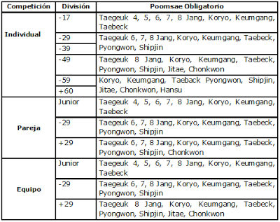](http://3.bp.blogspot.com/-TY5UAn6ZRxE/UZpQyw6cpFI/AAAAAAAAGu4/YYSOD7Fk4EU/s1600/image001.png)

Competencias de Poomsae estilo libre no hay restricciones de edad o genero de los participantes.

**POOMSAE ESTILO LIBRE**

Poomsae estilo libre es el rendimiento sobre la base de las técnicas de Taekwondo con la composición de la música y la coreografía.

Composición de Poomsae Estilo Libre

Recorrido, línea será la elección del concursante

Número de Poom: Cada presentación será compuesta de 20 a 24 pum. (Composición de un pum no será más de 5 movimientos.)

Técnica: Cada actuación será compuesto de ataque y defensa con técnicas de Taekwondo 60% de las técnicas de pie y 40% de las técnicas de mano.

Música y coreografía serán la elección del concursante.

Técnicas deben ser realizadas dentro de los límites de Taekwondo. La definición de las técnicas de Taekwondo es determinadas por la WTF Poomsae Comité, al presentar el concursante, el plan de desempeño del Poomsae estilo libre.

**DURACION DE LOS POOMSAE**

Duración de la Competencia por División

Poomsae reconocido: Individuales, por pares, y las competiciones por equipos de 30 y 90 segundos.

Poomsae Estilo Libre: individuales, por pares, y las competiciones por equipo mixtos de 60 segundos a 70 segundos.

El inicio del período de espera entre la primera y segunda Poomsae se activará después de que el coordinador del concurso ha declarado una decisión

**ACTOS PROHIBIDOS Y SANCIONES**

Las sanciones por cualquier acto prohibido serán declaradas por el árbitro.

Las sanciones se definen como "Gam-jeom" (deducción de puntos por multas).

"Gam-jeom" deberá figurar en los siguientes actos prohibidos:

Pronunciar comentarios indeseables o cualquier mala conducta por parte de un competidor o entrenador.

De acuerdo al juicio del árbitro, un entrenador de un participante amateur o profesionales de Taekwondo deberán llevar la forma y el respeto del código de conducta.

Atletas o el entrenador no deben interrumpir ni detenerse en el camino de los coordinadores de la competencia o en el medio de la coordinación de actividades durante las competiciones.

Si un concursante es sancionado con dos (2) deducciones, el árbitro deberá declarar al competidor perdedor por sanciones.

Cuando un competidor acumule dos "Gam-jeom" (deducción de puntos por sanciones), el árbitro declarará que el concursante perdedor en las sanciones. "Gam-jeom", tal como se define en el presente artículo, se refiere a la deducción de puntos debido a los comportamientos por la falta de respeto al espíritu del deporte, más que debido a la puntuación de los jueces en términos de precisión y presentación.

**PROCEDIMIENTOS DE CONCURSO**

Convocatoria de los concursantes: Treinta minutos antes del inicio programado de la competencia, los nombres de los concursantes se anuncian tres veces en la zona de formación de los concursantes. Cualquier competidor que no se presente en el área de la competición después del llamado del coordinador del concurso, será declarado como ausente, se considerará perdedor.

Inspección física y de uniformes: Después de ser llamados, los competidores deberán pasar por una inspección física y una inspección de uniforme en la mesa de inspección especificado por un inspector designado por la WTF. El concursante no podrá mostrar ningún signo de aversión, y no podrán llevar objetos que puedan causar daño a los demás competidores.

Entrar en el área de competencia: Después de la inspección, el competidor deberá entrar en el área de espera, cada concursante acompañado con su entrenador.

**PROCEDIMIENTOS DE PRE-Y POST-COMPETICIÓN.**

La competencia iniciará después de la declaración de, "Cha ryeot", "Kyeong ne" Chun-bi "y" Shi-jak " por el coordinador de la competencia.

Después de la finalización cada uno de los Poomsae, los concursantes deberán estar en sus respectivas posiciones y hacer una reverencia con la orden del coordinador de "Ba-ro, Chariot, Kyeong-ne". Los concursantes deberán esperar hasta la declaración del coordinador de "Pyo-chul".

El árbitro declarará al ganador de acuerdo a los resultados de los jueces.  
Salida del competidor.

**CRITERIOS DE PUNTUACION**

Puntuación se efectuará de acuerdo con las reglas de la WTF.

Poomsae Obligatorio (10,0)

Precisión (4,0)

I.- Precisión, exactitud en los movimientos básicos

II.- Exactitud de los movimientos individuales del Poomsae

Presentación (6,0)

I.- Velocidad y fuerza

II.- Fuerte y suave - Lento y rápido - Ritmo

III.- Expresión de la (energía) elegancia

Puntaje de Poomsae Obligatorio

Gráfico de Puntaje

[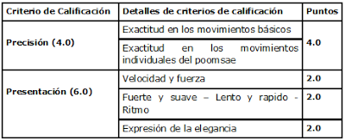](http://3.bp.blogspot.com/-baXMzRiAcAQ/UZpQ2_VN_UI/AAAAAAAAGvA/O7DvUO2AnZM/s1600/image002.png)

Poomsae Estilo Libre (10,0)

1.- Habilidades Técnicas (6,0)

Nivel de dificultad de las técnicas de pie.

Precisión de los movimientos.

Grado de cumplimiento de Poomsae

2.- Presentación (4,0)

Creatividad

Armonía

Expresión de la energía

Música y Coreografía

Los tipos de patada en el nivel de dificultad de las técnicas de pie será designado por la WTF Poomsae Comité cada año.

Gráfico de Puntaje Poomsae Estilo Libre

[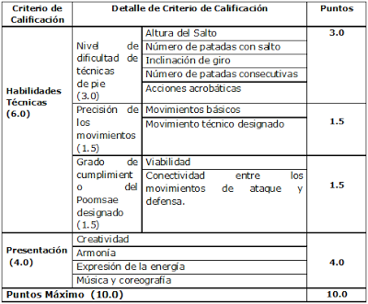](http://2.bp.blogspot.com/-f9PuZQaQ1_w/TyQUjJXzYHI/AAAAAAAAGFY/7wHyYugzgwM/s1600/image005.png)

**METODO DE PUNTUACION**

Poomsae Obligatorio

Puntuación total es de 10.0.

precisión

1.- Puntuación básica 4,0

0,1 puntos se descontarán cada vez que un participante no realice los movimientos de base o del poomsae pertinentes con precisión, exactitud.

2.- Precisión en las acciones básicas y el poomsae pertinentes: 0,3 puntos se descontarán cada vez que un competidor cometa un grave error.

**POOMSAE ESTILO LIBRE**

**HABILIDADES TÉCNICAS**

Nivel de dificultad de las técnicas de pie: Los puntos se pueden añadir de 0 a 3,0 en el total de la evaluación en cinco áreas.

La altura del salto: Los puntos pueden ser agregado en base a la altura del salto en la misma posición y asistido salto.

Número de patadas con saltos: Puntos, se añade en función del número de patadas con salto (patadas en el aire).

Inclinación del giro: Los puntos se pueden añadir basándose en el número de grados de los giros (más de 180 grados, más de 360 ​​grados, más de 540 grados y más de 720, por ejemplo).

Número de patadas consecutivas: Los puntos pueden ser añadidos en función del número de patadas conectado. El número de patadas consecutivas se limitará a cinco (5).

Acciones acrobáticas: Los puntos pueden ser agregado en base a la dificultad técnica de todas las acciones acrobáticas realizadas, etc.

Precisión de los movimientos: Esto significa la postura y el equilibrio. Los puntos se pueden añadir de 0 a 1,5 por precisión en los movimientos básicos de la técnica del movimiento de Taekwondo.

Grado de cumplimiento de Poomsae: Pueden añadirse de 0 a 1,5 puntos. Si la viabilidad de Poomsae y la conexión entre los ataques y las defensas están en perfecta armonía, se evaluarán en el rendimiento general del Poomsae de estilo libre.

En presentación pueden ser añadidos puntos de 0 a 4.0 basadas en el rendimiento general del Poomsae estilo libre.

Creatividad: Los puntos pueden ser añadido basado en la creatividad de las acciones y los componentes de Poomsae.

Armonía: Los puntos se pueden agregar sobre la base de la armonía entre los diferentes componentes, en general, Poomsae (música, coreografía y vestimenta, por ejemplo). La armonía entre los actores (la unidad, por ejemplo), se evalúa también en el caso de equipo o concurso de par.

Expresión de la energía: Pueden ser añadidos puntos de acuerdo con la norma de evaluación de la expresión de la energía en un Poomsae reconocido.

Música y coreografía: pueden ser añadidos puntos en cómo la música y la coreografía van bien entre sí con en el desempeño general de Poomsae.

**DEDUCCIÓN DE PUNTOS**

0,3 puntos se deducirán de la puntuación final en caso de que el rendimiento se termina antes o después que el conjunto de tiempo.

0,3 puntos se deducirán de la puntuación final en caso de que el atleta cruce las líneas límites del área de competición durante la ejecución.

**CÁLCULO DE LA PUNTUACIÓN**

Habilidades de precisión (por Poomsae reconocida) o técnica (de estilo libre de Poomsae) se califican por separado de presentación.

La puntuación final será el promedio de puntos, del total de puntos, excepto los puntos más altos y más bajos en respectivos puntos de precisión (por Poomsae reconocidos) o la técnica (la de estilo libre Poomsae) y presentación.

Todas las sanciones acumuladas durante la competición se tendrán en cuenta y se deducirán de la puntuación final.

**COMPETICION KYUKPA – ROMPIMIENTO**

Es el arte de romper con elegancia, precisión y potencia, sus técnicas son muy famosas en las exhibiciones y forman parte de las pruebas técnicas para los pases hacia niveles superiores de especialización. Para su evaluación se tiene en cuenta la calidad de la técnica, la creatividad, el grado de complejidad, la precisión y la potencia de la ejecución.

Su entrenamiento está encaminado en dos direcciones fundamentales:

* Rompimiento de precisión.
* Rompimiento de potencia.

**EL ROMPIMIENTO DE PRECISIÓN**

Se pone de manifiesto la capacidad que tiene el Taekwondista, para romper objetos de poca dureza, pero con un alto grado de dificultad en la ejecución, donde las técnicas de golpeos con saltos acrobáticos son una constante en su práctica. El objetivo aquí, radica en lograr una alta precisión con el golpeo, y demostrar así las habilidades técnicas que se desarrollan en esta modalidad.

**EL ROMPIMIENTO DE POTENCIA**

Se pone de manifiesto la capacidad que tiene el Taekwondista, para romper objetos de disímiles materiales de gran dureza. El objetivo fundamental es lograr ejecutar la técnica de golpeo con una potencia tal, que sea capaz de romper objetos muy duros y espesos, demostrando así la potencia del golpe que se puede alcanzar con estas técnicas.

**ROMPIMIENTO DE ALTURA Y DISTANCIA.**

**OBJETIVO**

Probar la capacidad del salto alto y largo ejecutando una técnica de patada por parte del participante.

**PARTICIPANTES**

Podrán participar practicantes de cualquier arte marcial respaldados por su escuela.

Deberá mostrar disciplina y respeto por la competencia y los árbitros.

Deberán presentarse con el uniforme oficial completo de su arte marcial

**COMPOSICIÓN DEL MATERIAL**

Tabla de madera de pino, que medirá 25cm x 25 cm x 1 cm de grosor

**PROCEDENCIA DEL MATERIAL**

Deberá ser proporcionado por el comité organizador.

**COMPETIDORES**

Deberán ser mayores de 9 años. Serán dos divisiones; cintas blancas hasta verde y cinta azul hasta negra. En ambos géneros

**DIVISIONES.**

**ROMPIMIENTO DE ALTURA**

TECNICA APCHAGI

Categoría de 10 a 12 años. (altura mínima 1.80 metros)

Categoría de 13 a 14 años. (altura mínima 2.00 metros)

Categoría de 15 años en adelante (altura mínima 2.25 metros)

TECNICA YOPCHAGI

Categoría de 10 a 12 años. (altura mínima 1.00 metro)

Categoría de 13 a 14 años. (altura mínima 1.15 metro)

Categoría de 15 años en adelante (altura mínima 1.30 metros

ROMPIMIENTO DE DISTANCIA.

Categoría de 10 a 12 años. (distancia mínima 2 metros)

Categoría de 13 a 14 años. (distancia mínima 2.5 metros)

Categoría de 15 años en adelante (distancia mínima 3 metros)

**METODO DE COMPETICIÓN**

Se hará a una sola ronda, y se le colocaran 1 tabla a la altura que el participante solicite.

En caso de fallar el objetivo, tendrá una segunda oportunidad modificando la altura.

Se premiarán los primeros tres lugares.

En caso de empate se hará otra ronda aumentando 5 cm, el cumpla el objetivo, llegue más cerca, o tenga mejor técnica será el vencedor.

NOTA: Para esto se solicitará la presencia de 3 árbitros y ellos decidirán el ganador.

**TÉCNICA DE ROMPIMIENTO**

Para salto de altura, se realizará con un idam apchagui (patada frontal con salto) golpeando con la bola del pie y con tio yop chagi (patadad de lado con salto), golpeando con el filo del pie.

Para salto de distancia, se hará ejecutando un tio yop chagui, (patada de lado con salto) sobre obstáculos no mayores de 50 cm.

En ambos casos se hará con los pies descalzos.

**VALIDACIÓN E INVALIDACIÓN**

Se invalidará el intento por las siguientes causas:

* Caerse al ejecutar el rompimiento (Significa poner cualquier parte del cuerpo que no sea las plantas de los pies.
* Tocar el obstáculo tanto en la salida o en la llegada (Solo en patada lateral con salto)

Sera válido el rompimiento por las siguientes causas:

* Si rompe la tabla 100 por ciento.
* Si no comete cualquier de las causas de invalidación.

**PROCEDIMIENTO DE COMPETENCIA**

Se colocarán los aparatos con las tablas según la cantidad de participantes. O de aparatos (En el caso de apchagui).

En el caso de yop chagi el competidor deberá presentarse con la persona que le sostendrá la tabla, escogido previamente por él.

Habrá un juez que se encargue de anotar si cumplió el objetivo o no.

Habrá un árbitro, que indique con una bandera (o en su defecto con su mano) si lo cumplió o no.

Después de la ejecución, el participante se colocará en la zona que se le indique.

Se llamará a los primeros 3 lugares al frente. Y se declararan ganadores.

En caso de empate se hará una nueva ronda con 5 cm más de altura o 50 cm de distancia y el que cumpla o llegue más cerca era el ganador

Los participantes eliminados deberán abandonar el área de competencia.

**INSTRUCCIONES DE LOS ARBITROS O CONTADOR**

Las instrucciones pueden ser dirigidas por un árbitro calificado o por una persona previamente instruida en el procedimiento.

El árbitro deberá indicar el saludo y la orden de ejecución.

Charyeot - atención

Kyon-rye – saludar.

Jumbi - listo. (asumir posición de rompimiento)

Shi yak – ejecutar el rompimiento.

El árbitro indicará a la mesa llevando su mano derecha al pecho y levantará arriba y a un lado si tuvo éxito. De lo contrario, la llevará al pecho y hará la indicación hacia abajo y al lado.

El árbitro continuara con el siguiente participante.

Todas las indicaciones el árbitro las hará de la posición de charyeot colocándose a un lado y a una distancia de 50 cm del aparato que sostiene la tabla.